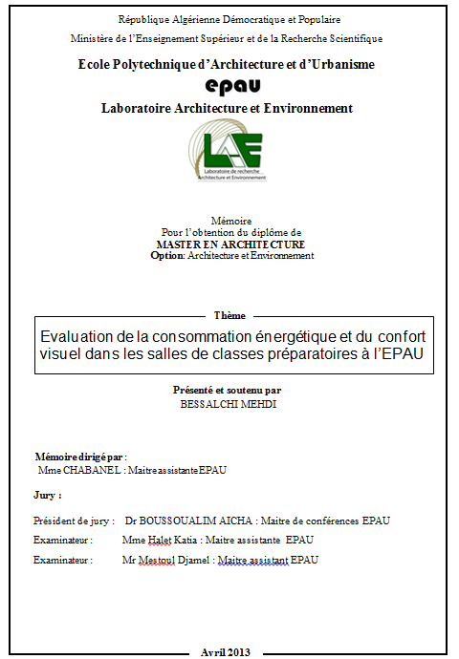

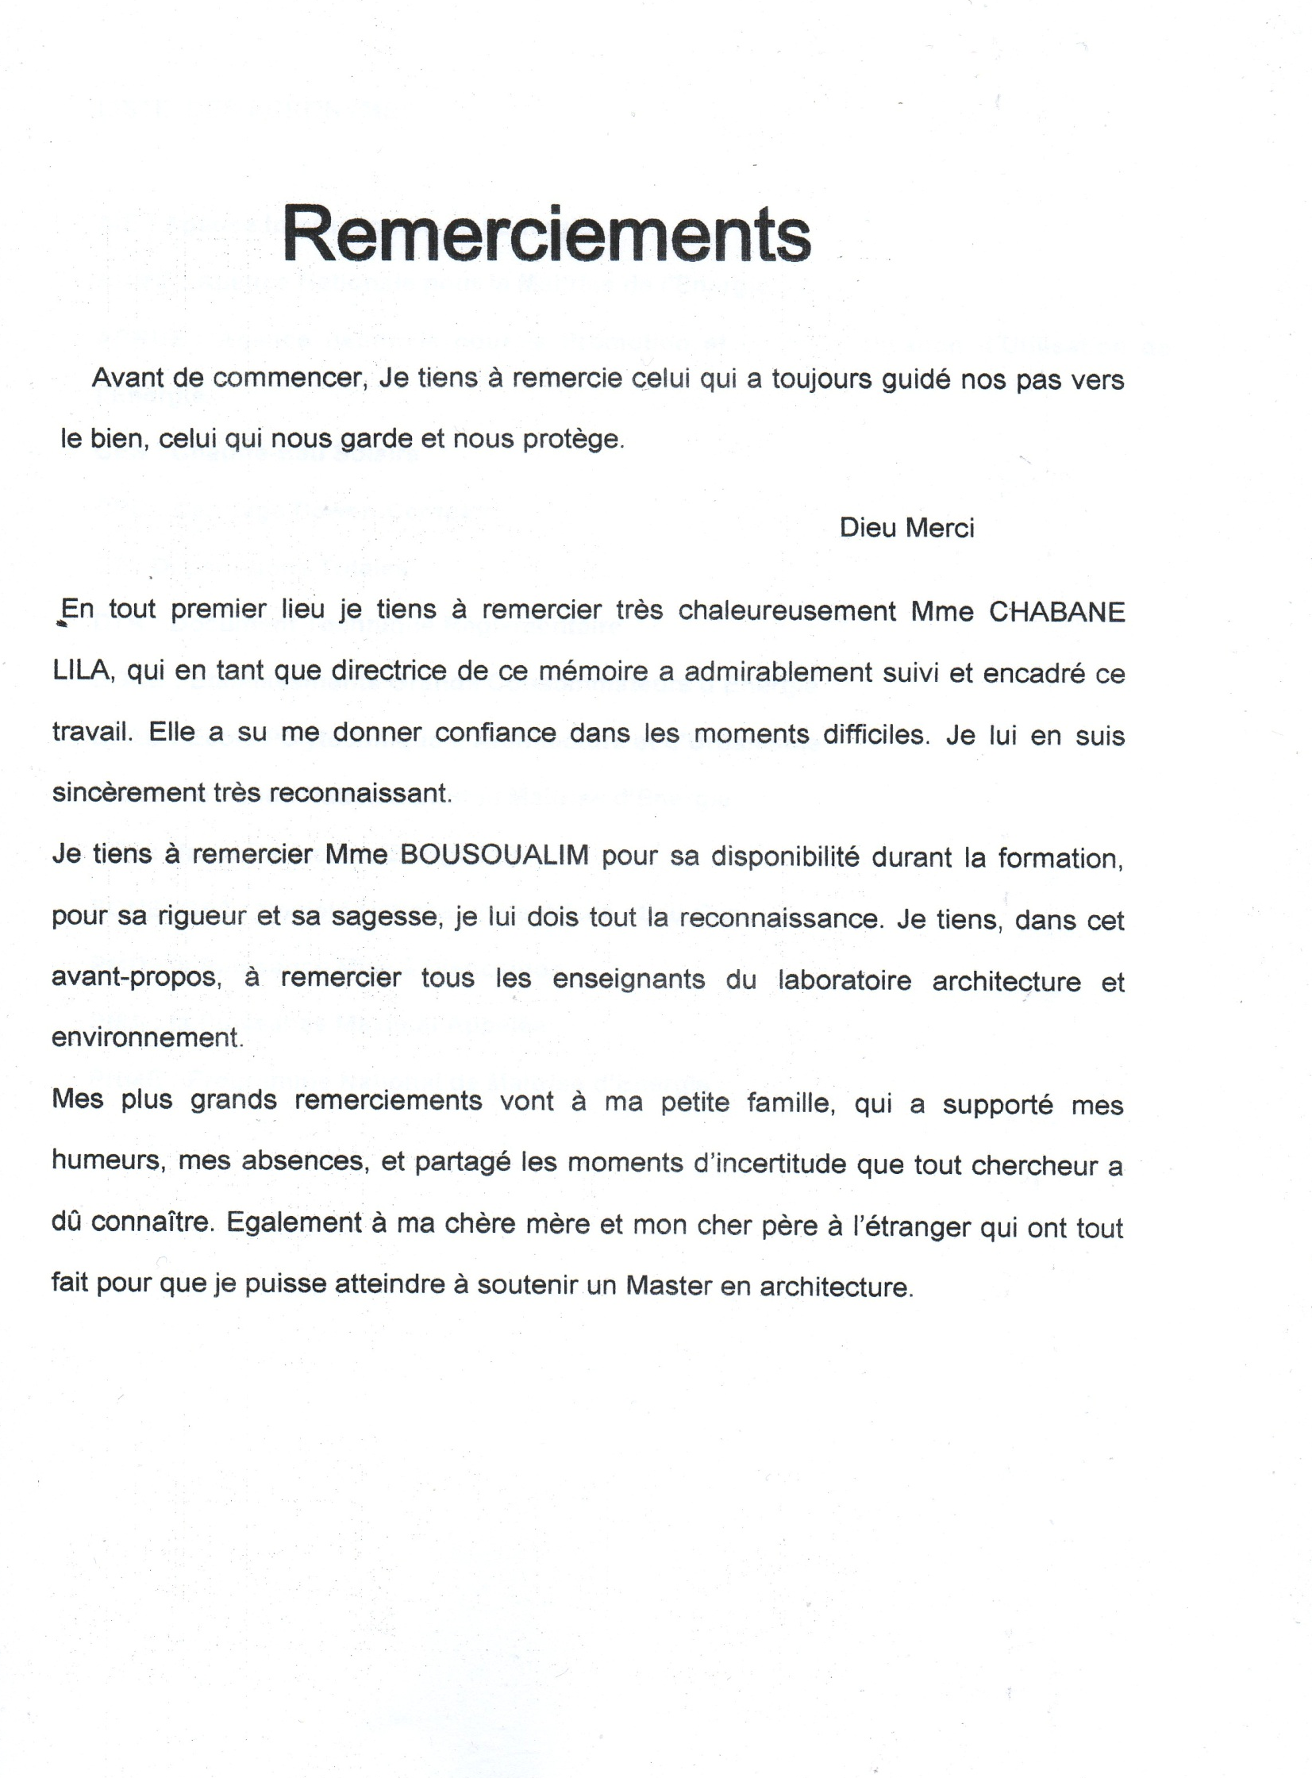
LISTE DES ACRONYMES :

AIE : Agence Internationale de l’Energie
ANME : Agence Nationale pour la Maitrise de l’Energie
APRUE : Agence nationale pour la Promotion et la Rationalisation d’Utilisation de l’Energie.
CES : Chauffe-Eau Solaire
CPC : Carthage Power Company
DT : Déperditions Totales
DTR : Document Technique Règlementaire
EGCE : Etablissements Grands Consommateurs d’Energie
EPAU : Ecole Polytechnique d’Architecture et d’Urbanisme
FNME : le Fonds National pour la Maitrise d’Energie
HPE : Haute Perfection Energétique
SONELGAZ : Société National d’Electricité et du Gaz
PMD : la Puissance Mise à Disposition
PMA : la Puissance Maximal Appelée
PNME : Programme National de Maitrise d’Energie

SOMMAIRE
-Résumé
CHAPITRE I :Introductif
- Introduction 1
- Problématique 2
- Les objectifs 3
- Hypothèses 3
- Méthode 3
- Définitions des concepts 7

CHAPITRE II : Etat de l’art de l’efficacité énergétique en Algérie 8
-1. L’efficacité énergétique dans le bâtiment 8
- 1.1Normes et exigences d’efficacité énergétique 8
-1.1.1L’isolation thermique dans les bâtiments neufs 8
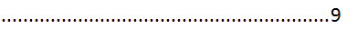
-1.1.2.Les appareils fonctionnant à l’électricité aux gaz et aux produits pétroliers
- 1.2Contrôle d’efficacité énergétique 9
-2.Programme national de maîtrise de l'énergie (PNME) 10
-3.L’efficacité énergétique dans le secteur tertiaire ….11
-3.1. Projets et programmes dans le secteur tertiaire 12
-3.2. Les formations dans le secteur tertiaire 13
-Synthèse 14

CHAPITRE III : Exploration des gisements d’économie d’énergie et évaluation du confort visuel 15
-1. L’audit énergétique 15
-1.1. La réglementation et l’audit énergétique en Algérie 15
-1.1.1. Définition 15
-1.1.2. Conditions d’exercice de l’audit énergétique 15
-1.1.3. Obligations d’audit énergétique des établissements grands
Consommateurs 17
-1.2. Mise en œuvre de l’audit énergétique :
-1.2.1- analyse préalable 18
-1.2.2- analyse des résultats et investigation 21
-1.2.3- présentation des solutions 25
- 2 .Aspect confort : 26
-2.1. Eclairement 26
-2.2. L’apport d'éclairage naturel 27
-2.3.Une répartition harmonieuse de la lumière 27
-2.4. L’éblouissement 28
-2.5. Les ombres 29
- Synthèse 29

CHAPITRE IV : Cas d’étude bloc d'enseignement CPI 31
-1. vérifier si l’école est assujettie à l’audit énergétique 32
-2. Étudier la possibilité de gain sur la facture énergétique 35
2.1. Respect de la structure du poste horaire 35
2.2. Changement de la PMD 39
2.3. Compensation de l’énergie réactive 40
2.4. Recommandations 41
-3. exploitation des pistes d’économie d’énergie dans le bloc CPI 41
3.1. Analyse chauffage 41
3.1.1 Description de l’enveloppe et observations 41
3.1.2. Calcul des déperditions 45
3.1.3. Interprétation des résultats du questionnaire 46
3.1.4. Les Recommandations 50
3.2 L’analyse de l’éclairage 52
3.2.1. Observations 52
3.2.2. Evaluation du niveau d’éclairement par le luxmètre 54
3.2.3 Synthèse du questionnaire 55
3.2.4 Recommandations 58
Synthèse de l’analyse 58
Conclusion générale 60
Annexes 62
Bibliorgaphie 75

Résumé

Ce travail a pour objectif de vérifier l’impact de la configuration de l’espace architecturale sur la consommation énergétique et le confort, notamment le confort visuel, et aussi déterminer la relation entrer la consommation énergétique et le confort .Pour se faire nous avons suivi le plan suivant :
Chapitre 1 : d’abord constituer un état de l’art sur l’efficacité énergétique en générale qui est un nouveau domaine pour nous.
Chapitre 2 : passer aux outils d’exploitation des gisements d’économie d’énergie et d’évaluation du confort notamment visuel.
Chapitre 3 : considérer le cas d’étude bloc CPI afin d’explorer les pistes d’économie d’énergie et vérifier le niveau de confort.

Mots clés :
Configuration de l’espace, consommation énergétique, confort visuel

CHAPITRE I : Introductif
Introduction :
Dans ce travail de master notre idée est d’examiner un thème en relation avec l’efficacité énergétique, vu qu’il a un intérêt pratique, par rapport à la situation actuelle et même au future. Notre société est basée sur une forte consommation d'énergie d'origine fossile. En Algérie, 85% de la consommation d'énergie finale provient de sources fossiles, Alors qu’elles sont des sources épuisables. Au rythme actuel de consommation accrue de 6% par an, les réserves prouvées et potentielles de gaz, charbon et fioul seront épuisées d'ici 2030. (Aprue, 2011)

Le secteur du bâtiment est le secteur le plus énergivore. Sa consommation représente plus de 42% de la consommation finale. (Aprue, 2011)
Le secteur tertiaire est l’un des secteurs de la consommation énergétique dans le bâtiment. En Algérie, il a enregistré pour l’année 2007 une consommation de plus de 6 % de la consommation énergétique finale nationale. Plus précisément la branche de l’éducation représente 8% de la consommation du secteur tertiaire, avec une capacité d’accueil de 27392961 places qui est la plus importante de toutes les branches. (Aprue, 2007)
Le nombre important des occupants révèle la question du confort des occupants ainsi que sa relation avec la consommation énergétique. Pour déterminer cette relation, nous avons fixé comme objectifs, comprendre les enjeux de la consommation énergétique et de l’audit énergétique dans le secteur tertiaire, et puis vérifier le du niveau de confort dans les salles et étudier la possibilité de son amélioration sans surconsommation énergétique.
Le cas d’étude, (Le bloc CPI dans l’EPAU) a subi un réaménagement pour devenir un bloc de classes préparatoires avec des équipements prévus pour assurer le confort, cela nous a permis aussi étudier l’impact de la configuration de l’espace sur la consommation énergétique et même le confort .
Afin d’atteindre ces objectifs ,nous avons suivi une démarche pratique, commençant au premier lieu par un diagnostic énergétique pour démontrer qu’il existe une partie de l’énergie consommée perdue et que cette partie constitue le gisement d’économie d’énergie ,et puis dans un second lieu nous avons développé un questionnaire qui consiste à analyser les pratiques quotidiennes qui ont une incidence sur la consommation énergétique et le confort en même temps et permis parallèlement d’étudier l’impact de la configuration de l’espace sur ces deux paramètres
Les résultats réalisées ont vérifié non seulement qu’il est possible d’économiser de l’énergie sans toucher au confort, mais aussi qu’il est possible d’améliorer le confort sans toucher à l’énergie et même améliorer le confort et en même temps économiser de l’énergie.

En ce qui concerne l’impact de la configuration de l’espace sur la consommation énergétique, nous avons affirmé aussi que non seulement la configuration de l’espace architectural influe sur la consommation énergétique mais aussi l’aménagement intérieur et extérieur.
Problématique :
Le secteur tertiaire est l’un des secteurs important de la consommation énergétique. En Algérie, il enregistre pour l’année 2009, une consommation de plus de 6 % de la consommation énergétique finale nationale (Aprue, 2009).considérant le rythme actuel de croissance des équipements tertiaires ainsi que l’amélioration du taux d’équipements électroniques, notamment en appareils de climatisation et appareils d’informatique, ce niveau de consommation est appelé à augmenter. Effectivement, l’étude menée par (Aprue, 2009) a signalé une augmentation de consommation de 6.8% annuellement, soit 88% d’augmentation à horizon 2020 par rapport au niveau de consommation enregistré en 2007. (Aprue, 2009).
En matière règlementaire, la loi 99-09 de juillet 1999 relative à la maitrise d’énergie et notamment son décret 05-495 article 13, annonce que les établissements du secteur tertiaire dont la consommation annuelle totale d’énergie est égale ou supérieure à 500 tonnes équivalent pétrole (tep) sont assujettis à d’audit énergétique, avec un nombre total de 10708 établissements dans le secteur tertiaire. Plus précisément, la branche de l’éducation représente 8% de la consommation du secteur tertiaire,. Le nombre important des occupants dans cette branche a révélé la question du confort des occupants ainsi que sa relation avec la consommation énergétique.
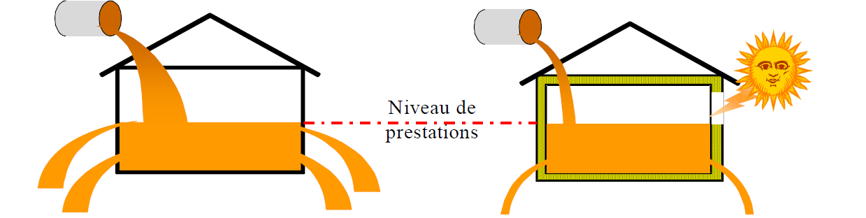
D’autre part, de l‘énergie est aussi nécessaire pour assurer les prestations du bâtiment notamment pour maintenir un confort thermique agréable tant en saison froide que chaude, pour éclairer les locaux lorsque l’éclairage naturel fait défaut, et même produire des services (ordinateurs, machines). Il faut donc de l'énergie pour garantir les conforts thermique, visuel, voire acoustique. (Alain Roulet,2003) a dit que pratiquement toute l'énergie entrant dans un bâtiment finit par être transformée en chaleur, et que toute cette chaleur finit aussi par en sortir, En ce qui concerne le confort, le bâtiment peut être comparé à un tonneau des Danaïdes dans lequel on maintient un niveau d'eau en le remplissant continuellement (Figure 1).Le niveau correspond au confort demandé et le débit d'eau aux flux d'énergie.

(Figure 1, Alain Roulet ,2003)

Les établissements éducatifs, l’Ecole Polytechnique d’Architecture et d’Urbanisme d’Alger (EPAU) en fait partie, sont connues par leurs conditions un peu spéciales, qui recommandent plus de confort que les autre établissements. L’UTE C15-559(document règlementaire du niveau d’éclairement) par exemple recommande un éclairement moyen de 500 lux pour les salles de dessin.
En toute circonstance donc, si on manque d'énergie, ça peut être inconfortable; mais si on en consomme beaucoup, est-ce plus confortable pour autant ? Y a-t-il synergie ou antinomie entre la consommation d'énergie et le confort ou le bien-être.
D’autre par ,le bloc CPI (l’EPAU) a été conçu en 1973 pour une fonction administrative, en 2009 il a subi un réaménagement pour devenir un bloc de classes préparatoires avec des équipements prévus pour assurer le confort dans les salles de classes.
Est-ce-que le réaménagement et la reconversion ont été saisis comme occasion de mise en conformité aux normes en termes de consommation énergétique et de confort, l’aménagement de l’espace a-t-il un impact sur la consommation énergétique et le confort notamment le confort visuel ?

Les objectifs :

- Comprendre le mécanisme de l’audit énergétique notamment dans le secteur tertiaire
- vérifier le niveau de confort dans les salles et étudier la possibilité de son amélioration sans surconsommation énergétique.
- Étudier l’impact de la configuration de l’espace, et son aménagement sur la consommation énergétique.
Hypothèses :

Pour répondre à la problématique posée, nous avons procédé durant notre travail à la vérification des hypothèses suivantes :
- En postulant que la consommation de l’Ecole Polytechnique d’Architecture et d’Urbanisme est composée de deux parties. Une partie réellement consommée, et une deuxième perdue, cette dernière constitue le gisement d’économie d’énergie.
- Il est possible aussi d’améliorer le confort des utilisateurs sans surconsommation énergétique.
- nous supposons également que la configuration de l’espace influe sur la consommation d’énergie et le confort
Démarche :
Etude de cas : Ecole Polytechnique d’Architecture et d’Urbanisme Alger
(Cas du bloc d'enseignement CPI)
Afin de vérifier les hypothèses posées, et pour arriver à définir cette relation entre la consommation énergétique et le confort, nous avons pris comme cas d’étude l’Ecole Polytechnique d’Architecture et d’Urbanisme d’Alger cas du bloc des Classes Préparatoires Intégrées(CPI).
Alors pourquoi ce choix ?
1-le bloc CPI a été conçu en 1973 pour une fonction administrative, en 2009 il a subi un réaménagement pour devenir un bloc de classes préparatoire avec des équipements prévus pour assurer le confort ce qui va aider à la vérification des hypothèses.
2-la faisabilité : le temps disponible, l’accessibilité facile au lieu de l’étude, favorisent aussi notre choix. Par contre le temps n’a pas permis de réaliser l’étude sur tous les blocs de l’école.
3- l’accessibilité aux sources d’information (plans, factures de consommation….)
La démarche employée est divisée en trois étapes principales :
1-d’abord nous commençons par vérifier si l’école est assujettie à l’audit énergétique en vérifiant si la consommation énergétique annuelle de l’école dépasse le seuil défini par le décret 05-495 qui est 500tep par an, cela permet de définir si l’Epau est un établissement grand consommateur.
2-étudier la possibilité de gains sur la facture de la consommation énergétique de l’EPAU, cela peut révéler des gisements d’économie d’argent sans compromettre le confort ce qui va vérifier l’une des hypothèses posées au départ.

3-considérer le cas d’étude bloc CPI afin d’explorer les pistes d’économie d’énergie et vérifier le niveau de confort assuré. Pour ce faire nous passons par trois étapes :
- un diagnostic au lieu d’un audit énergétique vue l’absence des moyens de mesures nécessaires et le temps insuffisant. Cette étape consiste à réaliser un état des lieux de la construction qui doit passer en revue tous les points pouvant être améliorés afin de réduire les consommations d’énergie ou même améliorer le confort des occupants ceci sur deux plans : chauffage et éclairage

- Synthèse du questionnaire : en second lieu, nous avons développé un questionnaire (annexe6) afin d’exploiter des gisements d’économies d’énergie liées aux pratiques quotidiennes qui ont une incidence sur la consommation énergétique et sur le confort des occupants, telles que l’utilisation des portes, des fenêtres, et des rideaux ,plus des questions d’évaluation de température et d’éclairement afin d’étudier d’impact de la configuration de l’espace sur la consommation énergétique et le confort vue que le différentes salles n’ont pas été aménagé de la même façon. Les résultats obtenus ne concernent que le confort d’hiver vu que la période de l’enquête s’est déroulée en hiver. Les questions choisies sont des questions courtes et fermées, distribuées sur l’ensemble des étudiants qui occupent les différents ateliers, avec des explications même en langue arabe, afin d’avoir des résultats corrects et représentatifs.

- A la fin nous passons à la partie bilan, où nous déterminons les recommandations et les points pouvant être améliorés avec des estimations de gains, cela permet de vérifier les hypothèses de la recherche.

Définitions :

- La maîtrise de l’énergie :
Couvre l’ensemble des mesures et des actions mises en œuvre en vue de l’utilisation rationnelle de l’énergie, du développement des énergies renouvelables et de la réduction de l’impact du système énergétique sur l’environnement.(loi 99-09).
- L’utilisation rationnelle de l’énergie :
Couvre l’action d’optimisation de la consommation d’énergie aux différents niveaux de la production d’énergie, de la transformation d’énergie et de la consommation finale dans les secteurs de l’industrie, des transports, du tertiaire et du domestique, (loi 99-09 Art. 3.)
-Audit énergétique:
On entend par audit énergétique l’examen et le contrôle des performances énergétiques des installations et des équipements des établissements industriels, de transport et du tertiaire, en vue de l’optimisation énergétique de leur fonctionnement. .(APRUE Décret 05-495).

Les déperditions:
Les déperditions calorifiques sont égales au flux de chaleur sortant d’un local, ou d’un groupe de locaux, par transmission de chaleur à travers les parois et par renouvellement d’air, pour un degré d’écart de température entre l’intérieur et l’extérieur. Elles s’expriment en watts par degrés Celsius (W/°C).(DTR C3.2)
Le confort en générale :
Le confort désigne une situation ressentie comme non-désagréable (bien-être), où le corps humain n'a aucun effort à faire pour se sentir bien. Il peut s'agir de. (ADEME)
Confort thermique :
Le confort thermique est défini comme "un état de satisfaction du corps vis-à-vis de l'environnement thermique". (ADEME)

CHAPITRE II :
Etat de l’art sur l’efficacité énergétique

1- L’efficacité énergétique dans le bâtiment :
Nous commençons dans un premier temps par constituer un état d’art sur l’efficacité énergétique en Algérie, notamment dans le secteur bâtiment afin de comprendre les enjeux de l’efficacité énergétique qui apparaissent un nouveau domaine pour nous.
L’efficacité énergétique s’inscrit dans le cadre de la concrétisation de la politique de maitrise d’énergie menée par l’état Algérien.la loi 99-09 relative à la maitrise d’énergie notamment l’article 8 souligne l’obligation de l’introduction et du control des normes et exigences de l’efficacité énergétique :
« La maîtrise de l'énergie couvre l'ensemble des mesures et des actions mises en œuvre en vue de l'utilisation rationnelle de l’énergie. Elle repose notamment sur des obligations, des conditions et des moyens : l'introduction des normes et exigences d'efficacité énergétique, le contrôle d’efficacité énergétique.»
(loi 99-09,1990).
1.1. Normes et exigences d’efficacité énergétique :
Des normes et exigences d’efficacité énergétique et d’économie d’énergie sont établies dans un cadre réglementaire, elles concernent les constructions et bâtiments neufs ainsi que les appareils fonctionnant à l’électricité, aux gaz et aux produits pétroliers.
    - L’isolation thermique dans les bâtiments neufs :
Les normes d’isolation thermique sont des normes de construction et de consommation énergétique qui favorisent l’économie d’énergie. Le (DTR) Document Technique Réglementaire apporte une première réponse aux problèmes liés à la thermique du bâtiment. Il met à la disposition des méthodes d’évaluations Thermiques des constructions.
L’exigence réglementaire sur laquelle s’appuie ce DTR C3-2 consiste à limiter les déperditions énergétiques des constructions, en fixant un seuil à ne pas dépasser (appelé déperditions de référence). Le respect de ce seuil devrait permettre une économie de 20 à 30% (DTR,1998) sur la consommation d’énergie pour le chauffage dans le bâtiment.

1.1.2 Les appareils fonctionnant à l’électricité, aux gaz et aux produits pétroliers :

Les normes d’efficacité énergétique et d’économie d’énergie, s’appliquant aussi sur les appareils fonctionnant à l’électricité, aux gaz et aux produits pétroliers, et concernent tout appareil utilisé sur le territoire national. L’article 7 de la loi 99-09 souligne que les indications concernant la consommation d’énergie, la classification ou l’échelle des rendements énergétiques ainsi que la mention de la classe énergétique des appareils, doivent être mentionnées sur des étiquettes par les fabricants et posées sur les appareils et leurs emballages. Tout appareil dont l’étiquetage ne correspond pas aux dispositions de l’article 7 ne peut être mis sur le marché Algérien.
Les appareils concernées par la loi 99-09 sont : les réfrigérateurs, les congélateurs et les appareils combinés (réfrigérateurs-congélateurs); les climatiseurs ; les lampes et les appareils d’éclairage; les machines à laver le linge, les sèche-linge et les appareils combinés (lavage-séchage); - les machines à laver la vaisselle; les fours; les fers à repasser; les appareils audio-visuels; les appareils de chauffage électriques.
  - Contrôle d’efficacité énergétique :
La loi 99-09 souligne l’obligation du control des appareils et les bâtiments neufs notamment l’article 17 :
« Le contrôle d’efficacité énergétique est assuré par des organismes et/ou des laboratoires compétents, chargés de la certification et de l’homologation et agréés par les ministères concernés. » (Loi 99-09,1999)
Malgré la publication de la loi depuis 1999, il n’existe aucun organisme spécialisé pour le contrôle de l’efficacité énergétique que ce soit pour l’application de la règlementation thermique dans le bâtiment ou le contrôle des appareils.

- Programme national de maîtrise de l'énergie (PNME):
Le Programme National de Maîtrise de l’Energie (PNME) , constitue le cadre de mise en œuvre de la maîtrise de l’énergie au niveau national. Il est établi sous la responsabilité du ministre chargé de l’énergie et des mines et approuvé par le Gouvernement. Les modalités d’élaboration du PNME sont fixées par le décret 04-149 relatif à la loi 99-09 de la maitrise d’énergie.
Plusieurs actions, visant à améliorer l'efficacité énergétique dans divers secteurs, sont programmées par l'Agence Nationale pour la Promotion et la Rationalisation de l'Utilisation de l'Energie (APRUE) pour l'année 2012 dans le cadre du PNME. Ces actions doivent notamment toucher le bâtiment, les transports, les automobiles, l’installation de chauffe-eaux solaires. Ainsi, dans le secteur de l'habitat, l’APRUE a lancé un projet pilote intitulé Eco-bât qui consiste à réaliser 600 logements sociaux à haute performance énergétique (HPE) à travers 11 wilayas en collaboration avec les OPGI (Offices de la promotion et de la gestion immobilière) de ces wilayas. Il s'agit des wilayas d'Alger, Skikda, Oran, Blida, Tamanrasset, Mostaganem, Béchar, Laghouat, Djelfa, El Oued et Sétif. La totalité des habitations de cette opération devraient être réceptionnée en mai 2013 (APRUE,2010).Au-delà de cette opération pilote, il existe un Projet d’isolation thermique de 1500 logements soit une moyenne de 500 logements rénovés par an à travers : le remplacement des menuiseries existantes par celles étanches avec double vitrage ; Mise en place d’une isolation thermique. (APRUE, 2011)
Les surcoûts de construction sont financés à hauteur de 80%, par le Fonds national pour la maîtrise de l'énergie (FNME). (Aprue, 2011)
Par ailleurs Seuls 600 logements, sur les deux millions planifiés dans les deux plans quinquennaux, intègrent aujourd'hui les mesures d'efficacité énergétique prévues par la réglementation thermique algérienne, malgré que la réduction de la consommation énergétique dans le secteur du bâtiment ne nécessite pourtant pas des moyens inaccessibles, Une bonne orientation du bâtiment, des fenêtres à double vitrage, ainsi qu'une isolation de la toiture permettent d'économiser jusqu'à 50 % des besoins énergétiques (Aprue,2011)
D’autre actions sont prévus comme l’introduction du chauffe-eau solaire qui est soutenue par FNME (le Fonds National pour la Maîtrise de l’Energie), la généralisation de l’utilisation des lampes à basse consommation d’énergie et l’interdiction des lampes à incandescence (lampes classiques couramment utilisées par les occupants) ceci, à l’horizon 2020. (APRUE, 2011)
L’éclairage public, lui aussi joue un rôle déterminant, étant donné qu’il est l’un des postes les plus énergivores, le programme consiste à remplacer la totalité des lampes à mercure (énergétivores) par des lampes à sodium (économiques). (APRUE, 2010)

Il est prévu aussi l’introduction des principales techniques de climatisation solaire par l’utilisation des panneaux solaires. Cette opération est à promouvoir particulièrement au Sud du pays vue les conditions climatiques particulaires.
Le Programme pour les Etablissements Grands consommateurs d’Energie (EGCE)
à l’horizon 2013, consiste à établir des d’audits énergétique dans les trois secteurs de consommation : 130 audits pour le secteur industriel ; 55 audits pour le secteur du tertiaire ; 04 audits pour le secteur du transport.(APRUE, 2012)
3- L’efficacité énergétique dans le secteur tertiaire :
Le secteur tertiaire est l’un des secteurs importants de la consommation énergétique. En Algérie, il enregistre pour l’année 2007, une consommation de plus de 6 % de la consommation nationale. Considérant le rythme actuel de croissance des équipements tertiaires ainsi que l’augmentation du nombre d’équipements électroniques, notamment en appareils de climatisation et d’informatique, ce niveau de consommation est appelé a augmenter. Effectivement, l’étude menée par (APRUE, 2009) a signalé une augmentation de consommation de 6.8% annuellement, soit 88% d’augmentation à horizon 2020.

3.1. Projets et programmes dans le secteur tertiaire :
Le secteur tertiaire a bénéficié globalement des mêmes actions qui ont concerné le logement, tel que l’introduction de l’isolation thermique, la génération des lampes à basse consommation, et l’introduction du chauffe-eau et climatiseur solaire. Par contre l’APRUE prévoit pour ce secteur des formations d’homme énergie et auditeur énergétique pour assurer le contrôle et la mise en œuvre de la politique de maitrise d’énergie.
L’analyse par branches des consommations énergétiques du secteur tertiaire met en avant Quatre cibles prioritaire qui sont : le commercial l’administration, la santé et l’éducation. En nombre d’occupants, la branche éducation vient en première position avec 27514317 occupants (Aprue,2009) , le nombre important nous amène à penser aux pratiques quotidiennes qui peuvent avoir une incidence sur la consommation énergétique telle que l’usage de la porte, la fenêtre, et les rideaux ce qui révèle des gisements importants d’économie d’énergie .
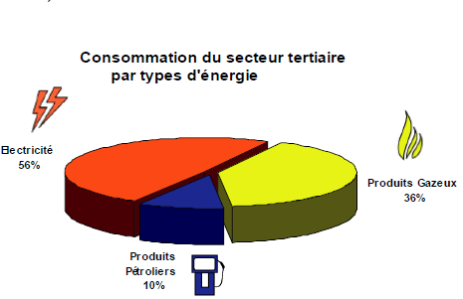
Figure 01 : Consommation du secteur tertiaire par types d’énergie (Aprue, 2009)

La répartition de la consommation du tertiaire par produit montre que l’électricité est prédominante. Cela s’explique par l’introduction massive des équipements de chauffage et de climatisation et la généralisation de l’utilisation des matériels bureautiques et informatiques.
3.2. Les formations dans le secteur tertiaire :
La mise en application de la loi 99-09 relative à la maîtrise de l’énergie et notamment son article 24, prévoit des actions de formation d’homme énergie pour tous les établissements. Les hommes énergie doivent agir en tant que acteurs dans l’identification et l’initiation des actions à entreprendre pour la maîtrise de l’énergie dans leur établissement. L’APRUE organise régulièrement des formations pour les auditeurs/Homme Energie, dans les différents secteurs d’activité, le tableau ci-dessous résume les différentes formations établies dans les dernières trois années :
Thème | Nombre personnes formés | Date
Organisation et mise en œuvre d’une formation d’homme - énergie dans l’industrie  Organisation et mise en œuvre d'une formation d'homme énergie dans le tertiaire | 13  15  15 | Du25 au 29 Avril 2009  Du 31 Mai au 03 Juin 2009  Avril 2010
Organisation et mise en œuvre d'une formation d'homme énergie dans le tertiaire | 13  15  15 | Du25 au 29 Avril 2009  Du 31 Mai au 03 Juin 2009  Avril 2010
Organisation et mise en œuvre d'une formation d'homme énergie dans le tertiaire | 15 | Du25 au 29 Avril 2011
Tableau des formations lancé par l’APRUE entre 2009/2012
Malgré la courte durée des formations particulièrement pour les hommes énergie (cinq jours) l’APRUE programme qu’une seul formation par an ,alors qu’elle a estimé de former 250 hommes énergie pour le control et l’application de l’efficacité énergétique à horizon 2020.(APRUE,2012) d’autre part au rythme actuel de 15 hommes énergie formés par an, il est prévu un nombre total de 120 hommes énergie d’ici 2020 ,soit 48% de l’objectif tracé.(APRUE ,2012)

Synthése :
L’Algérie a réellement lancé un programme riche qui favorise une utilisation plus responsable de l’énergie, et qui repose sur une réglementation rigoureuse pour systématiser une consommation utile et optimale, néanmoins l’application des textes règlementaires ainsi que le contrôle de l’efficacité énergétique demeurent inapplicables, et reste loin des objectifs soulignés pour le programme prévu.
Nous proposons à ce propos d’accélérer les formations pour augmenter le nombre des spécialistes dans le domaine d’énergie afin d’atteindre les objectifs prévus par le (PNME), et aussi élaborer des laboratoires et organismes spécialisés pour le contrôle l des appareils et matériels liés à la consommation énergétique et la vérification de l’application de la réglementation thermique dans le bâtiment.
Nous soulignons aussi l’importance d’étudier les pratiques quotidiennes notamment dans le secteur tertiaire et spécialement dans la branche éducation vue le nombre important des occupants, cela permet de dégager des pistes d’économies d’énergies importantes.
Le chauffage et la climatisation sont considérés comme les premiers responsables de la consommation énergétique dans le secteur tertiaire (APRUE,2009), Il est donc recommandé de focaliser les actions sur ces deux éléments, pour réduire la consommation énergétique finale liée à ce secteur.
Pour les projets pilotes liés à l’efficacité énergétique, nous soulignons un manque remarquable pour le secteur du logement et une absence totale pour le secteur tertiaire, malgré que l’introduction des normes de l’efficacité énergétique dans ces projets ne nécessite pas des moyens inaccessibles.
Nous soulignons finalement une absence totale d’organisme spécialisé pour le contrôle de l’efficacité énergétique que ce soit pour l’application de la règlementation thermique dans le bâtiment ou le contrôle des appareils.

CHAPITRE II :
Exploration des gisements d’économie d’énergie et évaluation du confort visuel
1-L’audit énergétique :
1.1. La réglementation et l’audit énergétique en Algérie :
Nous commençons dans un premier lieu par comprendre d’audit énergétique dans un cadre théorique et administratif, et dans un second, expliquer pratiquement la manière dont on réalise un audit énergétique.
L’audit énergétique est l’un des outils principaux de la concrétisation de l’efficacité énergétique, il examine, contrôle, sensibilise, et même encourage les établissements à mener cette politique et à concrétiser ce programme.
1.1.1. Définition :
On entend par audit énergétique l’examen et le contrôle des performances énergétiques des installations et des équipements des établissements industriels, de transport et du tertiaire, en vue de l’optimisation énergétique de leur fonctionnement. (loi99-09, 1999).
Le Décret exécutif n° 05-495 du 26 décembre 2005 relatif à l’audit énergétique des établissements grands consommateurs d’énergie définit les Conditions d’exercice
Ainsi que les modalités de mise en œuvre de l’audit énergétique.

1.1.2. Conditions d’exercice de l’audit énergétique :
Pour exercer l’activité d’audit énergétique nous devons réunir les compétences et les matériels requis de mesure et de contrôle fixés par le décret 05-495 de 2005.

Pour avoir l’agrément d’auditeur, nous devons déposer un dossier auprès du ministère chargé de l’énergie qui le transmettra au ministère chargé de l’environnement pour avis et à l’agence pour la promotion et la rationalisation de l’utilisation de l’énergie (APRUE) pour instruction. Après avis du ministère chargé de l’environnement et après instruction par(APRUE), l’agrément sera prononcé par le ministre chargé de l’énergie.

Malgré cette loi lancée en (1999), qui permet au ministre de délivrer l’agrément aux personnes qui remplissent les conditions, il n’existe aucun auditeur énergétique agrée officiellement par le ministère de l’énergie sauf une vingtaine de bureaux agréés par l’APRUE seulement,(APRUE,2012) et qui réalisent des audits au nom de l’APRUE ce qui explique le retard dans la concrétisation de la politique d’efficacité énergétique vue le nombre important des établissements dans les différentes branches du secteur tertiaire (10708 unités). (Aprue ,2009)

D’autre part l’APRUE lance des formations aux ingénieurs et architectes pour former des auditeurs énergétiques dans le but de couvrir le manque existant. Les formations lancées depuis 2009 sont résumées dans le tableau ci-dessous :
Thème | Nombre personnes formés | Date
Troisième session de formation d’auditeurs énergétiques | 12 | du 16 au 26 Novembre 2009
 | 13 | Du25 au 29 Avril 2009
  Formation d'auditeur énergétique
Formation de renforcement de capacités des auditeurs et des bureaux d'audits en voie d'agrément. | 21 | Du 22 au 26 Avril et du 13 au 17 Mai 2012
Tableau des formations d’auditeurs énergétiques depuis 2009 Aprue 2012

Depuis 2009 il y a eu que deux sessions de formations d’auditeurs énergétiques, plus une troisième pour renforcer la capacité des auditeurs déjà formés, le nombre d’auditeur formés entre 2009 et 2012 est égale en total à 25 auditeurs énergétique, ce qui ne reprend pas aux objectifs prévus de 200 auditeurs énergétique formés a horizon 2020 (APRUE ,2012)
La participation à la formation est ouverte à tous les bureaux d’études architectes et ingénieurs spécialistes en thermique du bâtiment qui veulent intégrer la formation d’auditeur énergétique. Vue le nombre limité, la sélection se fait par rapport à l’expérience et la motivation du bureau d’étude suite à un traitement de dossiers.

1.1.3. Obligations d’audit énergétique des établissements grands consommateurs :

L’audit énergétique est obligatoire pour tous les établissements industriels, de transport et du tertiaire, lors que leur consommation annuelle d’énergie atteint les seuils fixés par Les articles 11, 12 et 13 du Décret 05-495 ci-dessous :

- Les établissements industriels dont la consommation annuelle totale d’énergie est égale ou supérieure à 2000 tonnes équivalent pétrole (tep).
- Les établissements de transport dont la consommation annuelle totale d’énergie est égale ou supérieure à 1000 tonnes équivalent pétrole (tep).
- Les établissements du secteur tertiaire dont la consommation annuelle totale d’énergie est égale ou supérieure à 500 tonnes équivalent pétrole (tep)
. (Loi 99-09)
Pour identifier les établissements assujettis à l’audit énergétique, l’APRUE utilise des questionnaires (annexe11) envoyés aux différents établissements sur lesquelles il faut remplir des informations relatives à la consommation de l’établissement dans les trois dernières années. L’établissement devient assujettis si le total de la consommation énergétique a dépassé même une fois dans les trois dernières années le seuil défini par le décret 05-495.le détail de calcul est résumé dans (l’annexe 12).

Pour le secteur tertiaire, L’APRUE estime que 36% des établissements tertiaires seront assujetties à l’audit énergétique (l’Apure, 2012), ce qui donne un ensemble de 3855 unités assujetties. Elle a prévu pour le programme 2011-2013 d’établir 55 audits énergétique, jusqu’à février 2013 seuls 11 établissements tertiaires ont bénéficié d’un audit énergétique, cela est justifié par le retard de délivrance d’agréments pour les personnes qui réunissent les conditions, et aussi l’absence des hommes d’énergie dans les établissements.(Aprue ,2012)

Par contre l’APRUE estime que 64%,( l’Apure, 2012) des établissements tertiaires seront pas assujetties à l’audit énergétique dont l’EPAU fait partie (détail de calcul page 26), cela remet en cause les seuils d’obligation à l’audit énergétique que nous allons vérifier dans la partie pratique.(APRUE ,2012)

D’une autre part, la loi (99-09) recommande pour chaque établissement un responsable chargé de la gestion de l’énergie pour assurer, notamment, le suivi des diagnostics énergétiques de l’établissement et aussi la mise en œuvre éventuelle des actions de rationalisation énergétique.

L’enquête que nous avons menée a souligné une absence totale d’homme énergie dans l’établissement spécialement dans notre cas d’étude (l’EPAU).

Après avoir constitué un état de l’art sur la règlementation de l’audit énergétique, et compris l’intérêt et l’obligation de cet outil, nous passons maintenant à expliquer la manière d’établir un audit énergétique, ainsi que les différentes étapes de ce dernier.

1.2. Mise en œuvre de l’audit énergétique :
Selon le guide de l’auditeur énergétique de l’ADEME, l’audit énergétique doit comprendre trois étapes :
1. première étape : analyse préalable
2. Deuxième étape : analyse des résultats et inspection
3. Troisième étape : présentation des actions et solutions

1.2.1. Première étape : analyse préalable :

Dans cette première étape on doit récolter des documents indispensables, notamment des charges financières liées à la consommation énergétique (factures plans …), établir des entretiens avec le gestionnaire du bâtiment, les occupants, les sociétés de maintenance, et faire une première visite du bâtiment.
A l’issue de cette étape, on doit réaliser un rapport préalable qui contient des conclusions préalables, montrant les principaux postes de consommation du site, et les points sur lesquels l’étude approfondira.

Pour réaliser une analyse de factures de consommation, on doit passer d’abord par comprendre le système de fonctionnement et de calcul de cette dernière. Dans notre mémoire nous avons consacré une bonne partie de la recherche pour cette dernière, car l’optimisation de la facture énergétique permet de trouver des gisements d’économie d’énergie sans même pas toucher au confort ce qui a été l’un des buts de la recherche.

Optimisation de la facturation énergétique :
La lecture de la facture d’électricité peut constituer elle seule un élément très important pour un audit énergétique, l’auditeur énergétique peut avec une simple interprétation trouver des gisements d’économie d’énergie très importante.
Selon des recherches menées par l’APRUE sur optimisation de la facturation énergétique, il existe trois sources d’économie :
Respect de la structure du poste horaire
Changement de la PMD
Compensation de l’énergie réactive
(APRUE.2008)
A-Respect de la structure du poste horaire :
Le système tarifaire a pour objectifs principaux la minimisation des coûts de l’énergie électrique, et d’assurer l’efficacité tant pour l’état algérien que pour l’utilisateur.
Selon la courbe de charge nationale (annexe 2) (Aprue, 2012), la pointe est d’une durée de quatre (04) heures (de 17h à 21h) Le prix élevé de l’énergie à la pointe incitent puissamment les utilisateurs à rapporter toutes les consommations vers les heures moins chargées.et donc par conséquent les utilisateurs doivent baisser leur consommation dans cette période, on programmant à titre exemplaire les travaux qui consomment plus n’énergie hors pointe.
D’autre part, le système tarifaire offre plusieurs tarifs. Le choix dans les tarifs proposés est tout à fait ouvert, l’utilisateur avec ou sans le conseil de la SONELGAZ, choisit, parmi tous les tarifs offerts (annexe1), celui qui minimisera ses factures d’énergie. On peut donc vérifier à travers la facture énergétique si le système tarifié choisi est le plus adapté au besoin de l’établissement ou non.
B. Facturation de la puissance :
La puissance est facturée selon deux facteurs, la puissance mise à disposition(PMD) et la puissance appelée (PMA) , la PMD est choisie par le client (avec ou sans le conseil de SONELGAZ) parmi des valeurs normalisées (annexe 3). Elle dépend principalement de la valeur de PMA, qui doit être inférieure à cette dernière car, plus on augmente la PMD plus on a des frais supplémentaires à payer, d’où l’intérêt de choisir la meilleure PMD qui satisfait le besoin et économise l’énergie.
D’autre part l’utilisateur ne peut réviser à la baisse la valeur de la PMD contractée qu’après l’écoulement d’une durée d’un an, comme il peut même augmenter la PMD en adressant une demande à SONALGAZ.
En cas de dépassement de PMD, on sera informé la première fois par SONELGAZ et dans une seconde, SONELGAZ se réserve le droit de réajuster à la hausse la PMD à une nouvelle valeur.
C- énergie réactive :
Toute machine électrique (moteurs, transformateurs) fonctionne avec deux formes d’énergies : l’énergie active et l’énergie réactive. L’énergie réactive sert à l’aimantation des circuits magnétiques des machines électriques (transformateurs, moteurs), lorsque la consommation de cette dernière dépasse 50 % de l’énergie active, l’excédent est facturé au client :
- soit par Majoration, si le rapport (E.Réactive / E.Active) est sup à 50 %.
-soit par Bonification, si le rapport ( E.Réactive / E.Active) est inf à 50 %.
Pour éliminer la majoration dans la facture d’énergie il est indispensable d’investir des batteries à compensation, car elles produisent elles-mêmes de l’énergie réactive pour alimenter les différents équipements de l’établissement. L’intérêt économique de la compensation est mesuré en comparant le coût de l’installation des batteries de compensateurs aux économies qu’elles peuvent générer.

La vérification de ces paramètres peut aboutir à des gisements gratuits d’économie d’énergie sans ne même pas toucher au confort des occupants.
Après avoir vérifié les trois paramètres, on passera au traitement des autres données de la facture par des histogrammes relatifs à l’évolution de la consommation durant l’année, ou même des graphes par rapport aux différents postes horaires (Poste Heures Creuses ; Poste Pointe ; Poste Heures Pleines), cela permet de déterminer les périodes là où on a des surconsommations et donc par conséquent repérer les causes et trouver les solutions.
1.2.2. Deuxième étape : analyse des résultats et inspection :

En fonction des résultats de la phase précédente on détermine les actions à mener sur les procédés et les utilités (chauffage, éclairage, etc.). Des inspections et des relevés précis sur site sont effectués touchant plusieurs points :

A. chauffage :

Description de l’enveloppe :
L’enveloppe du bâtiment constitue elle-même, un point très intéressant, en matière d’économie d’énergie, la description permet de donner des indices sur les éléments qui causent des déperditions énergétiques, pour ce faire nous devons décrire tous les éléments composants l’enveloppe :
- Les murs :
Les différents matériaux qui les constituent (nature, épaisseur, conductivité thermique, coefficient de transfert thermique, surface, longueur, largeur
l’orientation, etc.).
- Pour les planchers (hauts et bas) :
Les différents matériaux qui les constituent (nature, épaisseur, conductivité thermique, coefficient de transfert thermique, surface, longueur, largeur, l’orientation, etc.).
- pour les toitures :
la composition, nature, épaisseur, conductivité thermique, coefficient de transfert thermique, surface, longueur, largeur, etc.
- Les fenêtres/vitrages :
On doit décrire le type de vitrage (simple, double, triple, etc.),la composition, nature, épaisseur, conductivité thermique, coefficient de transfert thermique, surface, longueur, largeur, l’orientation, ainsi que la présence ou non de volets et leurs caractéristiques.

Observation :
Après avoir décrit l’enveloppe, on passe à l’inspection où on repère les défauts d'isolation observés par la thermographie infrarouge. Ainsi que les ponts thermiques
existants. On doit vérifier aussi la présence de protections solaires (stores, volets, rideaux) ainsi que leurs dispositions.

Calcul des déperditions thermiques :
On peut à travers le calcul des déperditions thermique, vérifier si le bâtiment est conforme ou non à la réglementation thermique.

Le (DTR C3.2) document réglementaire a comme objectif principal la minimisation de la consommation d’énergie ,il explique la méthode à suivre, et les données à utiliser pour vérifier la conformité de l’enveloppe aux exigences règlementaires , on commençant par calculer les différents types de déperditions (Déperditions par transmission, Déperditions par renouvellement d’air) en utilisant les données de la partie descriptive .à la fin on compare le résultat des déperditions totales avec les déperditions de références
- si (DT ≤ 1,05 × Dréf) l’enveloppe est conforme au DTR

- si (DT > 1,05 × Dréf) l’enveloppe est non conforme au DTR, et donc elle nécessite des corrections d’isolation
Le détail du calcul est expliqué dans l’annexe 5.

L ‘analyse des équipements techniques :
Pour assurer le confort à l’intérieur des locaux, on utilise certain équipements techniques qui demandent de l’énergie, l’inspection et le contrôle de ces équipements est indispensable pour un audit énergétique .Pour chaque équipement installé on doit vérifier certains paramètres :
Chauffage :
- le type d’énergie utilisée par exemple: gaz, électricité, fioul…
- Les caractéristiques de l’alimentation; la marque, le modèle, la puissance (kW), l’année de fabrication de la chaudière
- donner un avis sur les principaux points réglementaires exigés en chaufferie
- L’appréciation de la conception générale de la distribution

La climatisation :
- Le type de l’installation de climatisation (climatisation par Split System, climatisation centrale)
- Préciser pour chaque machine installée la marque, le modèle, la puissance (W), l’année de construction et/ou de mise en service,
- Indiquer la présence de fuites éventuelles
- Vérifier l’état du calorifuge.

B. Eclairage :
Après avoir passé la partie thermique, on passe à l’éclairage qui constitue une seconde source intéressante de consommation d’énergie.
L’audit énergétique consiste à établir une liste des points forts et points faibles du bâtiment concernant l’éclairage et sa gestion.
Dans un bâtiment il y a trois éléments essentiels d’éclairage qu’on doit analyser et vérifier :

Observations :
On commence par observer et décrire le système d’éclairage de l’équipement en vérifiant trois points importants :

- Éclairage naturel :
L’apport de l’éclairage naturel dans le bâtiment est très important en matière d’économie d’énergie, pour le vérifier on doit étudier la répartition des accès à la lumière du jour de chaque pièce et repérer les éléments bloquant la diffusion de la lumière

- Éclairage artificiel (intérieur) :
Pour ce point on commence par faire un état des lieux de l’éclairage existant, en donnant les puissances de chaque type de lampe et puis Repérer l’éclairage défaillant ou inadapté des points de vue de la qualité énergétique, du confort visuel et de la sécurité .il est aussi recommandé de
Préciser les éléments de l’éclairage qui ne donnent pas un bon rendu de couleurs

- -Éclairage extérieur :
On commence par donner le type d’éclairage extérieur existant autour du bâtiment et leur puissance, et Puis dans un second lieu Calculer la puissance totale de l’éclairage extérieur.

Vérifier l’éclairement avec le luxmètre :
Pour déterminer le niveau d'éclairement moyen d'un local à l'aide d'un luxmètre, il faut effectuer diverses mesures d'éclairement ponctuel selon la méthodologie définie par la norme NBN L 14 - 002, et en établir une moyenne.
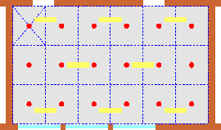
- La surface du local est divisée en un certain nombre de rectangles élémentaires de dimensions égales.
- Les éclairements ponctuels sont mesurés au centre de chaque rectangle.
- L'éclairement moyen sur l'ensemble de la surface considérée est la moyenne arithmétique des valeurs mesurées.
A la fin on compare l’éclairement calculé avec les valeurs normalisées de la (NBN L 14 – 002, annexe5) afin de voir s’il y a un excès ou un manque d’éclairage.
C. matériels électronique :
On doit à ce point aussi observer et vérifier certain paramètres :
  - Compter le nombre de postes informatiques et machines présents dans le bâtiment.
  - Donner la puissance électrique correspondante.
  - Vérifier la programmation de veilles automatiques.
D.L’usage du bâtiment :
Dans cette étape il faut Préciser l’effectif journalier du bâtiment, aussi bien du personnel que des personnes extérieures faisant usage du bâtiment.et Décrire l’activité principale du bâtiment et le matériel spécifique que cela implique dans le bâtiment. Ainsi déterminer l’organisation générale du temps et de l’espace on précisant les horaires d’occupation pour chaque pièce ou chaque zone du bâtiment. Cela permet de déterminer les zone là où il y a plus d’usage, et donc plus de consommation énergétique.

1.2.3. Troisième étape : présentation des actions et solutions :
A la fin, on doit réaliser un rapport et une synthèse qui nous donnera l’ensemble des conclusions de la recherche . Les solutions sont décrites, avec les coûts d’investissements à réaliser et les bénéfices qu’elles rapportent :
-réduction des charges
- amélioration du confort
-réduction des consommations.

2 .Aspect confort :
Vue la notion très vaste du confort, on s’est focalisé plus précisément sur les paramètres de confort ayant une étroite relation avec la consommation énergétique .Les données récoltées vont permettre par la suite de développer un questionnaire d’évaluation de confort, et faciliter l’interprétation des résultats.
Pour permettre aux personnes d'exécuter les tâches visuelles avec efficacité et précision, un éclairage adéquat et approprié doit être assuré. l’ADEME exige la vérification de Cinq paramètres principaux pour assurer le confort visuel :
- Un niveau d'éclairement suffisant
- Une répartition harmonieuse de la lumière
- L'absence d'éblouissement
- L'absence d'ombre gênante
- Un apport d'éclairage naturel (ADEME)

2.1. Eclairement :
L'éclairement et sa répartition sur la zone de travail et l'environnement influent sur la façon dont une personne perçoit et accomplit une tâche visuelle avec précision, rapidité et confort.
Notre étude se concentre précisément sur le confort visuel à l’EPAU vue les conditions assez particulières des ateliers.
Dans les ateliers, un éclairement suffisant permettra une bonne vision nécessaire aux différentes tâches des étudiants :
- lecture ou écriture d’un document sur la table,
- lecture de ce qui est écrit au tableau (noir, vert ou blanc),
- lecture de cartes ou de panneaux affichés,
- regard vers le professeur ou vers un autre étudiant,
- visualisation de films, documentaires
- travail sur ordinateur,
- dessins
Afin d’assurer ce confort, un paramètre normalisé est mis à notre disposition appelé l’éclairement. Les valeurs d'éclairement (Em) à respecter reprises dans la norme(EN 12464-1 ) (l’annexe5), correspondent au niveau d'éclairement à maintenir pendant toute la durée d’utilisation.
Grâce à un luxmètre on peut mesurer le niveau d'éclairement en plusieurs points du local et établir une moyenne d'éclairement. La comparaison de ces résultats avec les valeurs normalisées (NBN L 14 – 002), vérifier si l’éclairement est assuré ou non.
2.2. L’apport d'éclairage naturel :
Même si l'éclairage artificiel fournit la lumière à la demande, à l'endroit désiré et en quantité voulue, il ne peut pas apporter le même agrément que celui offert par la lumière naturelle. Celle-ci donne un rendement visuel meilleur pour des niveaux d'éclairement inférieurs à ceux apportés artificiellement ce qui permet des économies d'énergie électrique.
De plus, les fenêtres par lesquelles la lumière pénètre permettent une relation visuelle avec l'extérieur. L'éclairage artificiel doit donc être considéré comme le complément de l'éclairage naturel.
Après l’analyse des deux paramètres, on constate que l’apport de l’éclairage naturel à travers les ouvertures joue un rôle important et influe sur les valeurs de l’éclairement à l’intérieur des locaux. D’autre part, l’usage des rideaux peut réduire cet apport naturel, on déduit donc qu’une analyse des comportements des occupants à-propos de l’usage des rideaux peut améliorer leur confort.
2.3.Une répartition harmonieuse de la lumière :
La norme (NBN L 14 – 002), indique aussi une différence entre l'éclairement recommandé dans la zone de travail et les zones environnantes :
La zone de travail est l'espace où la tâche visuelle est exécutée, dans cette zone le niveau d'éclairement recommandé est donnée par (l’annexe6), et ne doit pas descendre sous cette valeur Em. Dans la zone environnante, on maintient un niveau d'éclairement moyen équivalent au niveau moyen de la zone de travail diminué d'un facteur 1.5 ou comme détaillé ci-dessous :
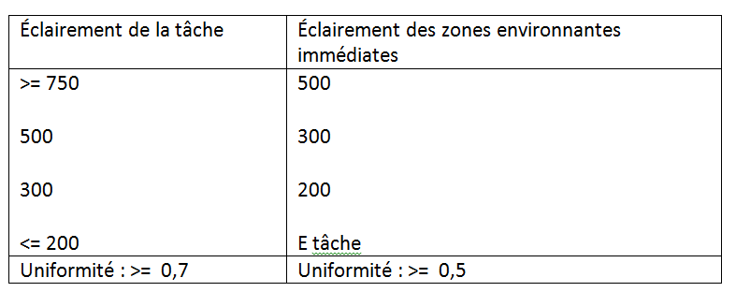

Tableau des rapports éclairement de tache et éclairement des zones environnements
Norme (NBN L 14 - 002)

(NBN L 14 - 002)

L’énergie dans tout ça ?
La norme indique donc ,qu’il est plus intéressant d'éclairer un local classique avec un niveau d'éclairement général de la zone environnante de 300 lux et un niveau d'éclairement de la tâche de 500 lux plutôt que de considérer la zone environnante ou comme zone de travail et de garantir un niveau d'éclairement de 500 lux. La prise de plusieurs mesures à l’aide du luxmètre dans un local permet de déterminer des zones environnantes avec un éclairement de tache, la réduction d’éclairement dans ces zones permet de réduire la consommation énergétique, sans toucher au confort.
2.4. L’éblouissement :
Définition :
L'éblouissement est dû à la présence, d’une forte source de lumière dans le champ de vision, il est en deux types : L’éblouissement direct, L’éblouissement par réflexion (ADEME)

- -L’éblouissement direct :
Produit par un objet lumineux (lampe, fenêtre, ...) situé dans la même direction que l’objet regardé.
- -L’éblouissement par réflexion :
Produit par des réflexions d’objets lumineux sur des surfaces brillantes (écrans d'ordinateur, plan de travail, tableau...)
L’évaluation de l’éblouissement peut être effectué par un questionnaire, en précisant la position de l’interrogé dans la salle.

2.5. Les ombre :
La lumière de par sa direction peut provoquer l'apparition d'ombres sur la zone de travail ce qui risque de perturber le travail effectué. Selon l’Ademe la présence d’ombres dépend principalement de la position de l’utilisateur par-rapport à la source de lumière :
-Lorsque la lumière est dirigée dans le dos des occupants.
-Lorsque la lumière provient du côté droit pour les droitiers et du côté gauche pour les gauchers.
L’analyse de l’aménagement de l’espace est importante donc pour assurer le confort des occupants. (Ademe,2007)

Synthese:
Nous soulignons au premier point un retard remarquable dans la mise en œuvre du programme prévu notamment pour l’audit énergétique, il est due premièrement au nombre insuffisant d’auditeurs formés et aussi au retard de délivrance d’agrément particulièrement pour les demandeurs qui rependent aux conditions .
Le nombre des établissements dans le secteur tertiaire non assujetties à l’audit énergétique dont l’EPAU fait partie, révèle des doutes, et nécessite une mise à jour des seuils recommandés par le décret 05-495.
L’état de l’art constitué sur l’audit énergétique a permis de structurer la partie pratique notamment dans la mise en œuvre de l’audit énergétique :

- Nous avons commencé par une première étape d’analyse des factures de consommations énergétiques, là où nous avons souligné trois sources d’économie d’énergie : Respect de la structure du poste horaire, Changement de la PMD Compensation de l’énergie réactive
- Après nous avons passé à une deuxième étape d’analyse et d’inspections sur deux postes principaux :
- Chauffage : consiste à faire des observations, des descriptions de l’enveloppe, et puis le calcul des déperditions.
- L’éclairage : nous avons débuté par des observations et des relevés d’état des lieux , et puis nous avons passé à la vérification de l’éclairement à l’aide du luxmètre , à la fin il est nécessaire d’approcher le confort visuel en vérifiant cinq paramètre principaux : niveau d'éclairement ,la répartition harmonieuse de la lumière, l'éblouissement, l'ombre et l’apport d'éclairage naturel .
Pour finir la partie audit énergétique, il est nécessaire de rappeler les recommandations nécessaires pour chaque poste (chauffage et éclairage) .

CHAPITRE IV:
Partie pratique : cas d’étude bloc d'enseignement CPI (EPAU)
Après avoir constitué l’état de l’art nécessaire en relation avec les enjeux de l’efficacité énergétique en général et plus spécialement dans le secteur tertiaire, ainsi que découvrir l’audit énergétique comme outils de mise en œuvre de cette politique, nous passons à une partie pratique dans le but de vérifier les hypothèses et atteindre les objectifs tracés au départ de la recherche.
Pour ce faire, nous avons choisi comme cas d’étude l’Ecole Polytechnique d’Architecture et d’Urbanisme, plus précisément le bloc CPI. Le choix du cas d’étude a été motivé par plusieurs raisons :
- Le bloc CPI a été conçu en 1973 pour une fonction administrative, en 2009 il a subi un réaménagement pour devenir un bloc de classes préparatoire avec des équipements prévus pour assurer le confort ce qui va aider à déterminer la relation confort / énergie. (Epau ,2012)
- La faisabilité : le temps disponible, l’accessibilité facile au lieu de l’étude, favorisent aussi notre choix. Par contre le temps restant n’a pas permis de réaliser l’étude sur tous les blocs de l’école.
- On a tenu compte aussi de l’accessibilité aux sources d’information (plans, factures de consommation….)
Dans l’objectif de vérifier les hypothèses, nous allons suivre les étapes suivantes :
- D’abord vérifier si l’école est assujettie à l’audit énergétique
- Etudier la possibilité de gain sur la facture énergétique
- Considérer le cas d’étude bloc CPI afin d’explorer les pistes d’économie d’énergie et étudier sa conformité aux normes de confort visuel.

1. vérifier si l’école est assujettie à l’audit énergétique :
Présentation du cas l’étude :
Cas d’étude: École polytechnique d’architecture et d’urbanisme
Situation géographique : est de la capital Alger
Commune : EL-HARRACH
Zone climatique : A
Altitude : 300m
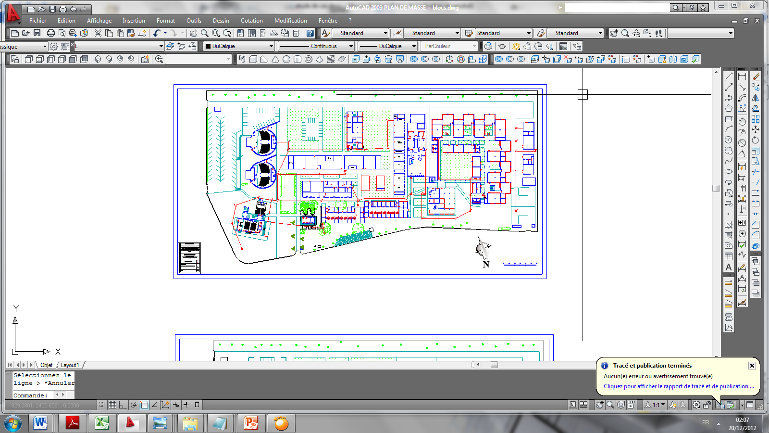
Date de construction : 1973
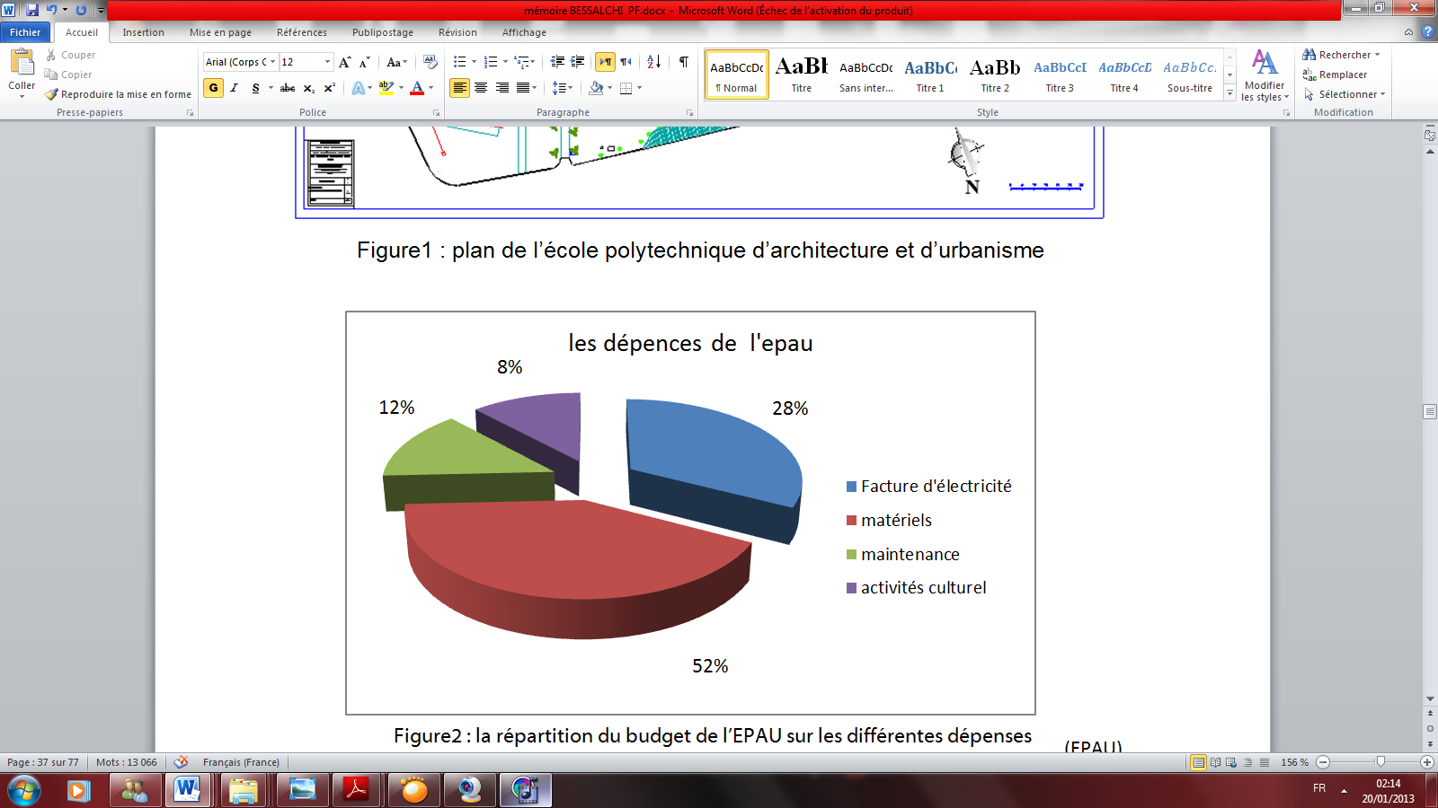
Figure1 : plan de l’école polytechnique d’architecture et d’urbanisme (EPAU, 2012)
Les dépenses de l’EPAU année 2011

Figure2 : la répartition du budget de l’EPAU sur les différentes dépenses hors budget salaire
(EPAU, 2011)

Les dépenses de l’EPAU pour la consommation énergétique viennent en deuxième position après les dépenses pour le matériel universitaire, et représentent environ 30% du budget annuel .ce qui révèle l’importance de la consommation énergétique dans l’école.

Nous soulignons d’abord une absence totale des contrôles ou des hommes énergies dans l’établissement, malgré que le la loi 99-09 souligne l’obligation de présence des hommes énergie dans chaque établissement.
Pour vérifier si les établissements sont assujettis à l’audit énergétique nous avons commencé d’abord par calculer la somme totale de l’énergie consommée en une année, et puis convertir le total vers l’unité tep ,et finalement comparer le résultat au seuil déterminé par la loi99-09 qui est 500tep .
D’autre part, pour confirmer si les établissements sont assujettis à l’audit énergétique, il est recommandé de vérifier que la consommation totale d’énergie n’a pas dépassé le seuil dans l’une des trois dernières années.
L’annexe7, permet d’avoir les consommations énergétiques annuelles de l’EPAU .Les données sont résumées dans le tableau ci-dessous :

année | Consommation kWh/an | Consommation tep/an
2009 | 375325 | 323 <500
2010 | 419374 | 360<500
2011 | 385715 | 331<500
Remarque : 1kWh =86. 10 ⁻⁵ Tep (APRUE, 2009)

Nous remarquons que la consommation total d’énergie n’a pas dépassé le seuil dans les trois dernières années est donc l’Ecole Polytechnique d’Architecture et d’Urbanisme d’Alger n’est pas assujettie à l’audit énergétique.

Pour situer la consommation de l’EPAU, nous avons établi un "benchmarking" qui consiste à comparer l’indice de consommation de cette dernière à un autre indice qui appartient à un autre établissement.

Calculer d’indice de consommation de l’EPAU :
Nous commençons par déterminer la surface totale des planchers de l’EPAU :
Figure03 : Plan du RDC de l’EPAU 2012
Bloc | Couleur | Nombre de planché | Surfaces m²
Amphis |  | 1 | 1752
Bloc PCI |  | 3 | 1443
ancienne Epau |  | 1 | 2920
Labo LAE |  | 2 | 578
L’administration |  | 4 | 3250
L’extension |  | 3 | 5130
bibliothèque |  | 3 | 1419
Autre |  | 1 | 212
Total | 16704
Figure04 : Tableau de surfaces planchées des différents blocs de l’Epau

On obtient de l’annexe7 la consommation total pour l’année 2010 parce qu’elle est la plus importante dans les trois dernières années :
Consommation en électricité 2010 | 419374 kWh

L’indice de consommation électrique = consommation électrique
Surface planché utilisé

L’indice de consommation électrique= 419374 = 25.42 kWh/m²/an.
16704
On prend comme exemple de comparaissant l’école enseignement technologique de Paris qui a un indice de consommation électrique égale à 21.14 kWh/m²/an.(ADEME ,2010)
Nous remarquons que l’indice de consommation de l’EPAU est plus grand que celle de l’école enseignement technologique de Paris cela nous pousse à penser si l’Epau a réellement besoin de consommer toute cette énergie, et d’autre part Si l’Epau consomme plus que l’école technologique est-elle plus confortable que cette dernière ?
- Étudier la possibilité de gain sur la facture énergétique :
L’analyse de la facture de consommation énergétique représente elle-même un gisement très intéressant d’économie d’énergie, comme il est souligné dans le chapitre deux, il existe trois paramètres dont on peut réaliser des gains : Respect de la structure du poste horaire, Changement de la PMD, Compensation de l’énergie réactive. (APRUE, 2010)
Afin d’avoir des résultats plus représentatifs nous avons analysé les factures de consommation énergétique de l’EPAU des cinq dernières années, puis résumé l’ensemble des résultats dans des tableaux (annexe7).
2.1. Respect de la structure du poste horaire :
Sur la base de l’annexe 7 on obtient la figure suivante :

1200
1000
800
600
400
200
Nuit
Pointe
Pleine
Consommation (mWh)
21h
6h
17h
21h
6h
17h

Figure5: La Consommation énergétique de l’école par-rapport au poste horaire de 2008 à2012

Nous commençons par la vérification du système des tarifs adopté par l’école qui est le tarif 41.selon la (figure1) et en référence au tableau des tarifs (annexe1), les tarifs les mieux adaptés à la consommation de l’école sont les tarifs 41et42.
La consommation totale des différents postes horaires (annexe7) multipliés par les prix du système tarifaire (annexe1), permet de déduire le tarif le mieux adapté à la consommation de l’école :
-Tarif 41 la somme de consommation pour 5ans 383879996,44 DA
- Tarif 42 la somme de consommation pour 5ans 369232814,52 DA
La comparaison des deux sommes permet de déduire que le tarif 42 est le plus économique et donc le mieux adapté à la consommation de l’école.
Commentaire figure5 :
-La période où on a le plus de consommation est le poste pleine (6h-17h), justifié par l’activité universitaire (cours, dessin, administration, activité culturelle,…)
-On remarque aussi l’existence d’une consommation poste nuit importante malgré l’absence d’activités pendant la nuit.
Après les investigations, on a trouvé que la consommation de nuit est justifiée par l’éclairage extérieur et même intérieur alors qu’il n’y a pas d’activités.

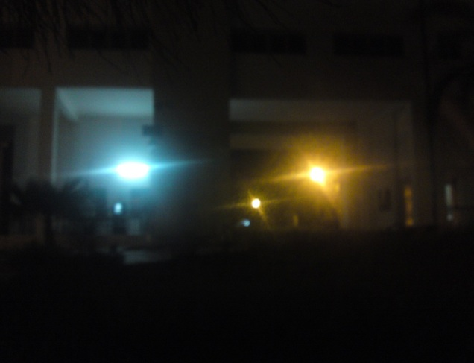
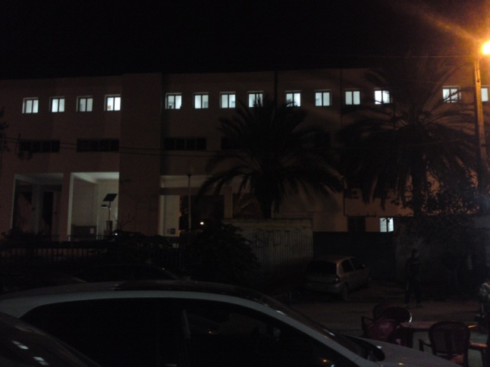

Figure 06 : photos de nuit à l’Epau

À l’aide de (annexe7) on obtient la figure ci-dessous :
Janvier 2008
LA Consommation (kwh)
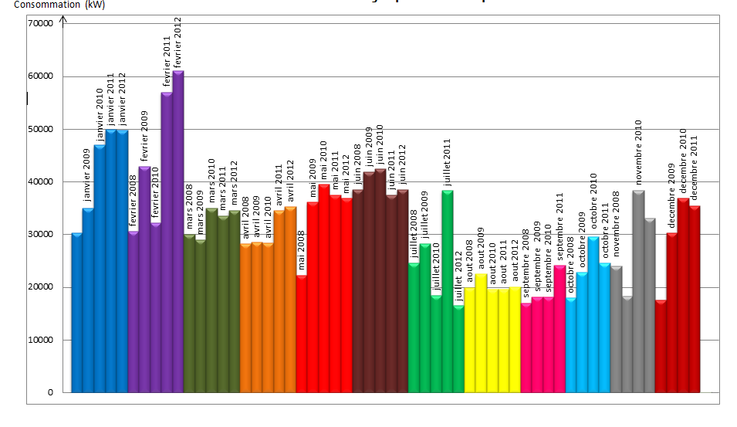
Figure7 :l’évolution de la consommation énergétique durant les Cinq dernières années
Novembre 2009
décembre 2008
Commentaires :
D’une manière générale , on remarque une augmentation de consommation claire à partir de l’année 2009-2010. Cette dernière est justifié par la réception des deux blocs PCI et administration (2009-2010) équipés les deux en climatiseurs de type split système.
La hausse remarquable de la consommation pour le mois de juillet 2011 est justifié par la sortie en vacances un peu en retard (14 juillet) à cause de la grève des étudiants .par contre la hausse dans le mois septembre 2011 revient à la reprise des cours au début du mois ce qui a causé plus de consommation.
On remarque une augmentation également particulière pour le mois de février 2009, cette dernière est due aux travaux de gros œuvres qui ont été organisé dans cette période (DEP, 2011).
On constate aussi que la consommation pour les mois janvier et févier particulièrement à partir de 2010 est la plus importante, pour déterminer les causes
Nous avons proposé d’analyser les pratiques quotidiennes de l’utilisation des climatiseurs et de l’éclairage particulièrement pour les deux blocs CPI et administration réceptionnés en 2010, les informations ci-dessous sont collectés grâce à un entretien avec les services de l’EPAU.
L’utilisation des Climatiseurs pour les deux blocs (CPI et administration) :
 | janvier | Février | mars | avril | mai | Juin | Juillet | aout | sept | Oct | nov | dec
CPI
Admini-stration
(EPAU, 2012)

L’utilisation de l’éclairage pour les deux blocs (CPI et administration) :
 | janvier | Février | mars | avril | mai | Juin | Juillet | aout | sept | Oct | nov | dec
CPI
Admini-stration

Les mois d’utilisation des climatiseurs correspondent parfaitement à la période où il y a une forte augmentation de la consommation énergétique, par contre l’augmentation signalée à partir de 2010 dans les autres mois (mars, avril, juillet, aout, sep, oct, nov ,dec ), est justifiée par l’énergie consommée par l’éclairage après la réception des deux blocs.
Conclusion :
Le facteur de variation de la consommation énergétique est principalement la réception des deux blocs CPI et administration.
- les paramètres causant cette augmentation sont par ordre: le climatiseur et l’éclairage.
- la présence d’activité influe elle aussi sur la consommation énergétique
- la présence des travaux de construction cause pareillement des surconsommations.

2.2. Changement de la PMD :
A l’aide des résultats de l’analyse des factures énergétique (annexe7) on obtient le graphe suivant :

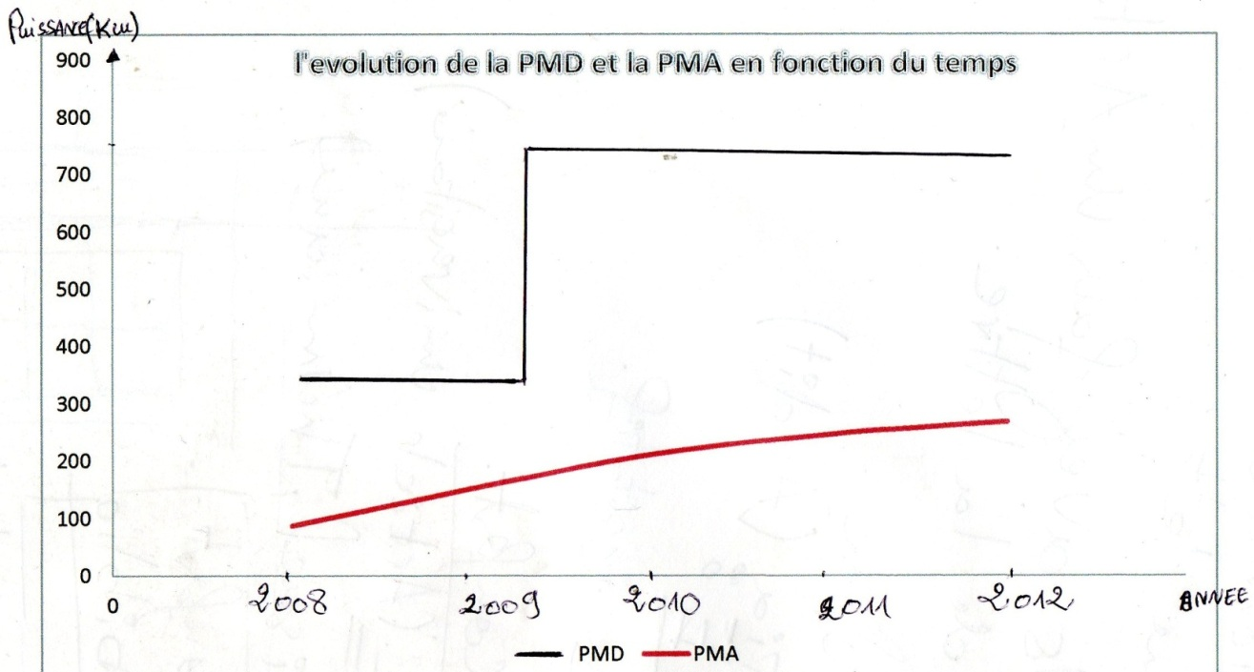
Puissance KW

2008
2009
2010
2011
2012
Années

Figure 8:l’évolution de la PMD et PMA en fonction du temps
Commentaires :
La PMD a augmenté de 320 à 700kW en novembre 2009 alors que la PMA n’a jamais dépassée 276kW .En revenant à la partie théorique, la puissance mise à disposition est choisie par le client (avec ou sans le conseil de SONELGAZ ) parmi plusieurs valeurs normalisées (annexe3).
Dans notre cas, le changement de PMD a ajouté des frais non vérifiés de (10000DA/mois), sachant que même si un éventuel dépassement de PMD apparaissait, cela ne constitue en aucun cas un danger.
Conclusion :
D’après les factures et avec un simple calcul, l’EPAU aurait pu réaliser des gains de plus de 400000 DA en 5ans, de plus l’établissement d’après le tableau (annexe3) aurait pu choisir la PMD 500 au lieu de la PMD 750 parce qu’elle coûte moins chère.

2.3. Compensation de l’énergie réactive :
A l’aide des résultats de l’analyse des factures énergétiques (annexe7) on obtient la figure suivante :
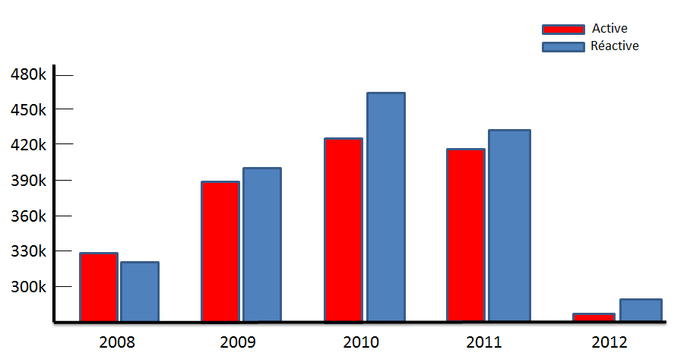

Figure 9 : Evolution de l’énergie active et réactive par rapport au temps

Commentaire :
Nous remarquons que l’énergie réactive dépasse dans tous les cas la moitié de la consommation active et donc des frais également non justifiés expliqués de la manière suivante :
Lorsque la consommation d’énergie réactive durant le mois de consommation considéré dépasse la proportion de 50 % d’énergie active, l’excédent est facturé au client selon les prix du tarif appliqué.
On remarque aussi une forte augmentation de l’énergie réactive entre 2009 et 2010 justifiée par la réception des deux blocs (CPI et administration) et le fonctionnement de leurs climatiseurs de types split système qui consomme de l’énergie réactive.
Pour éliminer la majoration dans la facture d’énergie il est indispensable d’investir dans des batteries de compensation, étant donné qu’elles produisent elles-mêmes de l’énergie réactive pour alimenter les différents équipements de l’établissement.
La somme des majorations enregistrées dans les dernières cinq années (factures d’électricités) a permis d’estimer des gains de 360000DA ceci, si on avait installé une batterie à compensation. Selon une estimation du chef de département du secteur tertiaire à l’APRUE , le prix d’investissement d’une batterie de compensation pour un établissement du tertiaire tel que l’EPAU est de 220000 DA, soit un temps de retour d’investissement de 3ans .
2.4. Recommandations :
-Nous commençons premièrement par sensibiliser l’établissement sur l’importance de former un homme énergie.
-Nous proposons la baisse de la PMD de 750 kW à 270 kW ceci permet d’économiser 10000 DA/mois
-Nous proposons aussi l’installation d’une batterie de compensation, vu qu’elle produit elle-même de l’énergie réactive pour alimenter les différents équipements de l’établissement .La somme des frais de majorations pour l’année 2011 divisée par les 12 mois de consommation souligne des gains moyens de 8000DA/moi.
- contrôler la consommation de nuit
3. exploitation des pistes d’économie d’énergie dans le bloc CPI :
3.1.Analyse chauffage :
En fonction des résultats de la phase précédente, où la consommation d’hiver ainsi que l’énergie réactive (justifier surtout par les climatiseurs) était importante, une vérification de l’état de l’enveloppe du bâtiment est nécessaire. Pour ce faire, on doit passer par la description de l’enveloppe et le calcul des déperditions thermiques :
3.1.1 Description de l’enveloppe et observations :
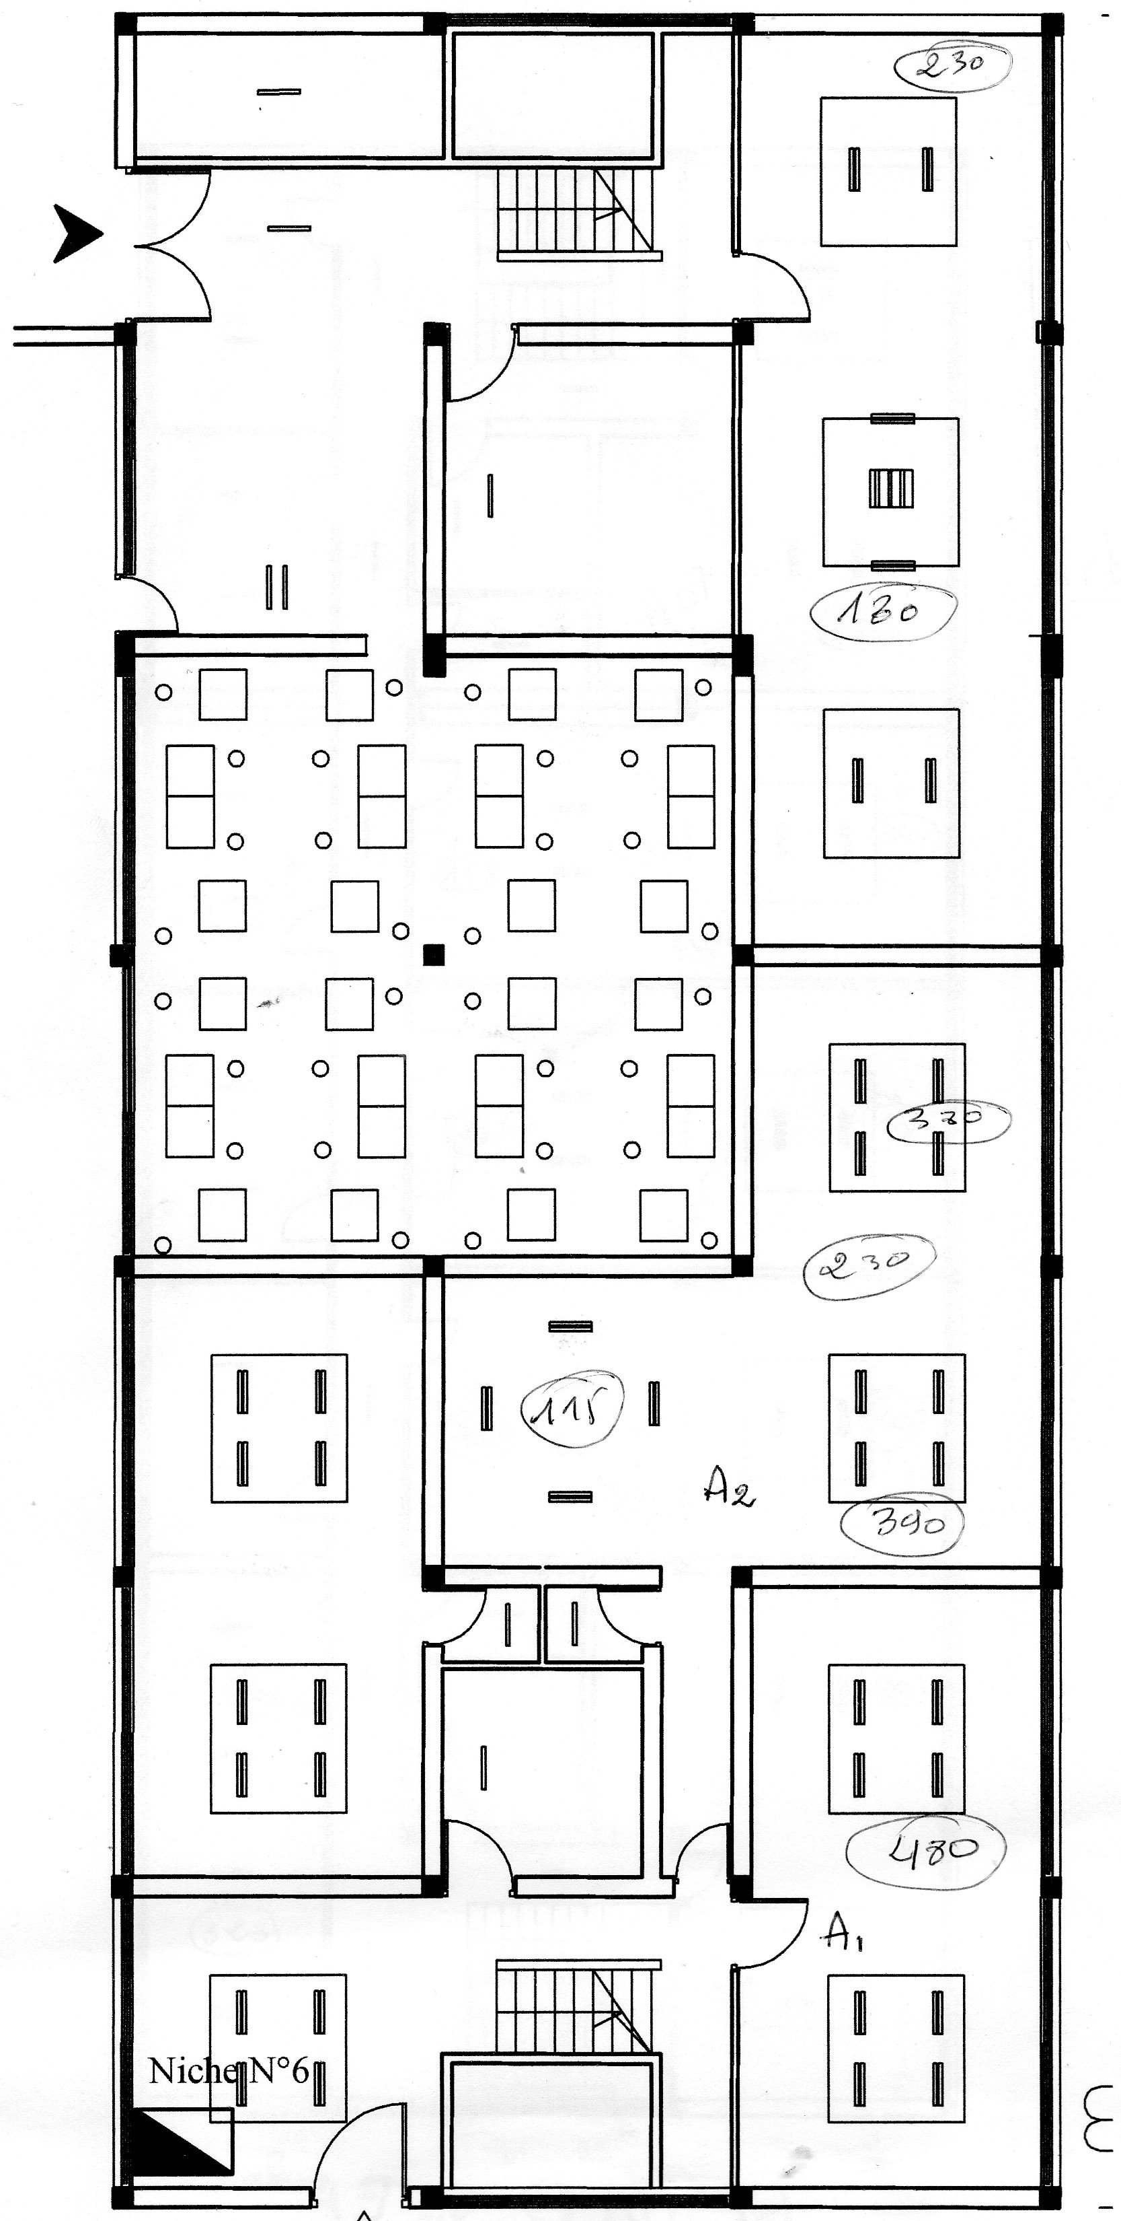
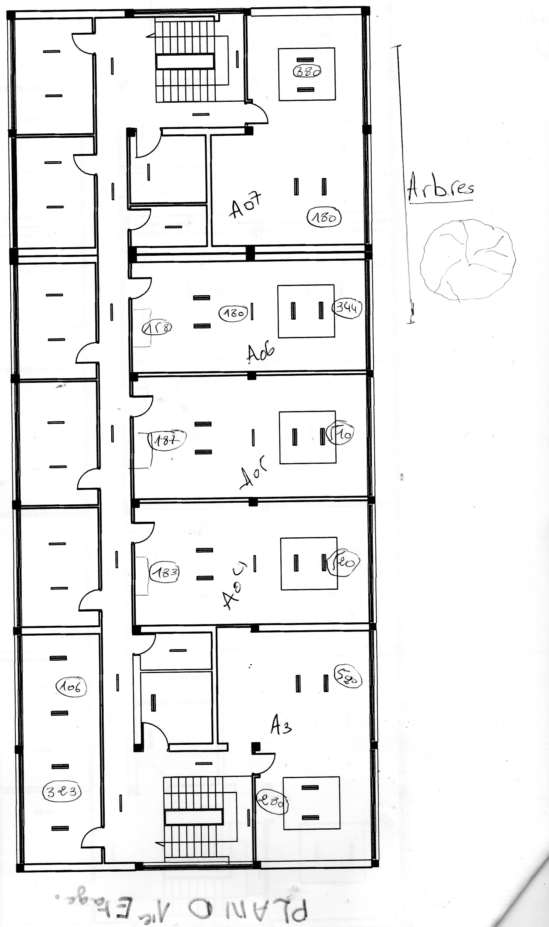
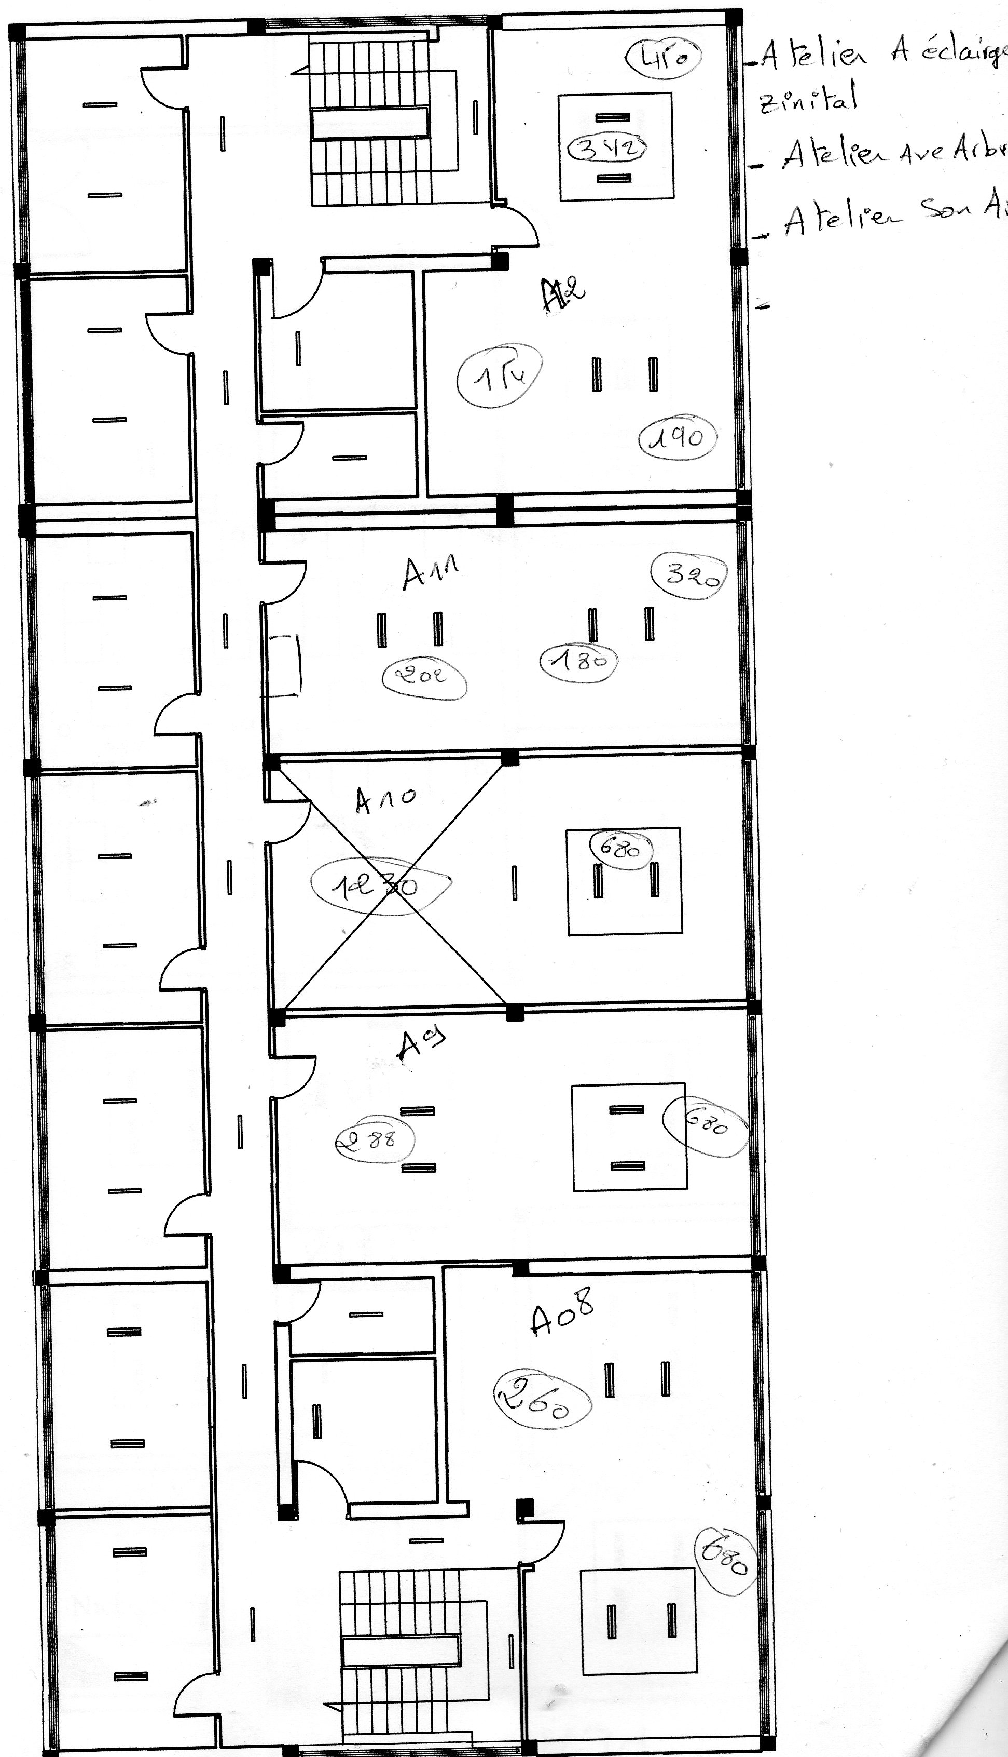
Le bloc est composé d’un seul volume, et contient en tout (12 ateliers, 14 bureaux, 2 salles de réunions, 6 blocs sanitaires.)

Titre de la figure : plans du bloc PCI
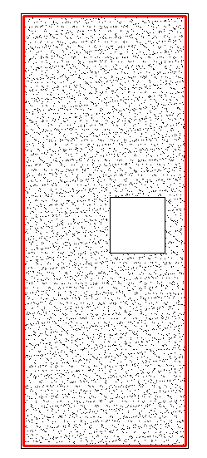
-Délimitation de l’enveloppe:
Surface : 430 m²
Périmètre : 93m
Volume : 3998m3
Date de réhabilitation : 2008

Délimitation de l’enveloppe
Type de mur | Cond. L (W/m°K) | Ep (m) | Aire M²
Béton armé | 2.5 | 0.3 | 266
Béton armé | 2.5 | 0.1 | 133
Description des Murs de façade :

Pour faciliter les calculs, nous avons réuni les murs pocédent la même nature de matériaux et qui ont la même épaisseur :

Description de la toiture :
Structure des couches de l’intérieur vers l’extérieur des Toiture | Cond.L (W/m°K) | Ep (m)
Dalle en béton armé | 2.5 | 0.2
Liege expensé | 0.47 | 0.04

Description des Fenêtres :

Fenêtres et Portes | Coef.K | Ep (m) | Aire m²
Fenêtres | 5.8 | 0.04 | 393
Ports | 5.8 | 0.04 | 3.32

4%
29%
36%

31%
Figure10 : Récapitulatif des pourcentages des surfaces de l’enveloppe

Les constats et les observations sur site :
Pour l’isolation il n’y a qu’un simple vitrage
Mur en béton sans isolant
Les ponts thermiques
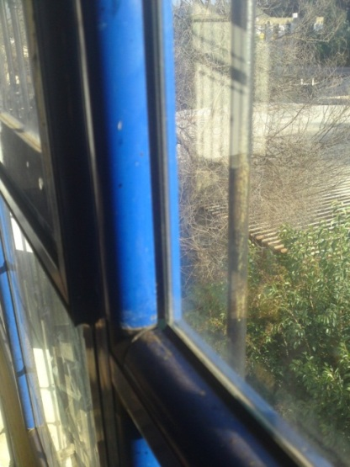
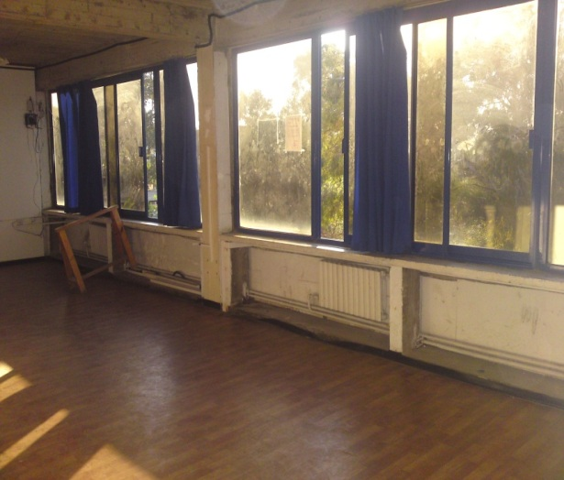
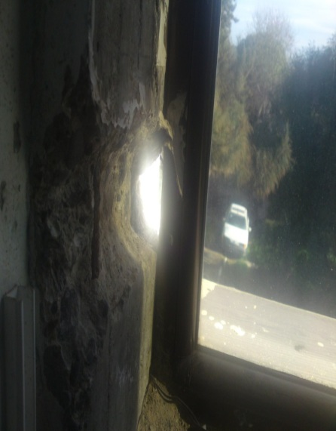

Photo de l’atelier A7
Photo du hall
Photo des ouvertures des ateliers vitrage

Absence d’isolant

Nous constatons que les fenêtres sont en simple vitrage et représentent 53% de la surface des façades, ce qui induit un taux de déperdition élevé.
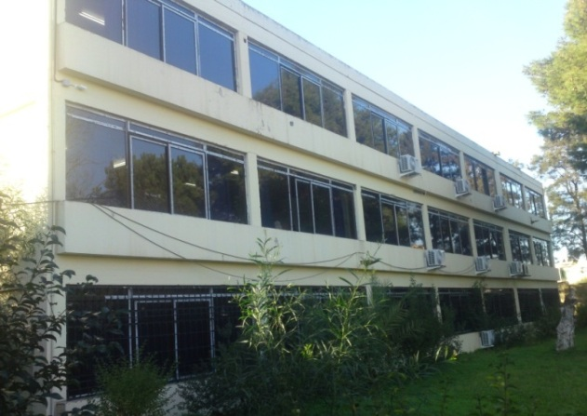
Photo façade EST du bloc CPI

L’analyse des équipements :
Le confort thermique à l’intérieur est assuré par deux types d’équipements : le chauffage central, et le climatiseur.
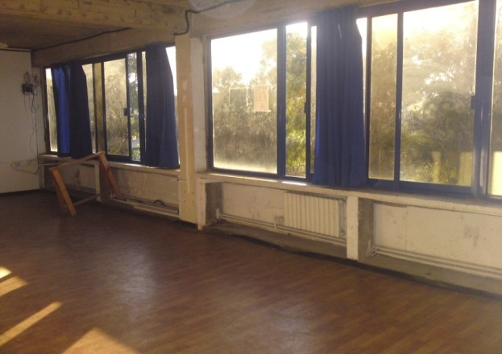
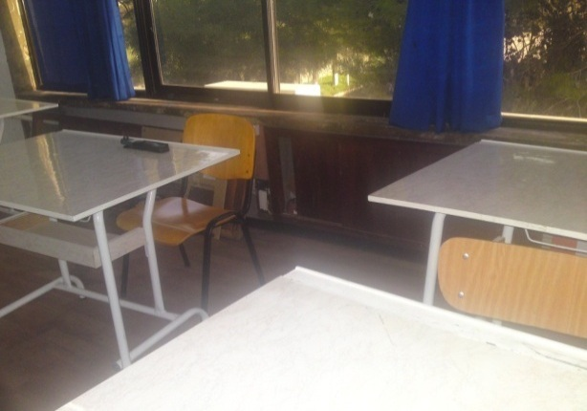

Atelier A7
Photo du hall
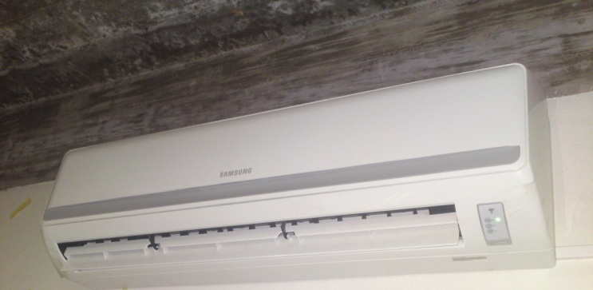
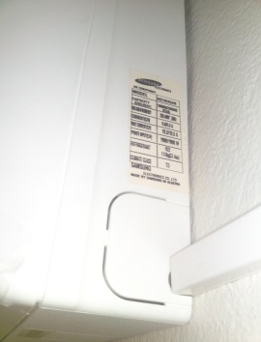
La présence des dalles en béton au-dessus des éléments chauffants réduit la diffusion des rayons de chaleur à l’intérieur de l’équipement ce qui est un point négatif.

Le climatiseur utilisé
Les climatiseurs utilisés de types split.
Tableau de la consommation des climatiseurs :
nombres | Puissance W | Heurs d’utilisation/j | Total kWh
32 | 1900 | 6 | 364.8
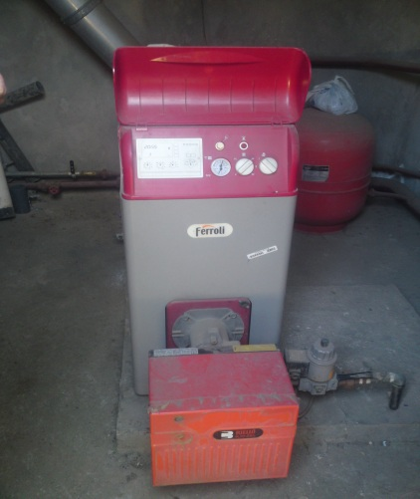
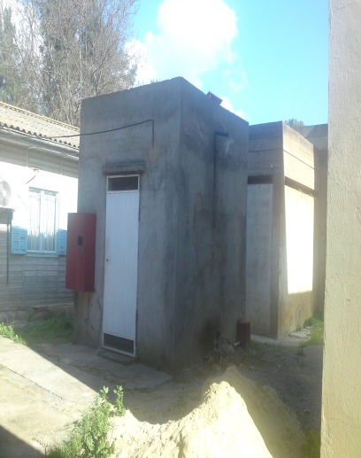
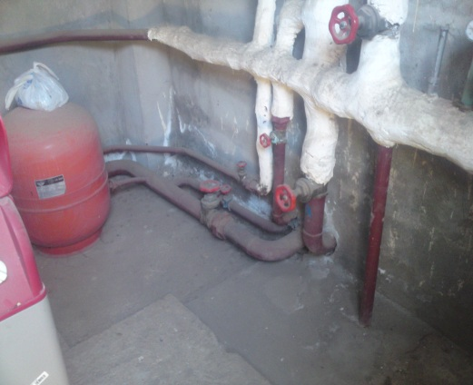

Le réseau de La chaufferie du bloc CPI
La chaufferie du bloc CPI
La chaufferie de l’extérieur
Selon la visite effectuée sur le site nous constatons que le bloc CPI utilise pour le chauffage une chaufferie de puissance de 93 kW, alors que la puissance à installer est de 103kw selon (annexe8), cette chaufferie donc ne suffit pas pour alimenter le bloc, ce qui justifie l’utilisation des climatiseurs.
Le réseau des conduites est mal Calorifugé ce qui cause des pertes d’énergie .
Nous révélons aussi l’absence des vannes thermostatiques au niveau des éléments chauffants.
3.1.2. Calcul des déperditions :
Le DTR (document technique réglementaire), explique la méthode détaillé des calculs des déperditions, et offre les données nécessaire relatives au climat et à la zone géographique.
La GIZ en partenariat avec l’APRUE a développé un outil pédagogique pour des fins de formation d’un groupe d’auditeurs en juillet 2012 .cet outil permet de calculer les déperditions thermique dans le bâtiment en se basant sur le DTR, il permet de vérifier automatiquement aussi la conformité de l’enveloppe à la règlementation thermique. Dans notre cas nous avons utilisé cet outil à titre gracieux, pour faciliter le calcule .
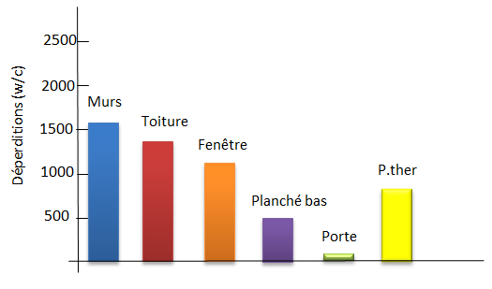
En premier lieu, pour des raisons de simplification nous avons considéré le bloc CPI comme un volume unique, et puis tiré les données géographiques tel que (la zone(A) et la température extérieur du DTR (annexe4 ), par la suite nous avons calculé le volume total du bloc ainsi que les surfaces des différents murs qui constituent l’enveloppe extérieure, les conductibilités thermiques des différents matériaux sont disponibles sur le DTR .Par la suite nous avons rempli les données collectées dans l’outil Excel de l’APRUE, et puis lancé la vérification . Les résultats sont dans la figure ci-dessous :
Figure11 : les déperditions des différents composants de l’enveloppe

Toitures
Plancher bas
Portes
Ponts
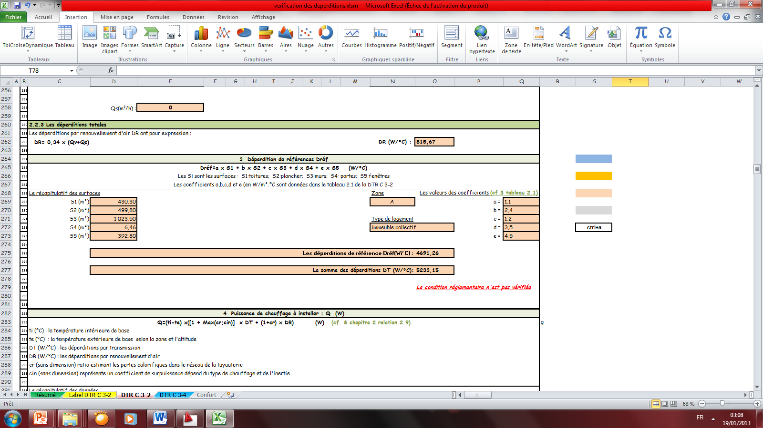
Le résultat final des calculs :

Le résultat confirme que les déperditions totales dépassent de 20% les déperditions de référence, l’enveloppe donc est non conforme à la règlementation (DTR3-2) et nécessite des corrections. (Les détails de calcul sont en (annexe8)).
3.1.3. Interprétation des résultats du questionnaire :
Pour approcher le confort thermique nous passons à l’interprétation du questionnaire
Question 01:
La première question concerne la température dans les salles de classes, là où les étudiants ont évalué cette dernière selon l’échelle suivante :
+2 Très élevé
+1 Élevé
0 Moyenne
-1 Basse
-2 Très basse
La valeur 0 représente la température idéale.
Après avoir collecté les réponses des étudiants, nous sommes passés au calcul de la moyenne pour chaque atelier de la manière suivante :
Moyenne = somme des réponses de l’atelier
Nombre des étudiants de l’atelier

Les résultats sont résumés dans le tableau et la figure suivants :
Atelier | A1 | A2 | A3 | A4 | A5 | A6 | A7 | A8 | A9 | A10 | A11 | A12
Moyenne | +0.4 | +0.6 | +0.4 | +0.3 | +0.6 | +0.1 | +0.5 | +0.4 | -0.4 | -0.3 | -1.2 | -1.0
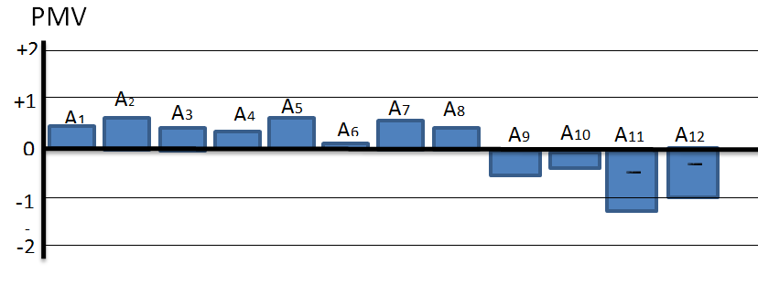
Moyenne

Figure12 : Résultat de l’évaluation de la température moyenne dans les salles d’ateliers

Commentaires :
Nous remarquons que les résultats pour les ateliers (A1,A2,A3, ,A5,A7,A8) se rapprochent d’une moyenne égale à +1,par contre les résultats des ateliers (A4,A6,A9,A10,A11,A12,) penchent vers une moyenne égale à -1.
Pour déterminer les causes de ces résultats on revient sur les plans de l’établissement :
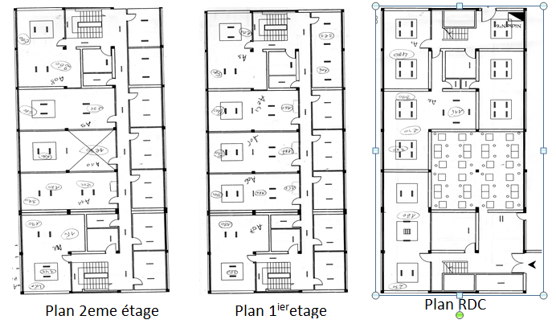
A4
A5
A6
A11
A10
A9
A8
A1
A12
A3
A2
A7
Chauffage à eau
Climatiseur
Nous constatons qu’il existe deux cas :
- Cas1 : les salles aménagées en largeur équipées de deux radiateurs ont une moyenne près de la valeur (+1).
- Cas2 : les salles aménagées en profondeurs équipées d’un seul radiateur ont une moyenne près de la valeur (-1).
L’atelier A12 exceptionnellement, malgré qu’il est aménagé dans le sens de la largeur, il a une moyenne proche de la valeur (-1) qui signifier une température basse. Après la comparaison des composants de l’atelier A12 et les autre ateliers qui ont la même configuration d’espace, nous avons remarqué l’existence d’une sorte d’obstacle en bois devant l’élément chauffant (placard inutile) qui bloque la diffusion de la chaleur. Le même problème constaté pour l’atelier A11.
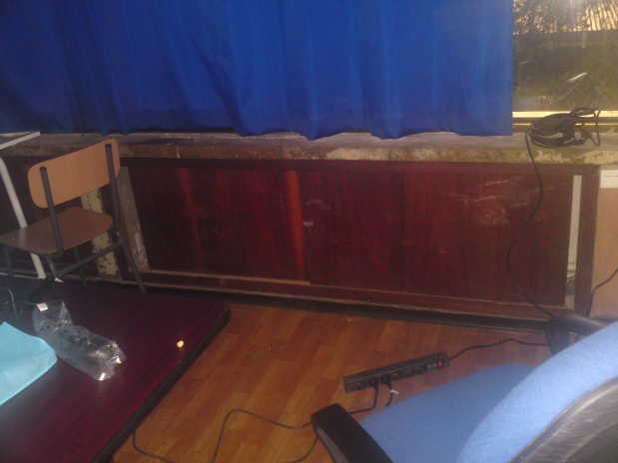
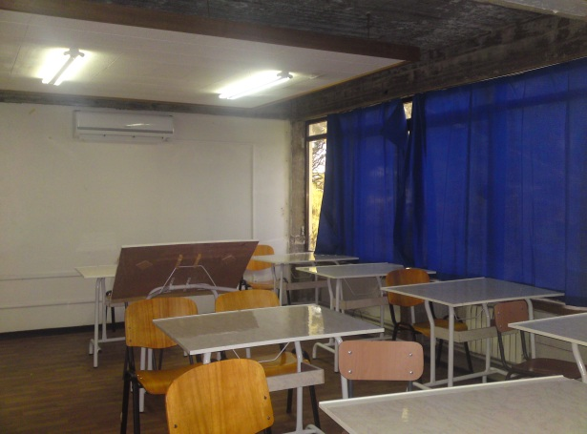
L’enquête a été réalisée en mois de décembre 2012. Depuis janvier 2013 l’installation de ces obstacles s’est généralisée.
A12 avec obstacle
A7 sans obstacle

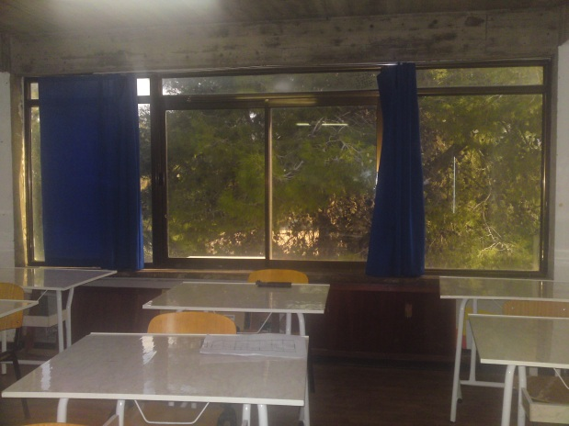
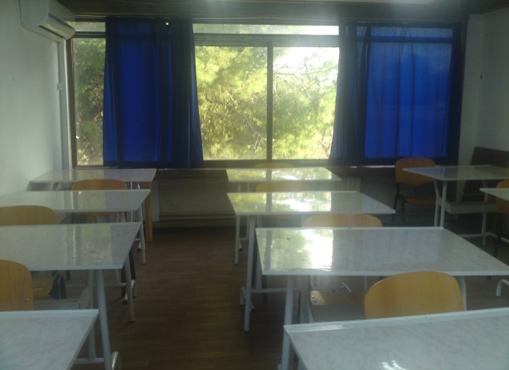

A6 sans obstacle
A11 avec obstacle
Conclusion :
- Le confort thermique dans le bloc n’est pas vérifié.
- A partir de la comparaison entre les ateliers A12, A7 et A11, A6 on déduit que l’obstacle a diminué le confort thermique dans les ateliers A12 et A11 . La disparition de cet obstacle va donc améliorer le confort interne sans surconsommation énergétique.
- La configuration de l’espace et son aménagement influe sur le confort thermique.
- le nombre d’éléments chauffants influe lui aussi sur le confort des occupants.
Question 02 :
La deuxième question concerne l’analyse des pratiques quotidiennes qui ont une incidence sur la consommation énergétique spécialement l’usage de la porte.la valeur 100% représente le total des réponses pour une salle.
Total des réponses pour une salle.

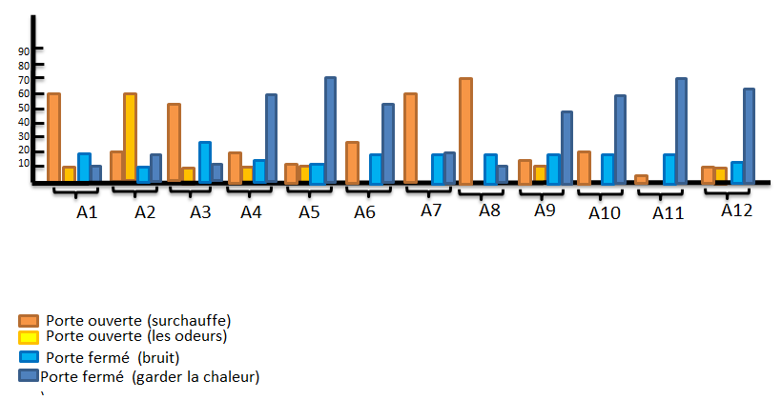

Figure13 : Résultat des votes pour la position privilégie de la porte

Commentaire :
Pour les ateliers (A1, A3, A7, A8), la majorité des occupants préfèrent garder la porte ouverte à cause du problème du surchauffe.
Pour les ateliers (A4, A5, A6, A9, A10, A11, A11, A12), La majorité des occupants préfèrent garder la porte fermée pour garder la chaleur à l’intérieur de la salle.
L’atelier A2 présente une exception, car la majorité des étudiants préfère garder la porte ouverte à cause des odeurs à l’intérieur.
Les ateliers qui nous intéressent, sont ceux où la porte est gardée ouverte, vu que cela implique des pertes d’énergie, Alors qu’on peut à titre d’exemple baisser la température des thermostats des éléments chauffants dans les ateliers concernés par le problème de surchauffe. Cela permet d’améliorer le confort à l’intérieur et en même temps économiser de l’énergie on baissant la consommation des équipements. Ceci revient principalement à l’absence de vannes thermostatiques dans les éléments chauffants relevée dans l’enquête (page44).
Pour l’atelier A2, les occupants ouvrent la porte à cause des odeurs qui viennent des sanitaires situées près de l’atelier (voir les plans page 52), ce qui fait perdre de l’énergie, l’élimination de cette ouverture en réaménageant l’espace, permettrait d’éliminer la fermeture de la porte ce qui est un gain d’énergie.
Conclusion :
-on peut améliorer le confort et économiser de l’énergie en même temps
-l’aménagement de l’espace influe sur la consommation énergétique
3.1.4. Les Recommandations :

- Nous avons fait un exercice de simuler l’ajout d’une couche de polystyrène d’épaisseur de 3cm sur l’enveloppe extérieur du bloc, plus un remplacement du vitrage simple existant par un autre en double vitrage avec un vide d’air de 1cm. Le calcul des déperditions après traitement a donné les résultats suivants :

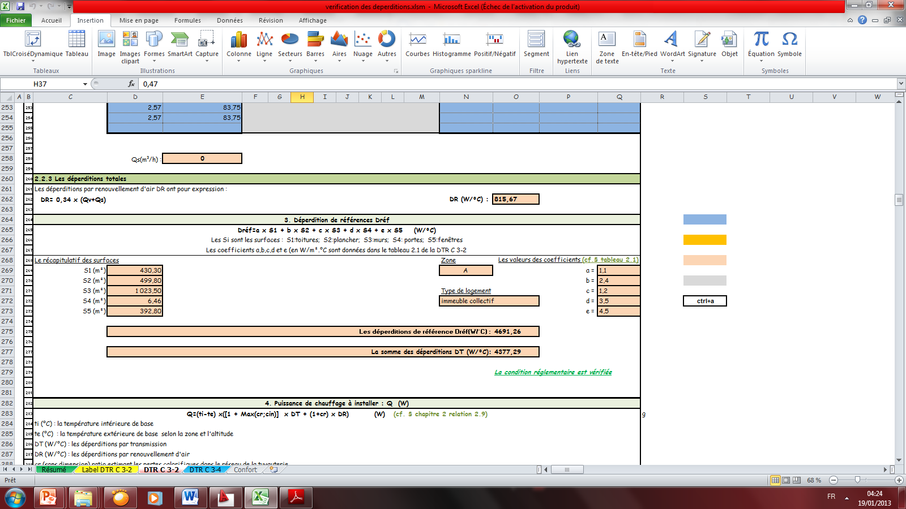

Figure14 : Le calcul des déperditions après traitement
L’isolation a permis de diminuer les déperditions thermiques de 20%.
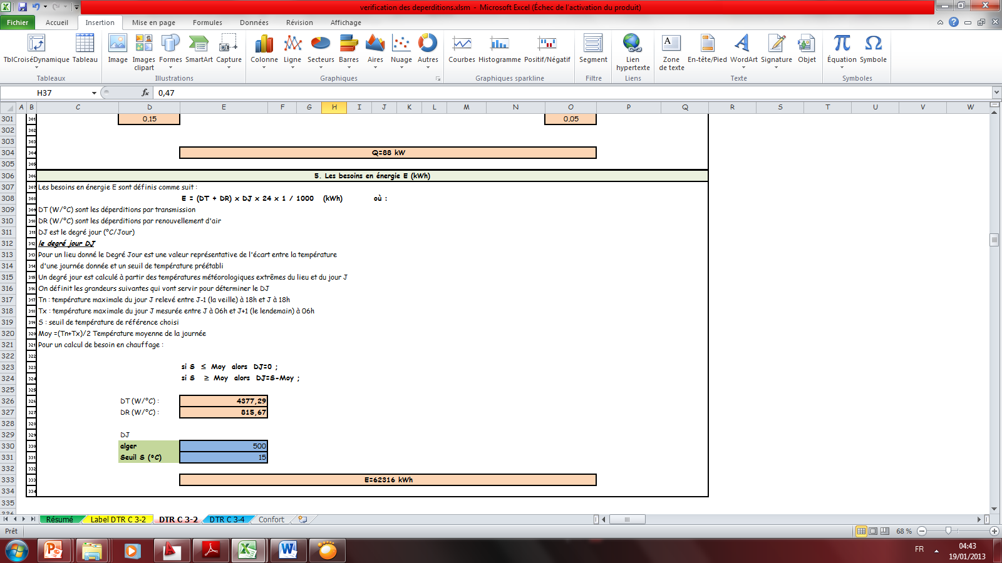
Figure15 : Le calcul du besoin en énergie après traitement

Le traitement de l’enveloppe a permis de réduire les besoins en énergie à 62316kwh.
La puissance de chauffage à installer après traitement est de 88kw (annexe9), la chaufferie seule donc peut alimenter le bloc sans besoin des climatiseurs ce qui va faire économiser leurs consommation.
- Eliminer des obstacles en bois qui réduisent la diffusion de chaleur des radiateurs dans les salles.
- réaménager les équipements de chauffage dans les salles pour assurer une distribution équilibrée des éléments chauffants.
- réaménager le plan RDC en éliminant les portes des sanitaires qui donnent sur les salles d’atelier.
- calorifuger la conduite intérieure et extérieure afin de minimiser les déperditions linéaires.
- L’Installation des vannes thermostatiques
3.2. L’analyse de l’éclairage :
3.2.1. Observations :
Dans cette partie nous allons commencer premièrement par faire un relevé de l’état des lieux de l’éclairage :

A1
A2
Plan du RDC

Tube fluorescent 1m
Spot
(3)Tubes fluorescents 50cm

A3
A4
A5
A7
Plan du 1^{ier} étage
Plan du 2^{ier} étage
A6
A8
A9
A10
A11
A12

Tableau de la consommation éclairage :
Type de luminaire | Nombre | Puissance /W | Heurs d’utilisation/jr | Total (kWh/jr)
Spot | 32 | 26 | 2 | 1.664
lampe à décharge 1m | 356 | 36 | 9 | 115
lampe à décharge0. 5m | 96 | 26 | 2 | 4.9
Total 122.2
Le choix du type de lampe à tube fluorescent est économique donc pas besoin de les changer.
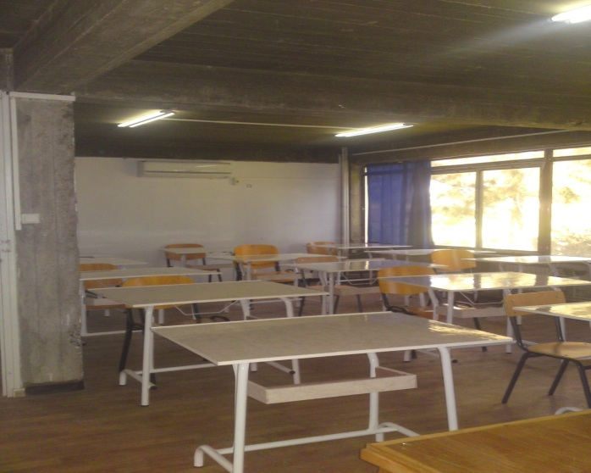
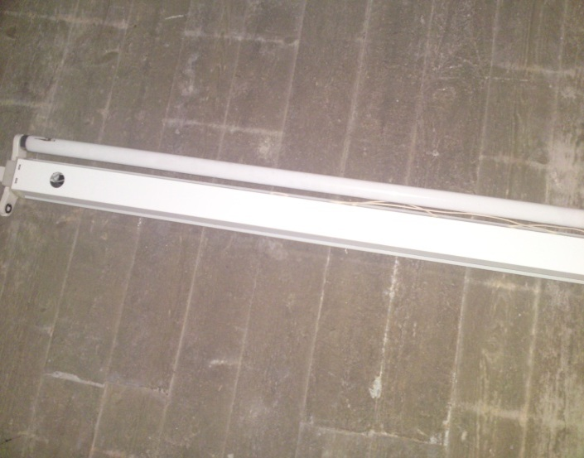

Figure 2 : atelier A2

Figure 1 : atelier A7

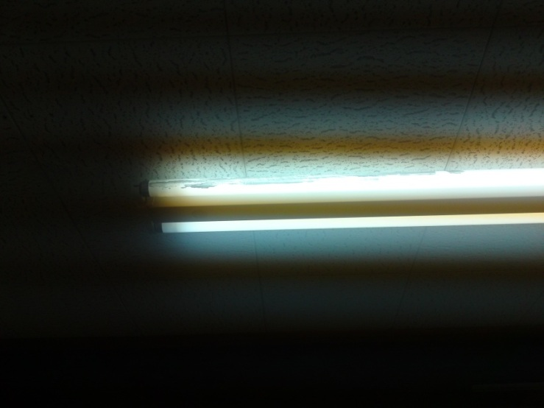
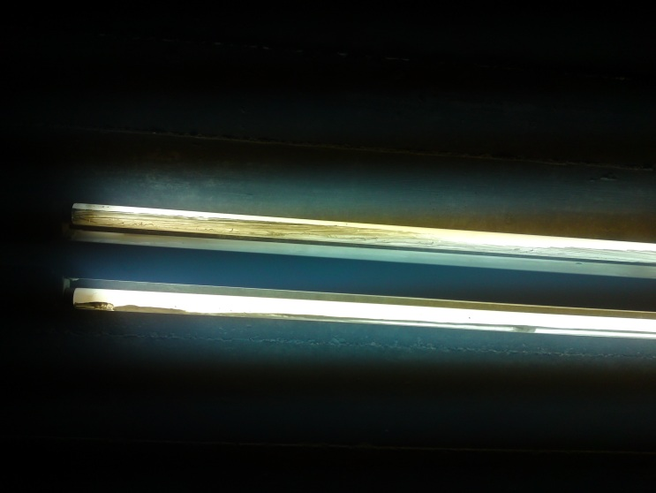
PLAFOND TRES SOMBRE

La peinture sur les lampes réduit l’éclairement

E
Figure 3 : atelier A6 ET A7

Après le relevé de l’état des lieux, on passe à l’enquête sur site où on a détecté plusieurs points critiques :
- Couleur du plafond très sombre, ce qui réduit par conséquent le niveau de l’éclairement. (Voir figure 01)
- Absence totale dans certains cas, des tubes fluorescents. (Voir figure 02)
- Des tubes fluorescents tachés avec de la peinture, influe aussi sur le niveau de l’éclairement. (Voir figure 03)
Etat | nombre
tube fleurissant absent | 12
tube fleurissant en mauvaise état | 26
3.2.2. Evaluation du niveau d’éclairement par le luxmètre :
Pour évaluer l’éclairement nous avons pris l’aide d’un luxmètre plusieurs mesures de la manière suivante :
 | Atelier | A1 | A2 | A3 | A4 | A5 | A6 | A7 | A8 | A9 | A10 | A11 | A12
Cas 1 | Au fond |  |  |  | 520 | 510 | 344 |  |  | 530 | 1026 | 320
Cas 1 | Devant le tableau |  |  |  | 204 | 190 | 152 |  |  | 212 | 1230 | 126
Cas 1 | Au milieu |  |  |  | 357 | 325 | 236 |  |  | 356 | 1126 | 203
Cas 2 | Près de la fenêtre | 480 | 440 | 520 |  |  |  | 320 | 550 |  |  |  | 305
Cas 2 | Au milieu | 268 | 282 | 310 |  |  |  | 202 | 356 |  |  |  | 223
Cas 2 | Au fond | 162 | 202 | 225 |  |  |  | 142 | 202 |  |  |  | 132

Atelier | A1 | A2 | A3 | A4 | A5 | A6 | A7 | A8 | A9 | A10 | A11 | A12
éclairement | 480 | 440 | 520 | 520 | 510 | 344 | 320 | 550 | 530 | 1230 | 320 | 305
Les points de mesures sont expliqués dans la figure suivante :
A4

A5

A6

A11

A10

A9

A8

A1

A12

A3

A2

²
Après avoir pris les mesures nécessaires, nous déterminons la valeur la plus grande d’éclairement dans chaque salle d’atelier .les résultats sont résumés dans le tableau ci-dessous :
A7
Les points de mesures
Cas 1
Cas 2
En comparant les résultats à la norme qui fixe 500lux comme éclairement idéal pour les salles de classes en déduit que :
-il faut baisser la puissance de l’éclairage pour l’atelier A10
-augmenter l’éclairement dans les salles A6, A7 ,A11,A12
3.2.3. Synthèse du questionnaire :
Question 03 :
La troisième question concerne l’éclairement dans les 12 salles de classes, où les étudiants ont évalué l’éclairage à l’intérieur des ateliers sur l’échelle suivante :
+5 Très puissant
+ 4 puissant
+ 3 Moyenne
+ 2 faible
+1 Très faible
La valeur 3 représente l’éclairage idéal.
Après avoir eu les réponses des étudiants, nous sommes passés au calcul de la moyenne pour chaque atelier de la manière suivante :
Moyenne = somme des réponses de l’atelier
Nombre des étudiants de l’atelier

Les résultats sont résumés dans le tableau et la figure suivants :
Atelier | A1 | A2 | A3 | A4 | A5 | A6 | A7 | A8 | A9 | A10 | A11 | A12
Moyenne | 2.9 | 2.7 | 2.9 | 3.1 | 3.0 | 2.0 | 1.8 | 3.1 | 3.0 | 4.2 | 1.8 | 2.0

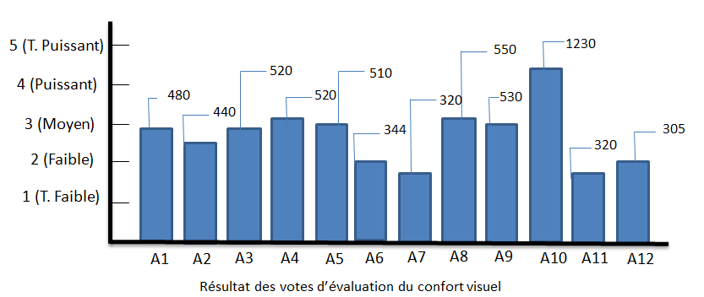
Figure16 : Résultats des réponses des étudiants pour l’évaluation de l’éclairage dans les salles
Commentaire :
- Les mesures du luxmètre correspondent presque parfaitement au résultat du questionnaire .
- On remarque que les résultats pour les ateliers (A1, A2, A3, A4, A5, A6, A7, A8, A9, A10, A11, A12) tournent autour de la moyenne 3 qui signifie une satisfaction. Par contre les étudiants des ateliers (A6, A7, A11, A12) ont jugé le niveau d’éclairement comme faible.
- l’atelier A10 représente une exception avec un éclairement de 1230 Lux , ce qui est jugé très puissant.
Nous avons constaté l’existence d’un arbre situé face aux fenêtres des ateliers ((A6, A7, A11, A12) qui gêne la diffusion de la lumière du jour dans les ateliers, ce qui explique le faible éclairage constaté.
L’excès d’éclairement enregistré dans l’atelier A10 est dû principalement à la présence d’ouverture zénithale. Nous avons remesuré l’éclairement sans allumer l’éclairage. Le résultat était un éclairement égale a 1025lux On peut donc se contenter de l’éclairage naturel et éteindre l’éclairage artificiel ce qui va économiser de l’énergie et participe à l’amélioration du confort visuel dans l’atelier. Parallèlement cette ouverture zénithale cause un éblouissement et gène lors des projections sur écran et cause aussi un effet de serre en été. Pour baisser le niveau d’éclairement jusqu’à arriver aux normes (500lux) et en même temps éviter les inconvénients nous pouvons proposer l’installation des brises soleil dans l’ouverture zénithale, ce qui va baisser l’éclairement et donc améliorer le confort sans encore une fois toucher à l’énergie.
Conclusion :
-l’aménagement de l’espace extérieur influe sur le confort visuel interne.
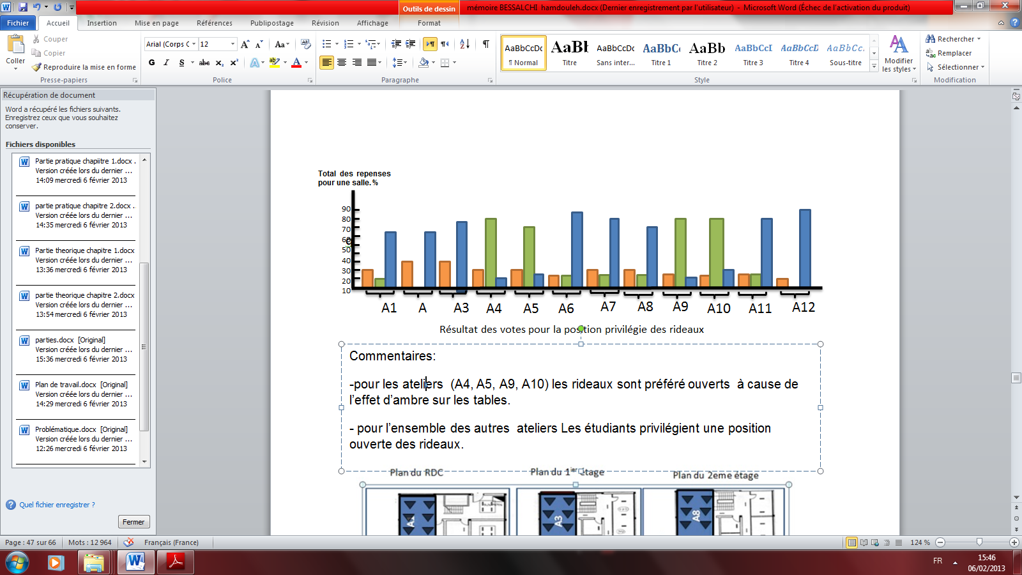
-l’éclairage naturel zénithales permet d’économiser l’énergie fournie pour l’éclairage artificiel.

Figure 17 : Résultat des votes pour la position privilégiée des rideaux
Rideaux ouverts
Rideaux fermés effet de serre
Rideaux fermés effet d’ombre
Commentaires:
-pour les ateliers (A4, A5, A9, A10) les rideaux sont préférés ouverts à cause de l’effet d’ombre sur les tables.
- pour l’ensemble des autres ateliers ,les étudiants privilégient une position ouverte des rideaux.
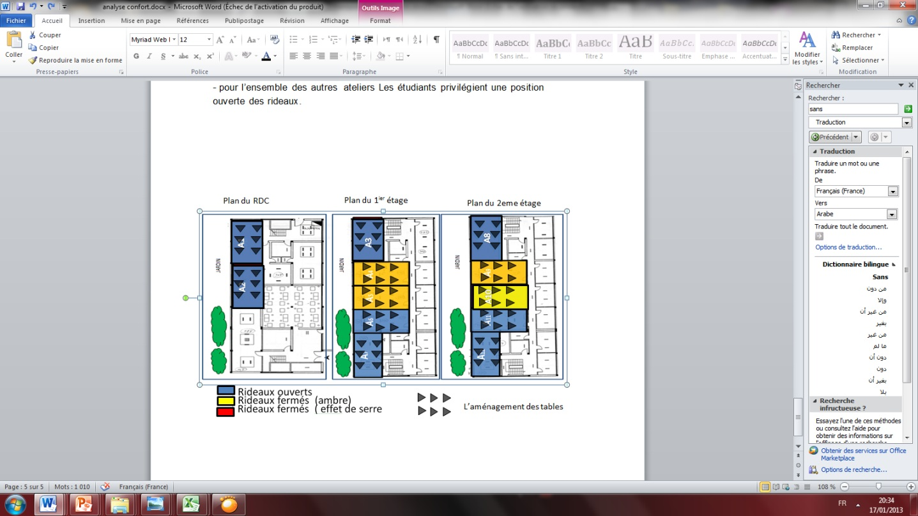

Les ouvertures permettent de gagner un apport intéressant d’énergie grâce à l’éclairage naturel, donc la position fermée des rideaux diminue cet apport et nous oblige à utiliser l’éclairage artificiel, ce qui signifie une surconsommation.
A10
A l’exception des ateliers A6 et A11, les étudiants des ateliers aménagés en profondeurs préfèrent garder les rideaux fermés à cause de l’effet d’ombre sur les tables puisque ils sont placés dos à la fenêtre .Par contre tous les ateliers aménagés en longueur privilégient une position ouverte des rideaux.
Les ateliers A6 et A11, sont une exception à cause de la présence d’arbre qui limite l’apport de l’éclairage naturel, la position ouverte des rideaux permet d’augmenter le niveau d’éclairement, ce qui justifie le choix des étudiants.

Conclusion :
- la manière dont l’espace est aménagé influe sur la consommation énergétique et le confort en même temps.
3.2.4 Recommandations :
- remplacer les tubes fluorescents tachés avec de la peinture, avec des tubes neufs.
- changer la couleur des plafonds avec des teintes plus claires pour améliorer l’éclairement à l’intérieur des salles.
-tailler l’arbre pour augmenter l’apport de l’éclairage naturel pour les salles de classes.
-proposer des ouvertures zénithales avec des brises soleil pour l’ensemble des ateliers du 2eme étage.
- réaménager l’espace intérieur en évitant la position dos face à la fenêtre ce qui élimine l’effet d’ombre sur les tables.

Synthèse:
Comme synthèse de la partie pratique, on peut dire qu’on a démontré l’existence de plusieurs pistes possibles d’économies d’énergie à l’EPAU :
Sur l’échelle de la facture de consommation nous avons prouvé qu’il est possible d’économiser de l’énergie par la baisse de la PDM de la valeur 750 à la valeur 320, et aussi l’installation de la batterie à compensation qui va éliminer la consommation réactive dans la facture.
Sur le poste chauffage ,le traitement de l’enveloppe a permis lui seul de réduire les besoins en énergie à 72316 kWh (voir annexe8) .il y a donc une partie de l’énergie aussi perdue due à l’absence de l’isolation dans le bloc.
Le traitement du questionnaire a révélé l’impact des obstacles de sorte d’une porte en bois devant les éléments chauffants (placarde inutile) qui bloque la diffusion de la chaleur dans les salles notamment dans la salle A7. D’autre part l’aménagement des équipements de chauffage ainsi que la configuration de l’espace architecturale ont un impact direct sur la consommation ce qui est démontré par le traitement de la question 2.
Sur le poste éclairage les lampes choisies pour l’éclairage sont de type tube fluorescent énergétiquement économique, donc il n’est pas recommandé de les changer. Par contre il y a une consommation de nuit remarquable malgré qu’il n’existe pas d’activités durant cette période, nous pouvant donc proposer le contrôle de la consommation spécialement la nuit.
Le traitement des questions relatives à l’éclairage dans le questionnaire a souligné aussi l’impact de l’aménagement de l’espace extérieur sur l’apport de l’éclairage naturel et donc sur la consommation énergétique, ce qui est démontré dans le traitement de la question 3.D’autre part, même le sens d’aménagement de l’espace dans les salles a un impact sur la consommation. La position dos faces à la fenêtre par exemple, provoque l’effet d’ombre sur les tables ce qui justifie l’utilisation des rideaux, par conséquent les rideaux diminueront l’apport de l’éclairage naturel ce qui nous obligera à utiliser l’éclairage artificiel est donc une surconsommation.

Conclusion générale :

Comme conclusion nous pouvons dire qu’il y a réellement une partie de l’énergie consommée perdue, cette partie représente le gisement d’économie d’énergie.
Sur l’échelle de la facture de consommation nous avons prouvé qu’il est possible d’économiser de l’énergie par la baisse de la PDM de la valeur 750 à la valeur 320, et aussi l’installation de la batterie à compensation qui va diminuer la consommation réactive dans la facture.
Le traitement de l’enveloppe a permis lui seul de réduire les besoins en énergie à 62316 kwh (voire annexe8) .il y a donc une partie de l’énergie aussi perdue due à l’absence de l’isolation dans le bloc. Sur le plan éclairage, nous avons démontré qu’il est possible d’économiser de l’énergie consommé pendant la nuit en appliquant un contrôle régulier.
On peut dire à ce propos que la première hypothèse qui suppose l’existence d’une partie d’énergie consommée perdue est vérifiée.
D’autre part le changement de la PMD ainsi que l’installation de la batterie à compensation, n’auront aucune incidence sur le confort des occupants, on peut dire donc qu’il est possible d’économiser de l’énergie sans toucher au confort
Dans la partie traitement questionnaire nous avons souligné l’impact des obstacles posés devant les éléments chauffants sur le confort thermique, les résultats ont montré que l’élimination de cet obstacle va améliorer le confort sans toucher cette fois à la consommation énergétique.

L’utilisation des rideaux à cause de l’effet d’ombre diminue l’apport d’éclairage naturel, cela nous incite à utiliser l’éclairage artificiel et donc consommer plus d’énergie. Le réaménagement de l’espace permet l’éliminer l’effet d’ambre sur tables et donc par conséquent améliorer le confort et en même temps économiser de l’énergie.
Le réaménagement de l’espace comme il est prouvé dans le traitement de la deuxième question a permis l’éliminer les odeurs et donc améliorer le confort et en même temps économiser de l’énergie en gardant la porte fermée.
De plus les ouvertures zénithales permettent d’assurer le confort visuel recommandé sans avoir besoin d’allumer l’éclairage artificiel, cela permet d’améliorer le confort et économiser de l’énergie encore une fois.

On peut dire à la fin que les résultats réalisés ont vérifié non seulement hypothèse qui suppose qu’il est possible l’économiser de l’énergie sans toucher au confort, mais aussi ont démontré qu’il est possible l’améliorer le confort sans toucher à l’énergie et même améliorer le conforte et en même temps économiser de l’énergie.

L’évaluation de la température ainsi que l’éclairement à travers le traitement du questionnaire a permis la comparaison des salles aménagées différemment, cela nous a permis de déduire aussi que non seulement la configuration de l’espace architectural qui influe sur la consommation énergétique mais aussi d’aménagement des équipements et même l’aménagement de l’espace extérieur ce qui a été démontré dans l’analyse de la question trois qui a révélé l’arbre comme un élément diminuant l’apport d’éclairage naturel .notre recherche a fini donc par une vérification complète des hypothèses posées au départ de la recherche.
D’autre part, malgré que l’EPAU n’est pas assujettie à l’audit énergétique notre étude a démontré qu’il y a des sources d’économies d’énergies et d’argent très importantes ce qui nécessite une mise à jour des seuils fixés par le decret05-495 et qui assujetti les établissements tertiaire à l’audit énergétique.

Vue le retard signalé dans la mise œuvre du programme de l’efficacité énergétique ainsi que l’absence du control de cette dernière, on propose des perspectives de recherche sur les cause de ce retard notamment dans le secteur du bâtiment.

Pour les perspectives de recherche nous proposons la vérification de nos propositions en saison d’été vue les conditions climatiques différentes, ainsi que l’élargissement de l’enquête à toute la communauté de l’EPAU et réaliser un audit détaillé avec des compagnes de mesures.

Nous soulignons en dernier qu’il y a quelque qu’insuffisances dans ce travail vu le temps et le domaine qui apparaît nouveau pour nous et même pour notre pays.
Tableau des tarifs de consommation énergétique en Algérie
Les annexes
Code tarif | Redevance  fixe  DA/Mois | Prix de la puissance  DA/KW/Mois |  | Prix de l’énergie active  cDA/KWh |  |  |  |  |  | Prix de l’énergie réactive  cDA/kVarh
Code tarif | Redevance  fixe  DA/Mois | Mise à disposition | Absorbée | Pointe | Pleine | Nuit | Hors Pointe | Jour | Poste Unique | Prix de l’énergie réactive  cDA/kVarh
31 | 421 177,73 | 31,61 | 157,88 | 550,71 | 113,85 | 49,19 | - | - | - | 25,84
32 | 421 177,73 | 84,12 | 421,15 | - | - | - | - | - | 114,12 | 25,84
41 | 32 227,79 | 21,54 | 96,79 | 726,68 | 161,47 | 85,33 | - | - | - | 25,84
42 | 429,71 | 32,25 | 150,48 | 726,68 | - | - | 150,53 | - | - | 25,84
43 | 429,71 | 32,25 | 128,80 | - | - | 85,33 | - | 356,92 | - | 25,84
44 | 429,71 | 32,25 | 150,48 | - | - | - | - | - | 313,02 | 25,84
51 | 286,44 | 29,85 | - | 716,32 | 191,07 | 106,37 | - | - | - | -
52 | 66,40 | 29,85 | - | 716,32 | - | - | 157,19 | - | - | -
53 | 66,40 | 14,81 | - | - | - | 106,37 | - | 429,88 | - | -
54-1 | - | 4,37 | - | - | - | - | - | - | 177,87 | -
54-2 | - | 4,37 | - | - | - | - | - | - | 417,89 | -
ANNEXE 01 (APRUE ,2010)

ANNEXE 02 (APRUE ,2010)
50 | 4 000 | 15 000
80 | 4 500 | 20 000
120 | 5 000 | 25 000
200 | 5 500 | 30 000
320 | 6 000 | 35 000
500 | 6 500 | 40 000
750 | 7 000 | 45 000
1000 | 7 500 | 50 000
1 500 | 8 000 | 60 000
2 000 | 8 500 | 70 000
2 500 | 9 000 | 80 000
3 000 | 9 500 | 90 000
3 500 | 10 000 | 100 000
Tableau des puissances normalisées « PMD » en KW :

ANNEXE 03 (APRUE ,2010)

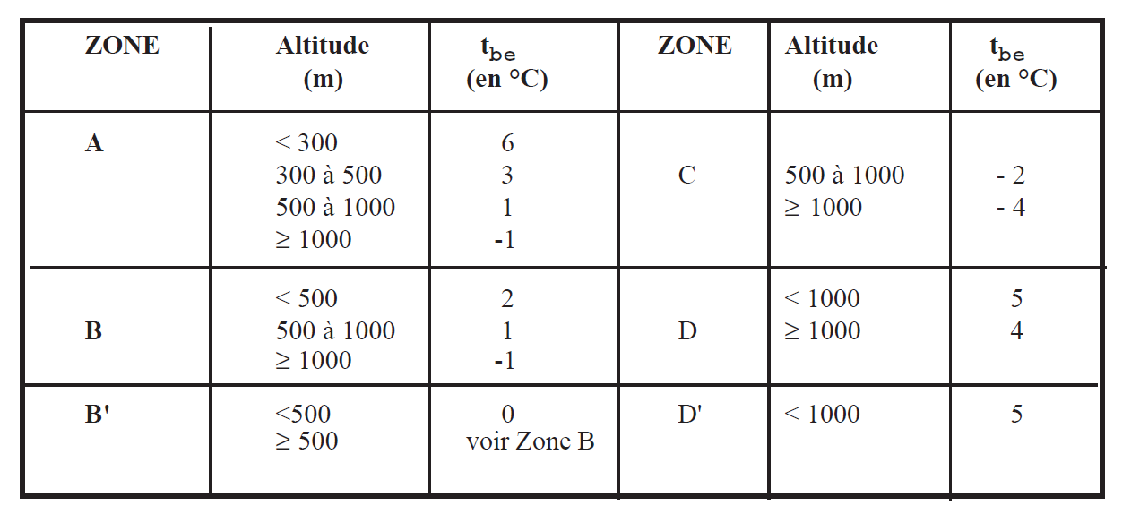
Tableau des températures externes par zone :

ANNEXE 04 (DTR3-2)

Le niveau d'éclairement recommandé | 

Éclairement moyen recommandé sur le plan de travail (en lux) suivant la EN 12464-1
(La hauteur du plan utile est variable suivant la tâche à réaliser).
Type d'intérieur, tâche ou activité | Em (lux) | Plan de référence
Salle de classe en primaire et secondaire | 300 | Banc
Salle de classe pour les cours du soir et enseignement aux adultes | 500 | Banc
Salle de conférence | 500 | Table de conférence
Tableau noir | 500 | La surface verticale du tableau
Salle de dessin industriel | 750 | Table à dessin
Salle de travaux pratiques et laboratoire | 500 | Table de laboratoire
Salle de travaux manuels | 500 | Table de travail
Atelier d'enseignement | 500 | Établi, axe machine-outil
Salle de pratique informatique | 500 | Table de travail
Atelier et salle de préparation | 500 | Table de travail
Zones de circulation et couloirs | 100 | Sol
Escaliers | 150 | Escalier
Salles des professeurs | 300 | Table de travail
Bibliothèque : rayonnages | 200 | Rayonnage
Bibliothèque : salle de lecture | 500 | Table de travail
Hall de sport, gymnases et piscines | 300 | Voir EN 12193
Cantine scolaire | 200 | Table
ANNEXE 05 (norme EN 12464-1,2004)

Questionnaire d’évaluation
Ecole polytechnique d’architecture et d’urbanisme
Dans le cadre d’une étude en vue l’obtention du diplôme master
Questions relatives au confort à l’Epau
Veuillez au préalable remplir ces données :
Le nom de votre classe

Votre position dans la classe : devant le tableau au milieu au fond de la classe
Coché votre choix
1-Comment évaluez-vous la température dans les ateliers en hiver ?

Très élevé
Élevé
Moyenne
Basse
Très basse

2-qu’elle est la position de la porte que vous privilégiez pendant le fonctionnement du climatiseur en hiver ?
Éviter le bruit du couloir
Problèmes de surchauffe
Fermée
Ouverte
Garder la chaleur à l'intérieur
Les odeurs à l'intérieur

3-comment évaluez-vous la qualité l’éclairement à l’intérieur des classes en hiver:

Très faible faible moyenne puissant très puissant

4-qu’elle est la position des rideaux de fenêtres que vous privilégiez ?
L’effet d'ombre sur les tables
Ouverts fermés
L’effet de serre quand le soleil tape

ANNEXE 06
Merci pour votre participation

Le détail des Calculs des déperditions

1.2.1 Déperditions totales d’un équipement :

Les déperditions totales D pour un équipement, contenant plusieurs volumes thermiques, sont données par :

D = Σ Di [W/°C] (2.1)

1.2.2Déperditions totales d’un volume
Les déperditions totales Di d’un volume sont données par :
Di = (DT) i + (DR)i [W/°C] (2.2)

1.2.3 Déperditions par transmission d’un volume (DT) :
Les déperditions par transmission (DT)i d’un volume i sont données par :
(DT) i = (Ds)i + (Dli)i + (Dsol)i + (Dlnc)i [W/°C] (2.3)

1.2.4 Déperditions par renouvellement d’air d’un volume
Les déperditions par renouvellement d’air d’un volume i (DR)i sont données par :
(DR)i = (DRv)i + (DRs)i [W/°C] (2.4)
1.2.5 Relation entre les déperditions de l’équipement et les déperditions des volumes :
2.5.1. Les déperditions par transmission DT (en W/°C) du logement sont égales à la somme des déperditions par transmission des différents volumes i, soit DT = Σ (DT)i.

1.3 VERIFICATION ET DEPERDITIONS DE REFERENCE :
3.1. Vérification réglementaire
Les déperditions par transmission DT de l’équipement doivent vérifier:
DT ≤ 1,05 × Dréf [W/°C]
3.2. Calcul des déperditions de référence
Les déperditions de référence Dréf sont calculées par la formule suivante :
Dréf = a × S1 + b × S2 + c × S3 + d × S4 + e × S5 [W/°C] (2.6)

ANNEXE 07 (DTR 3-2,2004)
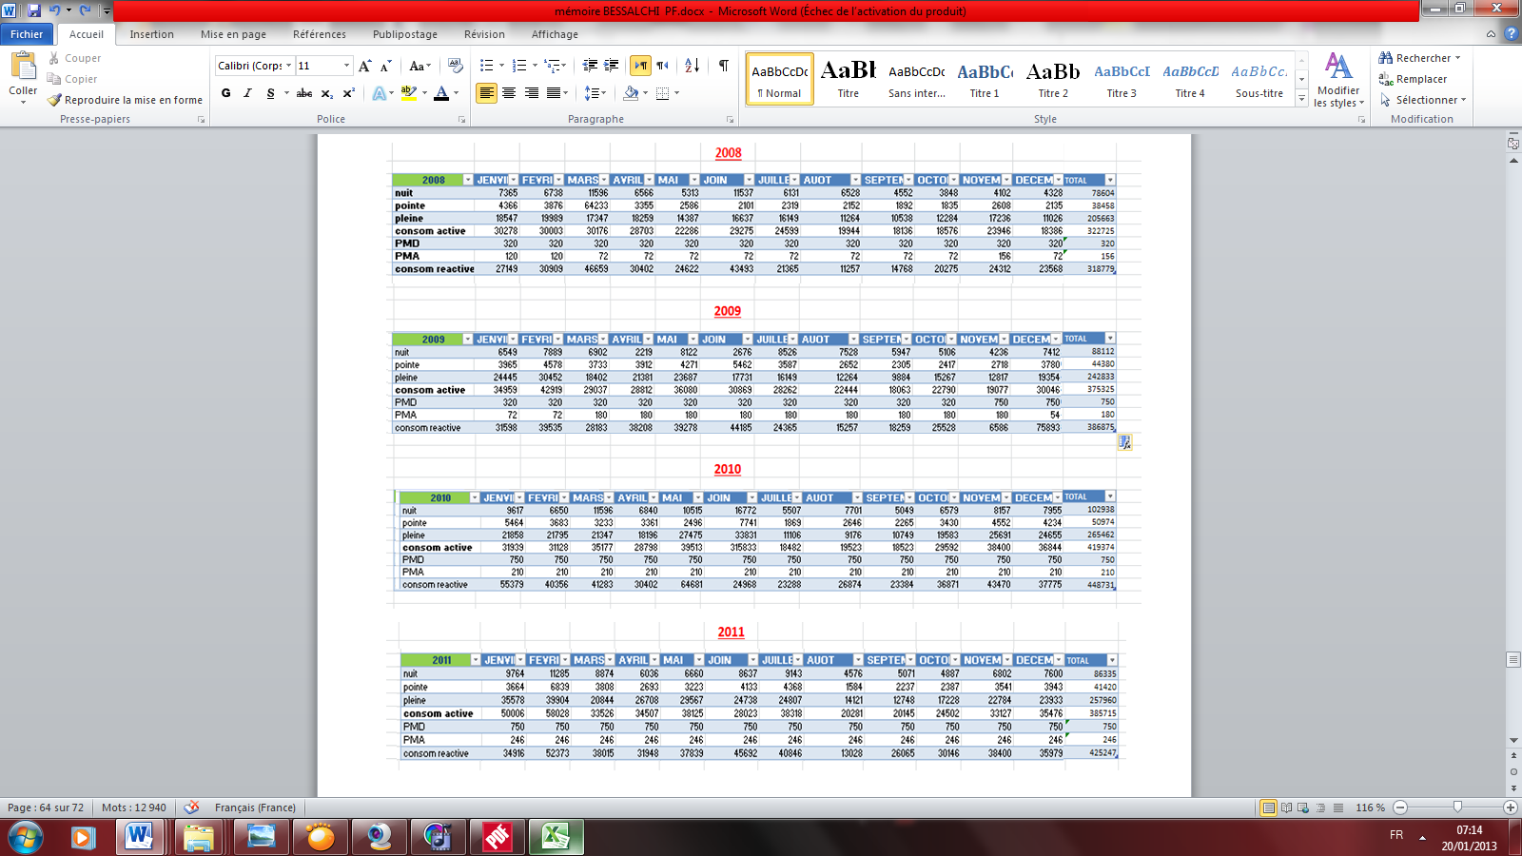
2012
Analyses des factures d’énergie des cinque derniére années (EPAU)
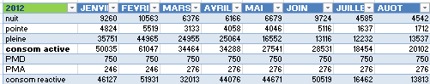

Moyenne des cinque ans
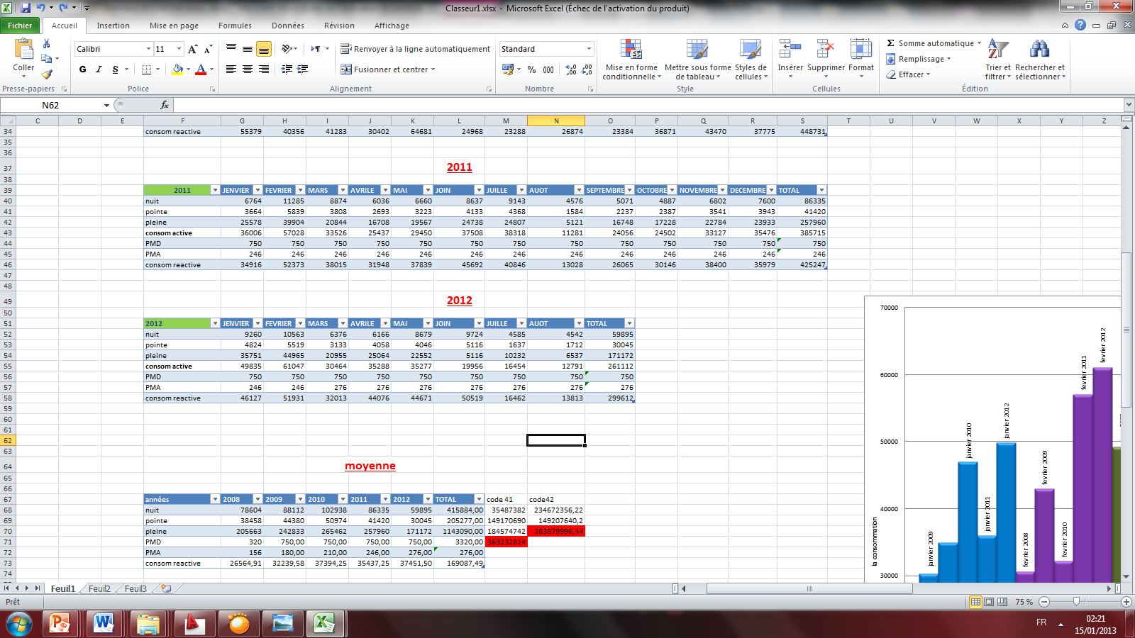

ANNEXE 08
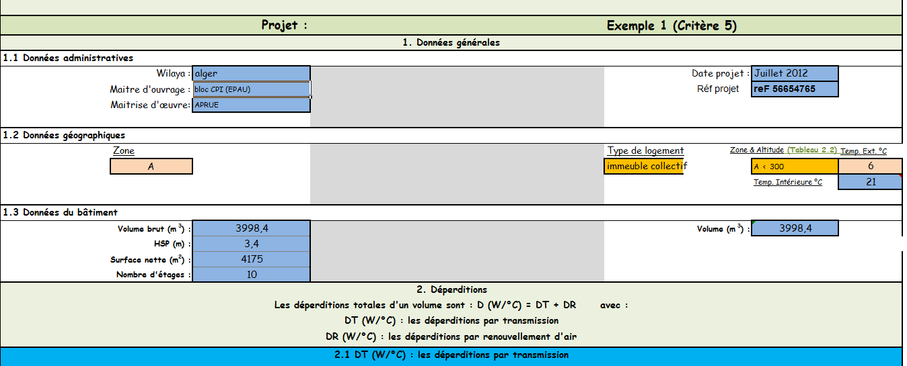
LE CALCUL DES DEPERDITIONS THERMIQUES AVANT TRAITEMENT :
ANNEXE 09

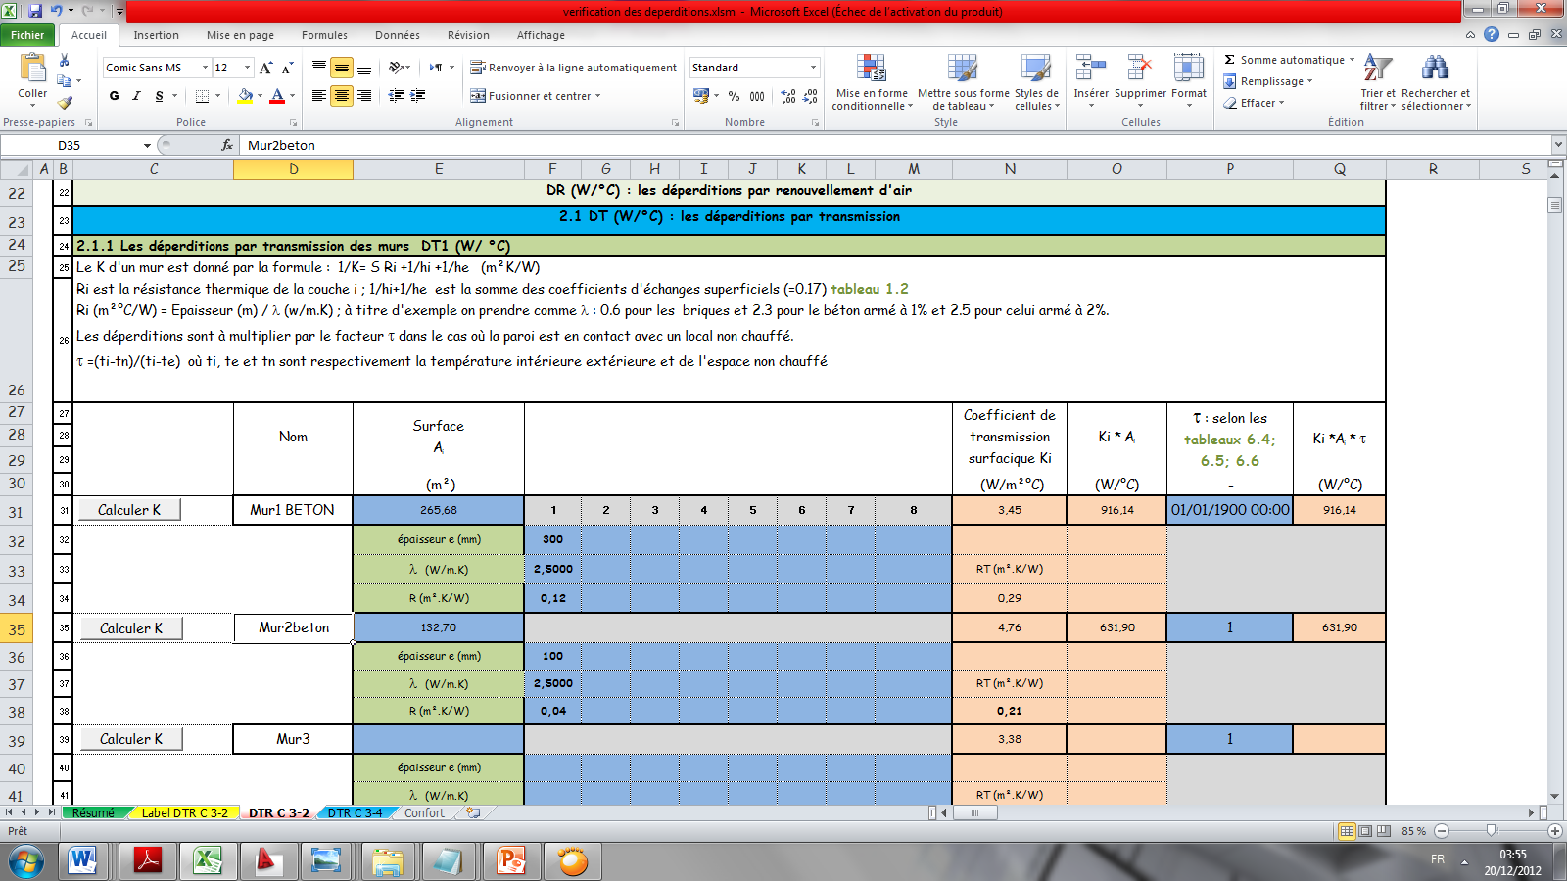

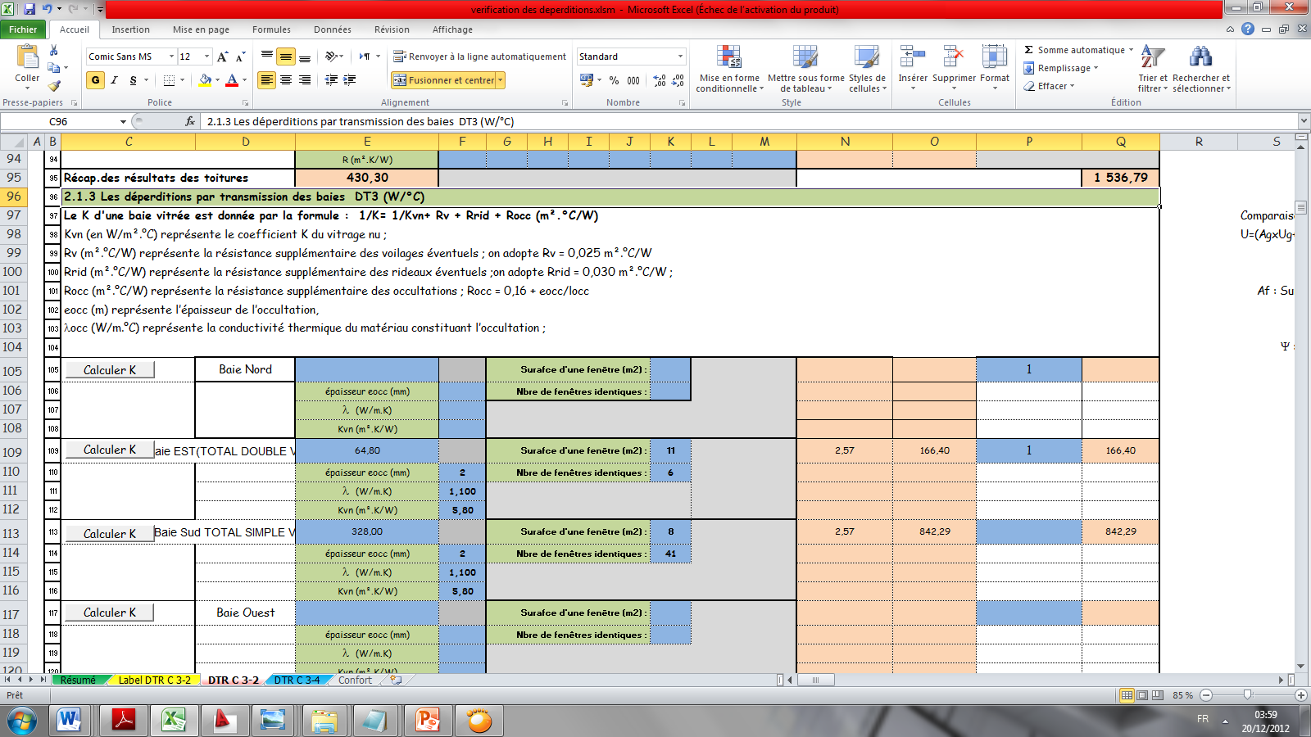
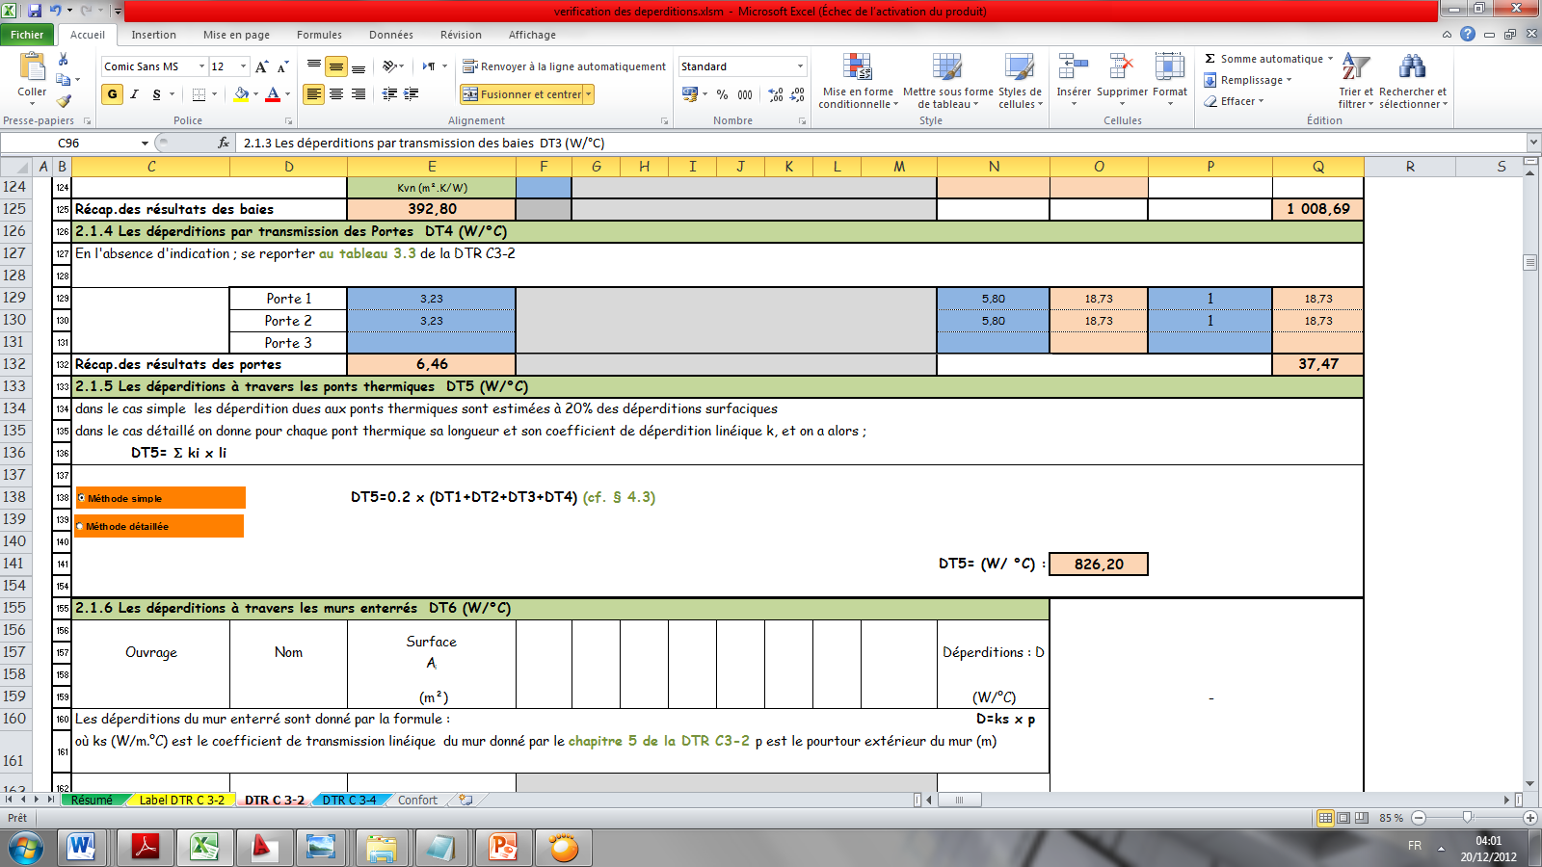
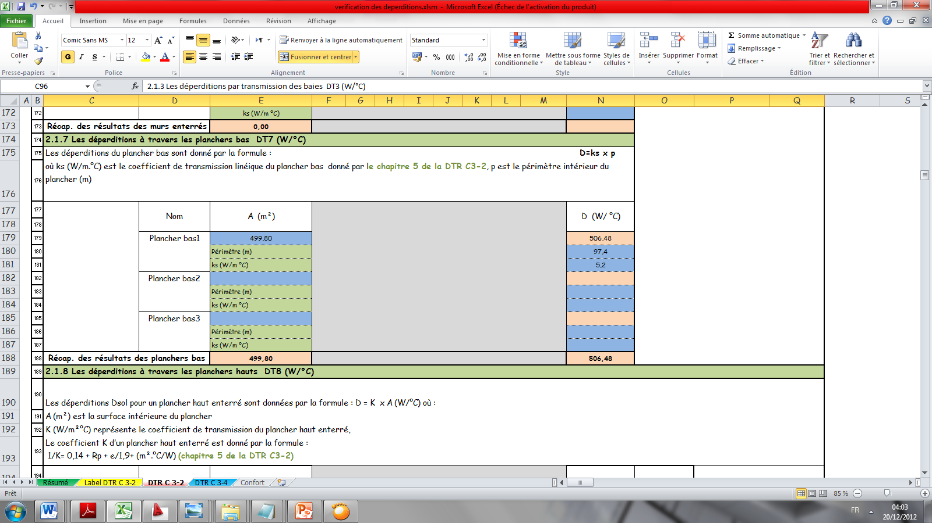
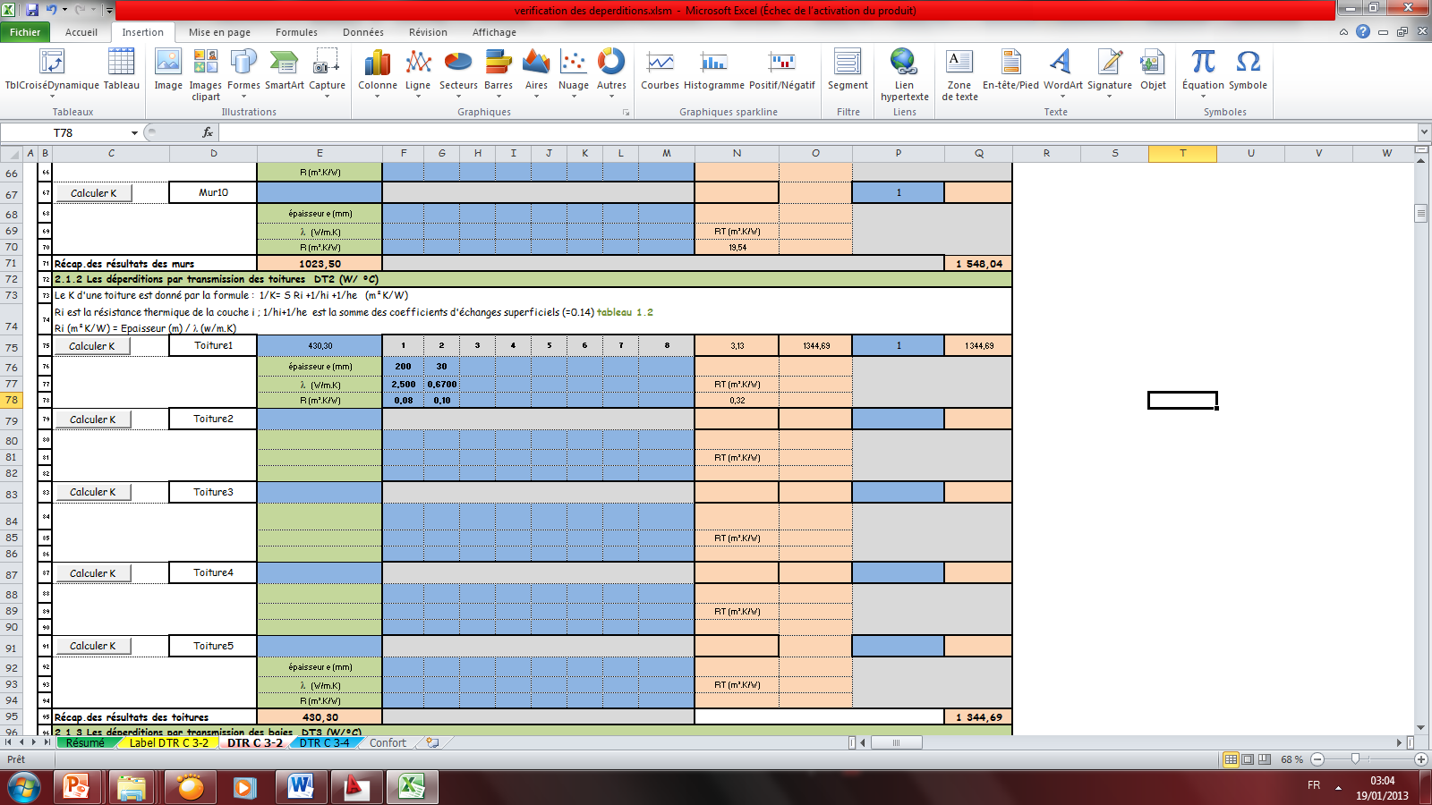
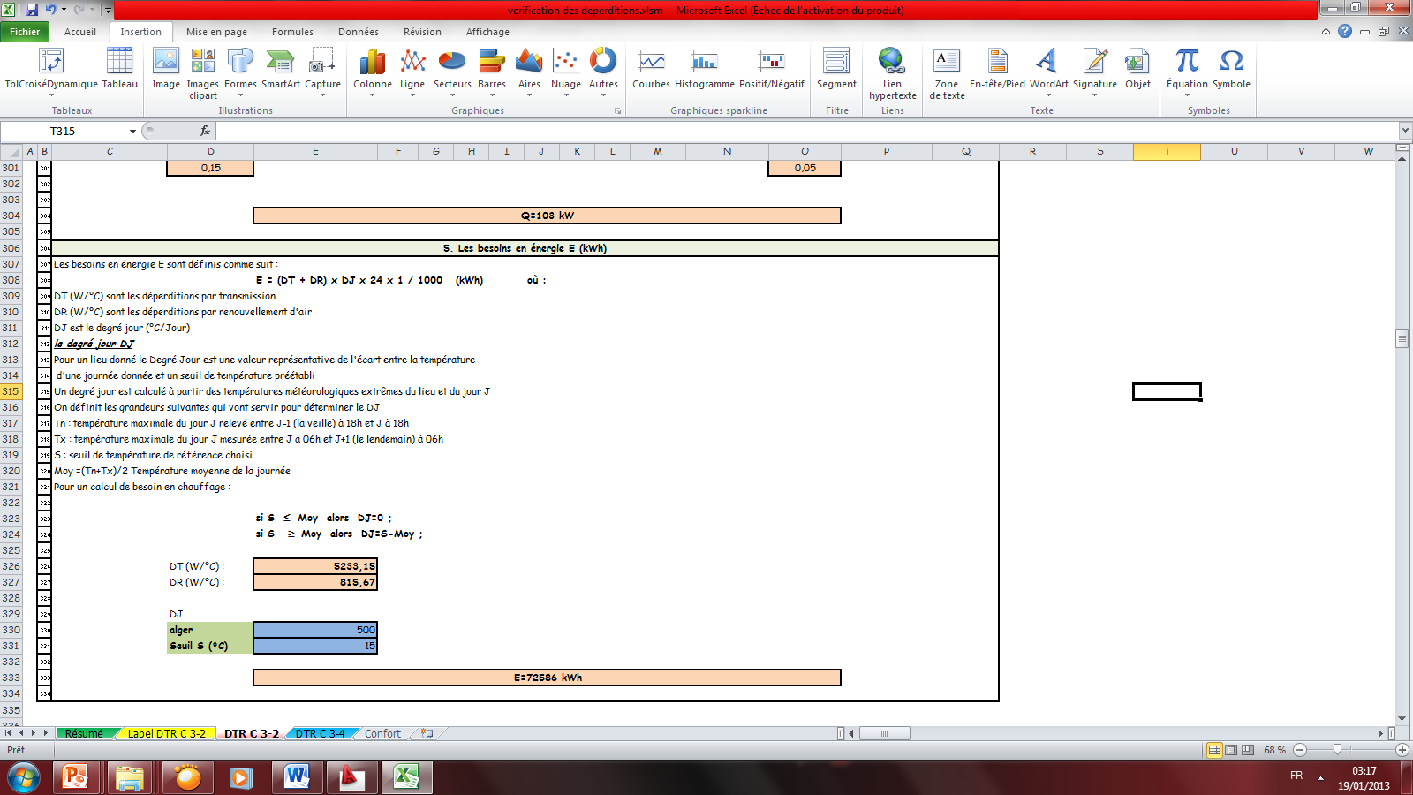
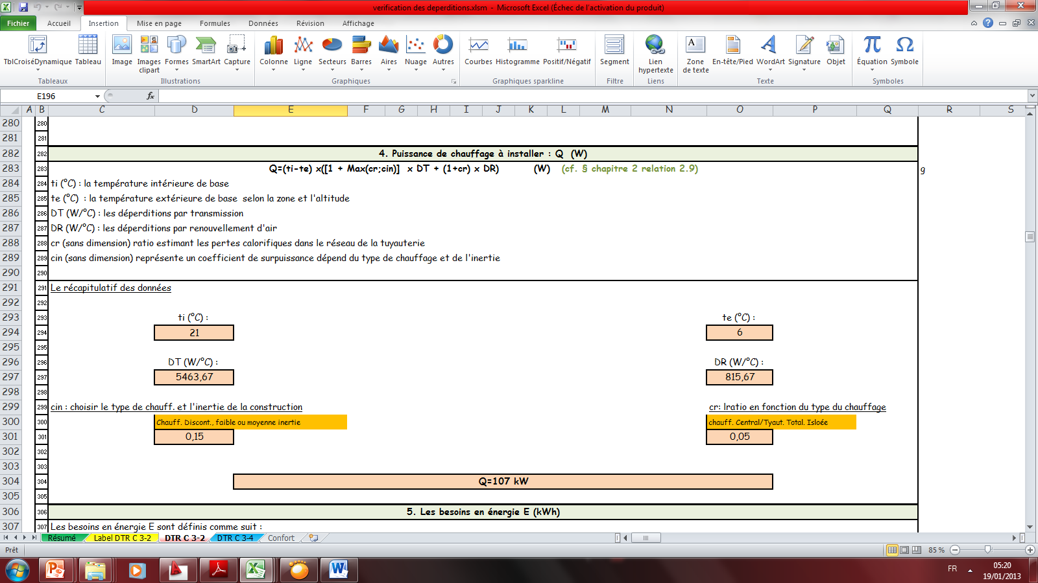
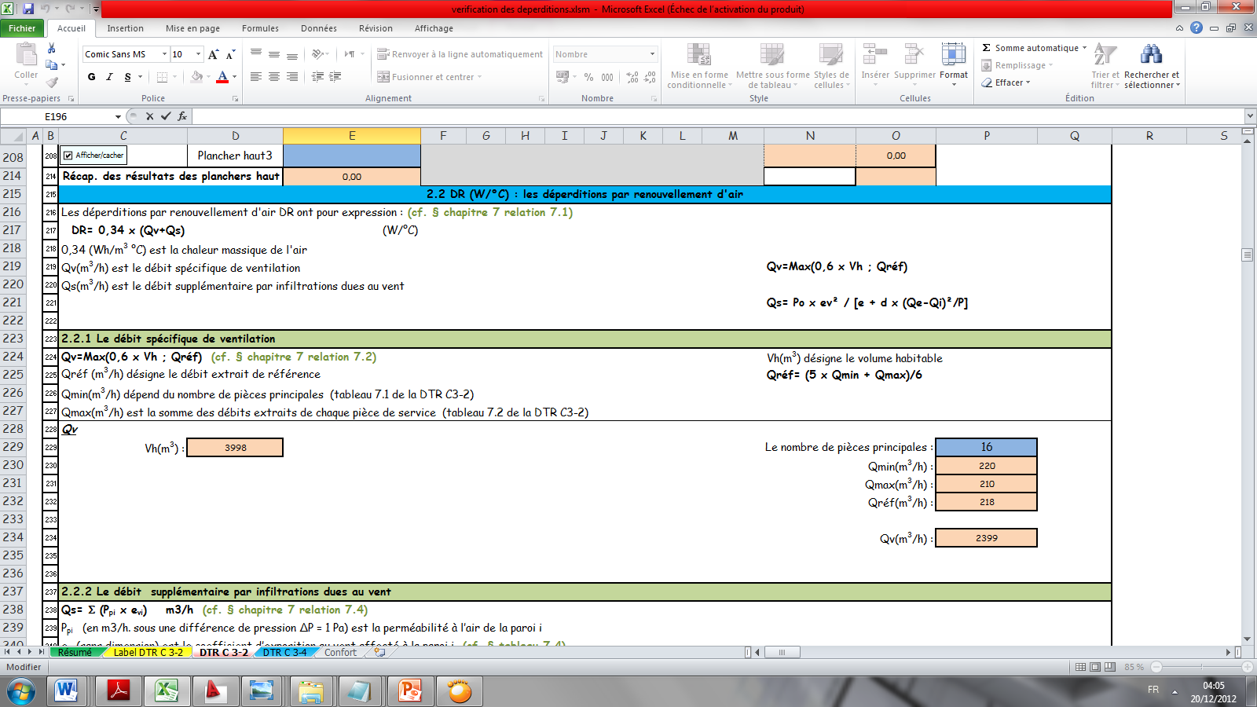
ANNEXE 09
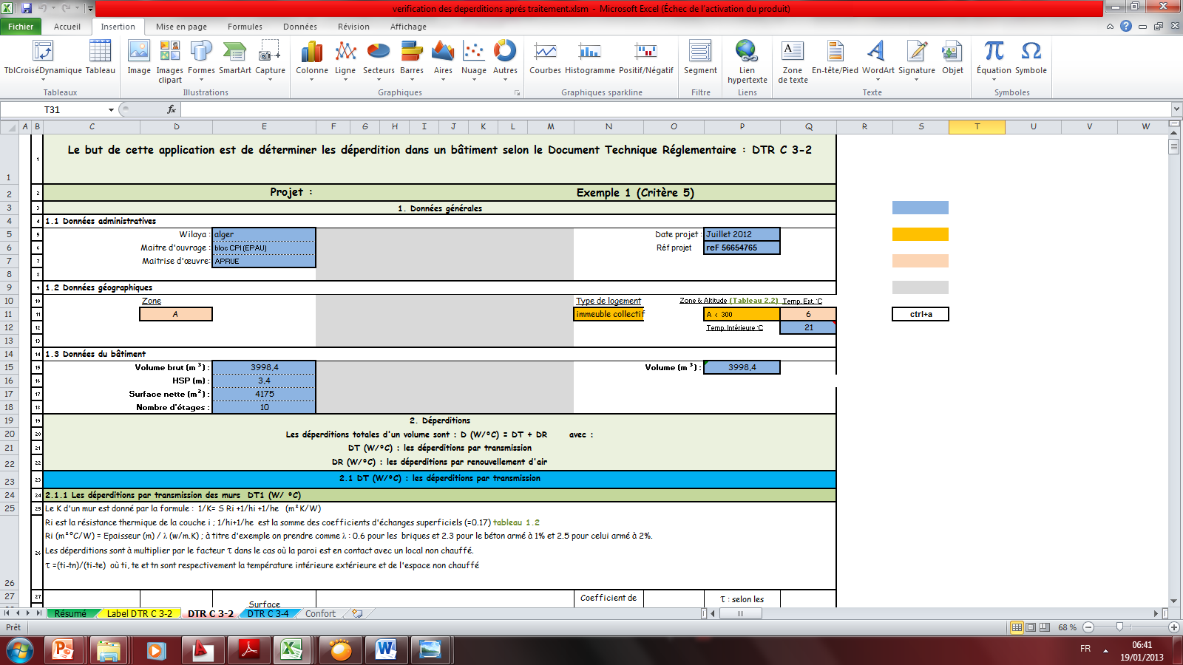
LE CALCUL DES DEPERDITIONS THERMIQUES APRES TRAITEMENT :
ANNEXE 10
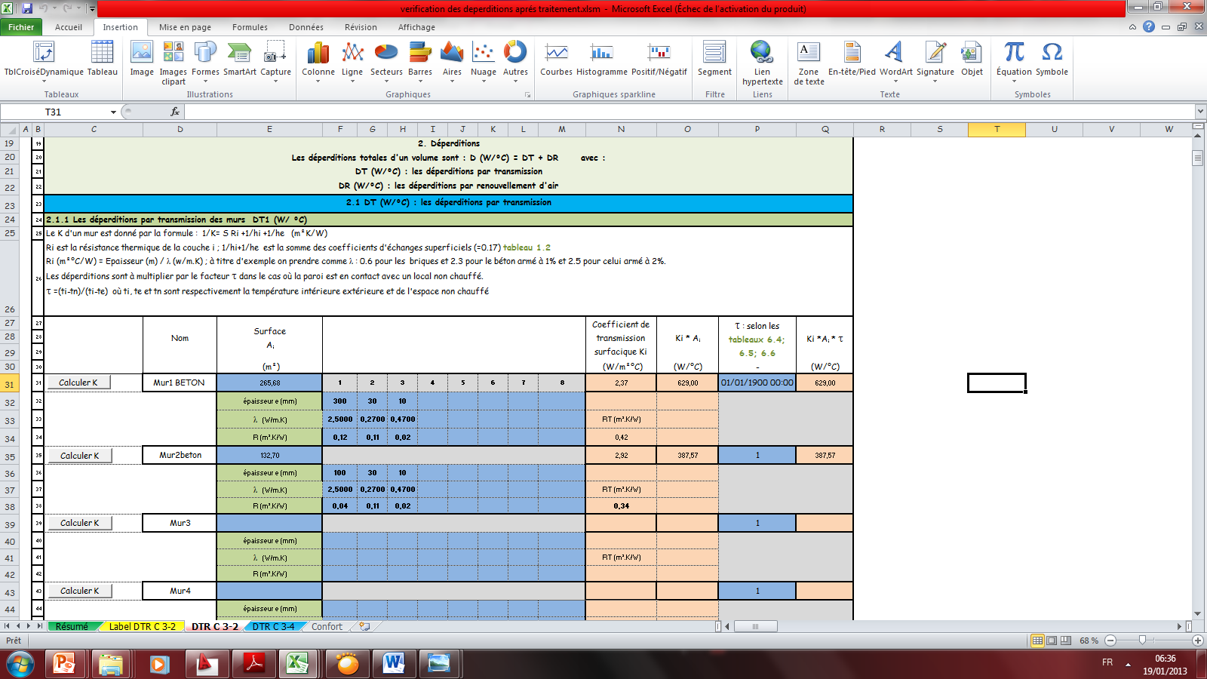
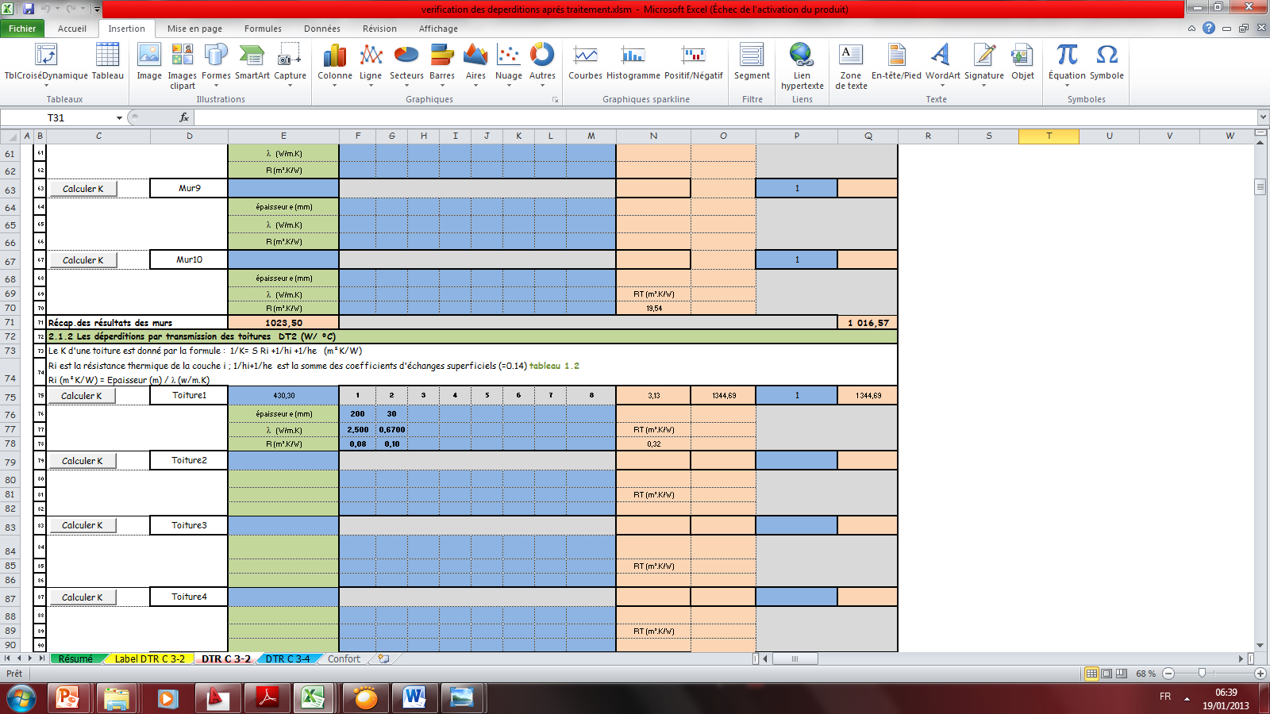
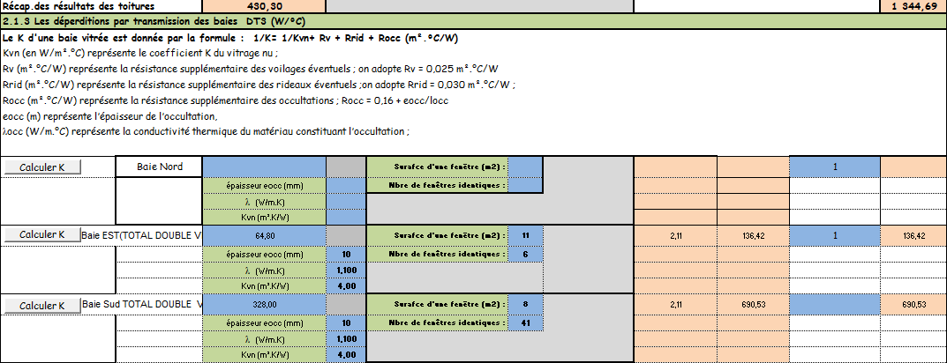
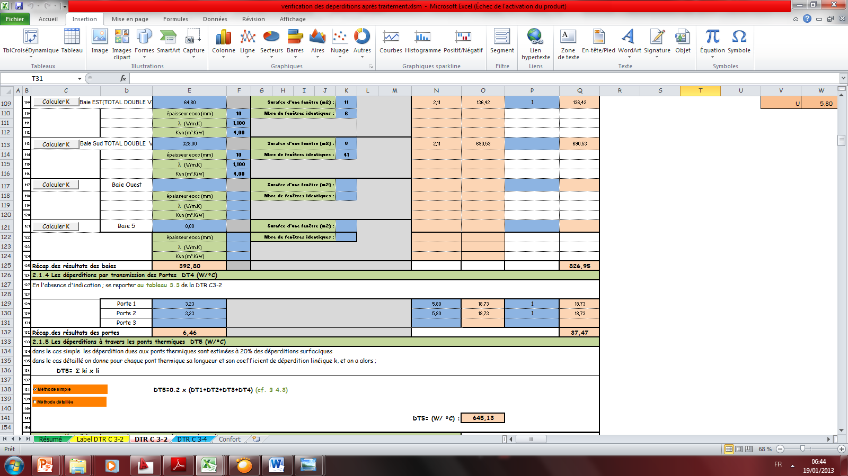

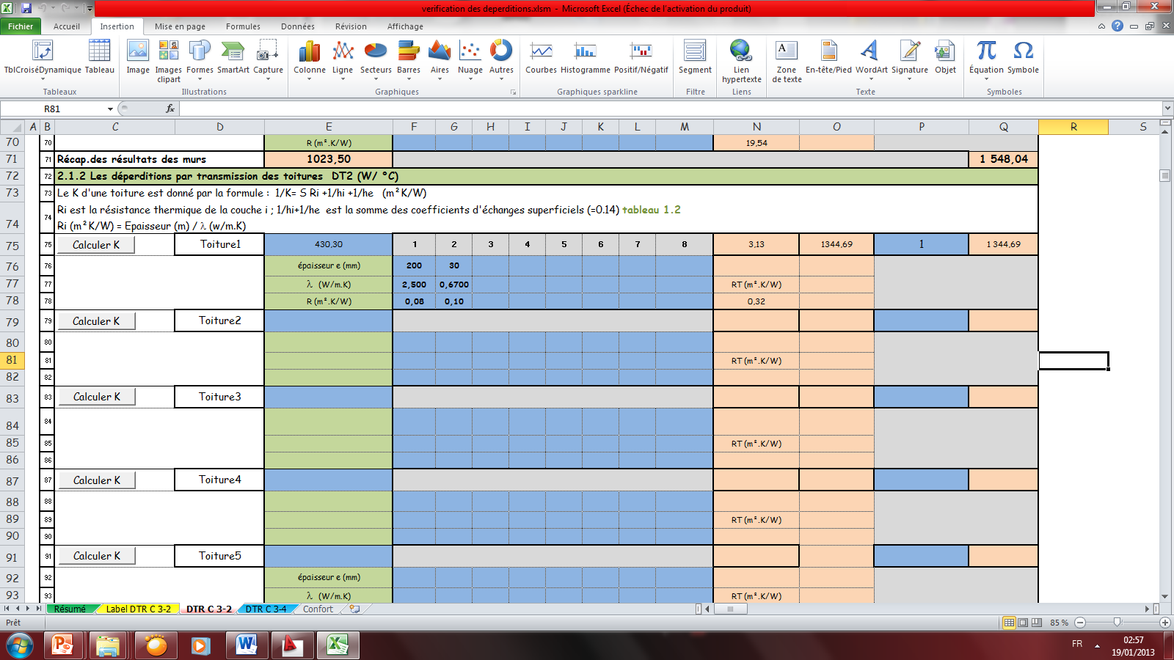
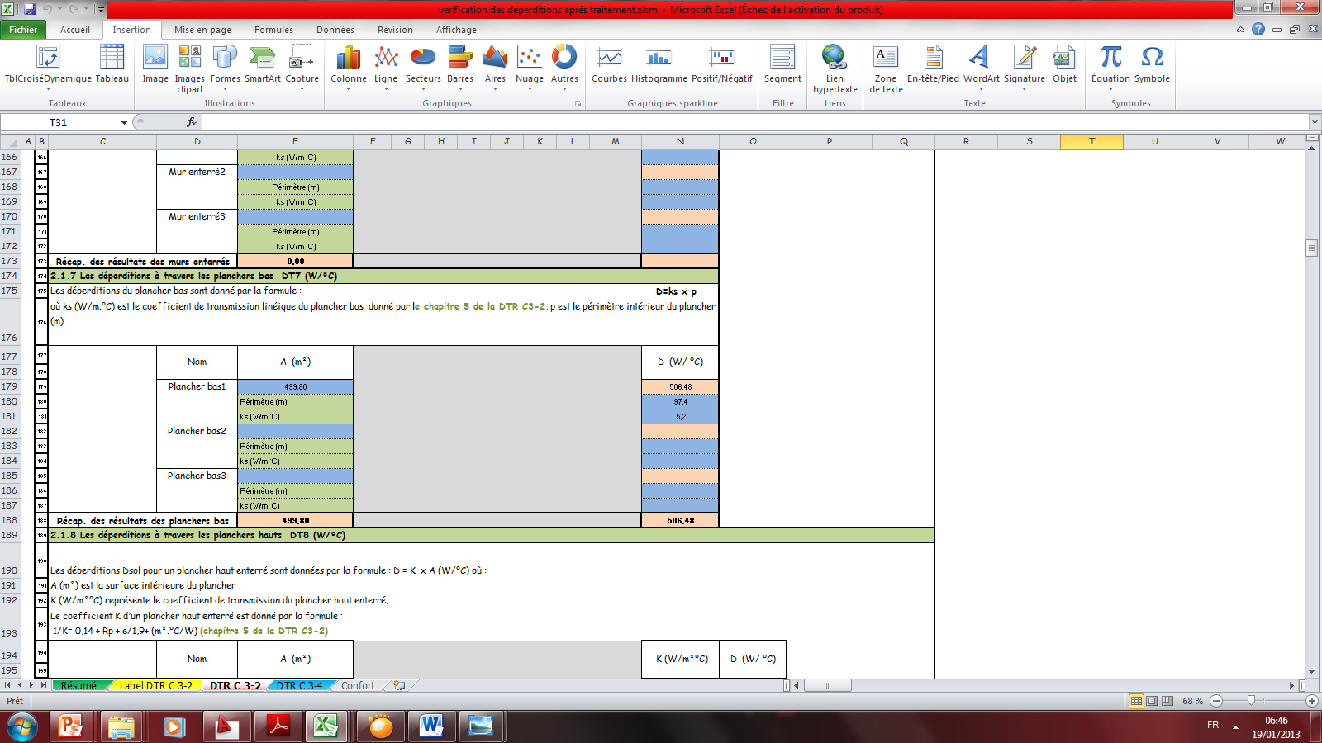
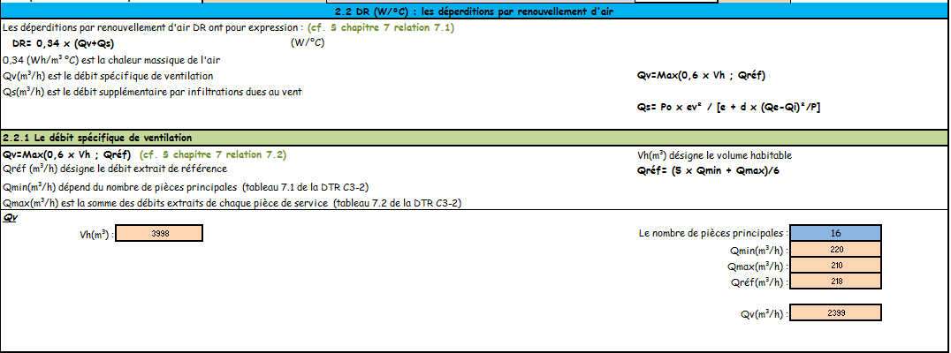
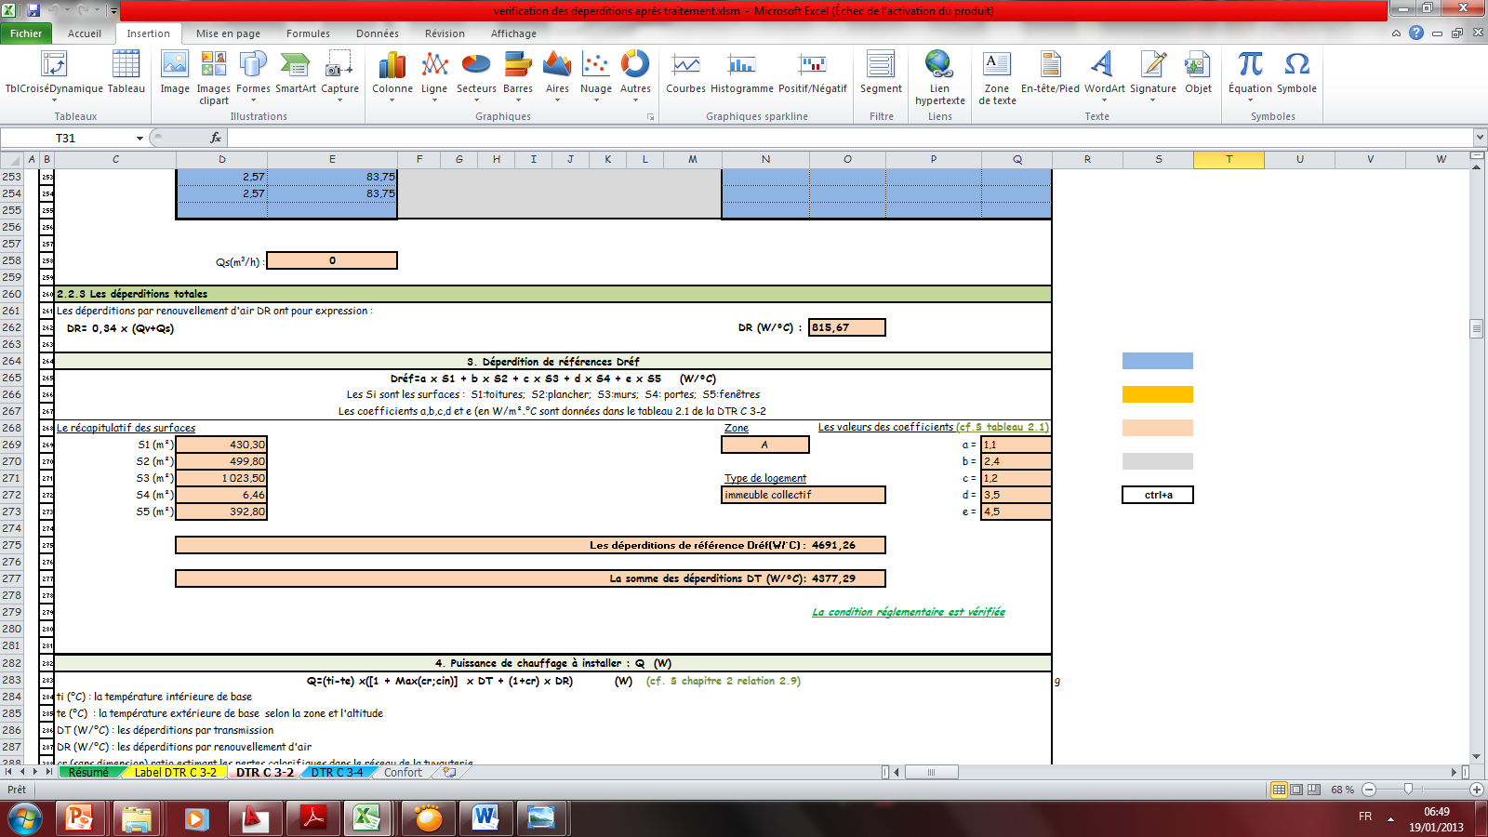
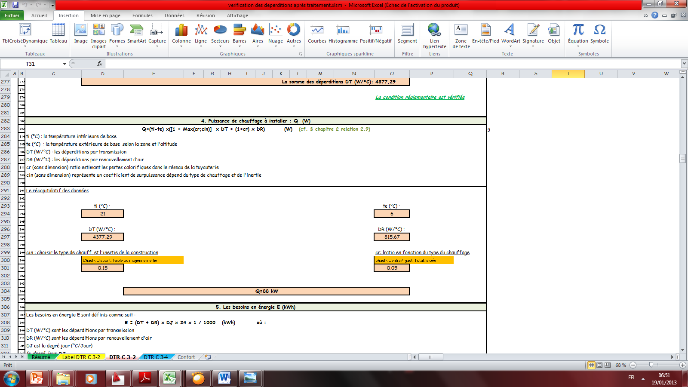
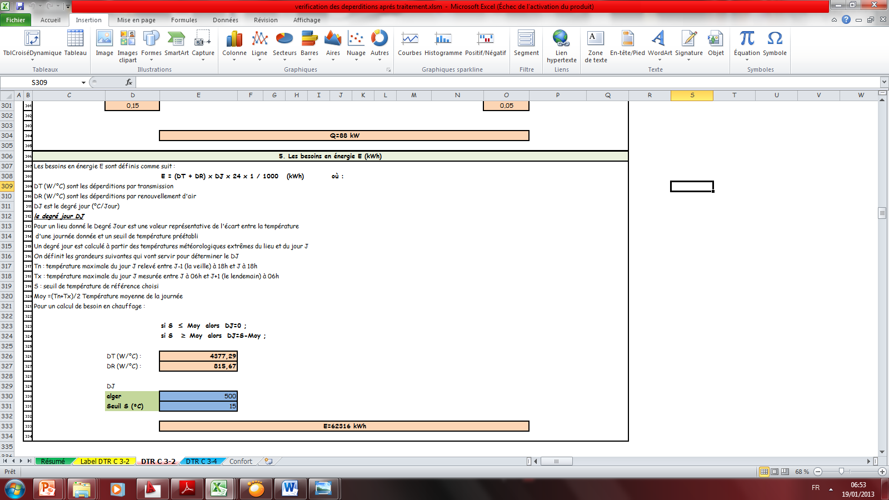
ANNEXE 10
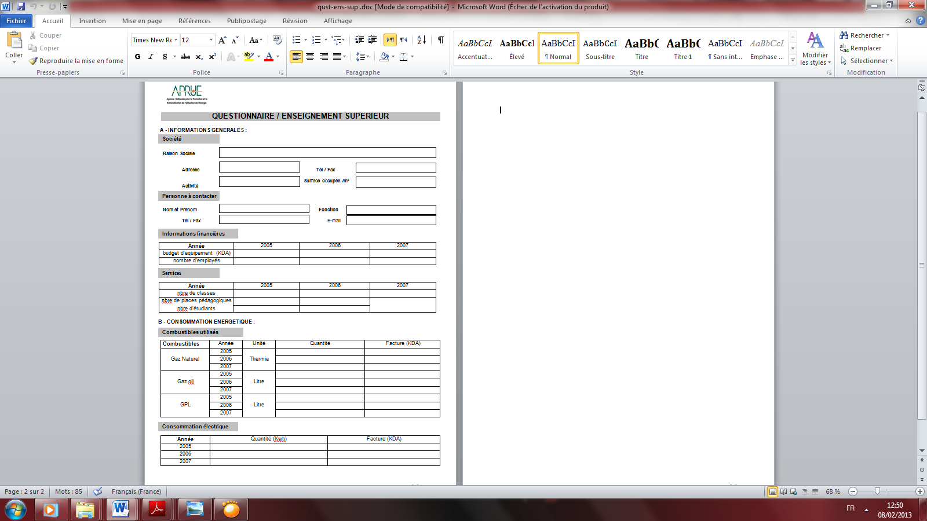
ANNEXE 11 (Aprue, 2010)
Questionnaire d’assujetiment à l’audit énergétique pour les établissements d’enségnement supérieur

Le détail du Calcul de la consommation total des établissements :

CT = KECE + CGN.(PCS)GN + CGPL.(PCS)GPL + CPP.(PCS)pp + CC.(PCS)C

Etant entendu que:
CT: consommation totale d’énergie en TEP;
KE: coefficient d’équivalence électricité;
CE: consommation d’électricité en kWh;
CGN: consommation de gaz naturel en Nm3;
CGPL: consommation de gaz de pétrole liquéfié en tonnes;
CPP: consommation de produits pétroliers en tonnes;
CC: consommation de charbon en tonnes;
(PCS): pouvoir calorifique supérieur.

(loi 99-09,1999)

ANNEXE 12

REFERENCES BIBLIOGRAPHIQUES :

ABEA, 2010, Procédure d’audit énergétique Check-up Thermographie.

ADEME, 15/03/2007, Guides et cahiers techniques de audit énergétique

APRUE,2010 ,Recueil de textes législatifs et réglementaires sur la maitrise de l’énergie

BOUZERIBA.S ,juin 2009 ,APRUE , Economie d’énergie« des programmes arrivés à maturité »

BOUZERIBA .S. Juin 2009. Programme ECO-BAT signature d’une convention entre l’APRUE et 11 OPGI APRUE N° 15 , P:10

CHABANE.L, Juin 2010 Mémoire de magister : contribution à la définition d’une procédure d’audit énergétique dans l’habitat en Algérie, EPAU

CHABANE.L ,8 janvier 2008, APRUE , Efficacité énergétique dans le bâtiment :Renforcement des capacités des acteurs énergétique, ,letter N°:12 P:5

DJELLOUAH.N. ,8 mai 2005 ,APRUE , maitrise de l’énergie ,ses principaux acteurs et instrument , ,letter N°:8 P:1-3

HARRAR.M. 8 Aril 2006, APRUE, Confort thermique et économie d'énergie,letter N°:9 P:4-6

ISSIAKHEM,M (APRUE 2010) ,Optimisation de la facturation énergétique en algerie, P:1-25

JULVER .R,2008, Revue des Energies Renouvelables Vol. 11 N°3 pages 29 – 34

M’Sellem.D ,mars 2009 . Le confort thermique entre perception et évaluation par les techniques d’analyse bioclimatique Cas des lieux de travail dans les milieux arides à climat chaud et sec. Revue des Energies Renouvelables Vol. 12 N°3 P:471 – 488.

Programme des énergies renouvelables et de l’efficacité énergétique page (14-20) (APRUE, 2010)

Programme des énergies renouvelables et de l’efficacité énergétique 2011-2013 (APRUE, 2011) .

REGIE.Aléx, 2008, Mémoire de master : analyse du confort thermique dans CODYBA ;; université de ROUEN

Roulet. A and Foradini.F, November 2003, European Project HOPE Healthy Buildings,P:58-69
LIEN :<http://www.allergolor.org/allergolor/download/formation_continue/A__Bien_etre__confort_ressenti_par_les_occupants.pdf>

STITI.M. ,8 decembre 2006 , APRUE, Débat autour de la problématique de l’efficacité énergétique dans le bâtiment , ,letter N°:10 P:5-6

Workshop: Incidence de l’amélioration de l’enveloppe sur les équipements de chauffage et de climatisation. Le Jeudi, 14 Juni 2012 – 23 Juni 2012 Alger.

Workshop: Auditeur en efficacité énergétique (Algérie) , Le Jeudi, 14 Juni 2012 – 23 Juni 2012 Alger

Documents réglementaires:
Document technique réglementaire (DTR) C 3.31, 1998 Règles de calcul des
déperditions calorifiques

Journal officiel, décembre 2005, . Décret exécutif n° 05-495, 29 p. 14 à 16

Loi n° 99-09 ,28 juillet 1999 ,APRUE ,loi relative à la maîtrise de l'énergie.

Norme international du confort thermique ISO 7730 Third edition 2005-11-15

Règlements des niveaux d’éclairements 2003 UTE C15-559.

Weborgaphie:

APRUE. (2011). Programme Eco-Bat. Consulté le 2013, sur APRUE: http://www.aprue.org.dz
APRUE ,2009, consommation énergétique final en Algerie,chiffres clés édition 2009 Consulté le 2013, sur APRUE: http://www.aprue.org.dz

FOURI.A (2005. ANIME) Association Neuchâteloise d'Information en Matière d'Énergie document : Indice de consommation d'énergie ,
Lien :<http://www.ne.ch/neat/documents/environnement/energie/Meteo_5276/Signature_5278/AuTopAvecMonLogis2012.pdf>

Laboratoire Architecture et Climat, université Louvain-La-Neuv 2003 , Guide du confort visual ,lien: http://www-climat.arch.ucl.ac.be

Synthèse de l’audit énergétique des bâtiments communaux réalisé par l’entreprise CLIMAT CONSEIL En octobre 2006 France. http://www.villesaintbenoit.fr/uploads/assets/audit_energetique_batiments_communaux_4b26273a8acf3.pdf

Sites internet:
- www.epfl.fr (ecole de Lausane) synthèses d’audits
- www.aprue.org.dz (Agence Nationale pour la Promotion et la Rationalisation de l’Utilisation de l’Energie )
- http://www.ademe.fr
- http://www-climat.arch.ucl.ac.be/

Autres documents:
- Encarta, 2003
- Encyclopédie du XX éme siècle en 06 tommes Paris 1917
- Grand dictionnaire Larousse édition Dunod Paris 2001

